UNIVERSIDAD SALESIANA DE BOLIVIA
CARRERA DE INGENIERÍA DE SISTEMAS
TESIS DE GRADO
SISTEMA PROTOTIPO INTEGRADO DE IOT, CONTROL PID E INTELIGENCIA ARTIFICIAL PARA LA REGULACIÓN MICROCLIMÁTICA Y DETECCIÓN TEMPRANA DE PLAGAS EN EL CULTIVO DE PAPA BAJO INVERNADERO
Modalidad: Tesis de Grado para optar al grado de Licenciatura en Ingeniería de Sistemas
Postulante:
Alvaro Rodrigo De La Barra Velasco
Docente Guía:
Ing. Freddy Cosme Garnica Carrasco
La Paz – Bolivia
2026
ÍNDICE GENERAL

CAPÍTULO I. INTRODUCCIÓN 8
1.1 Antecedentes y contexto del estudio 8
1.2 Planteamiento y formulación del problema 10
1.3 Objetivos 13
1.3.1 Objetivo general 13
1.3.2 Objetivos específicos 13
1.4 Hipótesis y operacionalización preliminar de variables 15
1.4.1 Hipótesis de investigación 15
1.4.2 Definición conceptual de variables 15
1.4.3 Operacionalización preliminar de variables 17
1.5 Justificación 19
1.6 Alcances y limitaciones 21
1.6.1 Alcance espacial, temporal y técnico 21
1.6.2 Limitaciones y datos pendientes de campo 22
CAPÍTULO II. MARCO TEÓRICO 24
2.1 Estado del arte y antecedentes investigativos 24
2.1.1 Transición paradigmática hacia la Agricultura 4.0 y sistemas ciberfísicos 24
2.1.2 Revisión crítica de antecedentes en telemetría IoT, control climático, visión artificial y epidemiología 25
2.2 Bases ecofisiológicas y psicrométricas del cultivo de papa (Solanum tuberosum) bajo invernadero altiplánico 29
2.2.1 Biología, fenología y termoperiodismo de Solanum tuberosum 29
2.2.2 Influencia de la altitud de La Paz (~3.600 m s. n. m.) y termodinámica del invernadero 31
2.2.3 Psicrometría aplicada: ecuaciones de Tetens y Magnus y Déficit de Presión de Vapor (VPD) 32
2.2.4 Epidemiología de patógenos foliares y delimitación de plagas entomológicas 34
2.3 Arquitectura IoT ciberfísica, instrumentación electrónica y protocolos de telemetría 36
2.3.1 Paradigma de Sistemas Ciberfísicos (CPS) y arquitectura IoT de cuatro capas 36
2.3.2 Instrumentación electrónica, filtrado digital y etapas de potencia implementadas 36
2.3.3 Protocolo MQTT, microservicios en contenedores y persistencia híbrida 39
2.4 Teoría de control automático en invernaderos: modelado FOPDT, PID discreto en cascada y optimización Bayesiana 41
2.4.1 Análisis crítico de paradigmas de control: On/Off, PID clásico, IMC y MPC 41
2.4.2 Modelado térmico de Primer Orden más Tiempo Muerto (FOPDT) e identificación paramétrica 42
2.4.3 Sintonización clásica, IMC-Skogestad y optimización bayesiana con Optuna (TPE) 43
2.4.4 Ley PID discreta implementada, actuación split-range y arquitectura en cascada 45
2.5 Inteligencia artificial aplicada a sanidad vegetal y fusión bioclimática multimodal 47
2.5.1 Evolución de la visión artificial agrícola: de CNN clásicas a detectores YOLO11n y YOLO26n 47
2.5.2 Inferencia particionada SAHI para objetos pequeños y semántica de cajas 48
2.5.3 Rigor en conjuntos de datos agrícolas: fuga por duplicados, desbalance y métricas de detección 49
2.5.4 Modelos epidemiológicos, aprendizaje automático calibrado (XGBoost + SHAP) y fusión multimodal 50
2.6 Metodologías de ingeniería de sistemas y evaluación de calidad 52
2.7 Marco legal, normativo y ético en el Estado Plurinacional de Bolivia 54
2.8 Marco conceptual 56
CAPÍTULO III. DISEÑO METODOLÓGICO 60
3.1 Delimitación temporal y espacial 60
3.1.1 Delimitación temporal 60
3.1.2 Delimitación espacial 62
3.2 Materiales 64
3.2.1 Hardware, sensores, actuadores y etapa de potencia del nodo de borde 64
3.2.2 Infraestructura de software, pila de contenedores y entorno de inteligencia artificial 67
3.2.3 Insumos de calibración, conjuntos de datos curados y equipamiento patrón de campo 69
3.3 Metodología 70
3.3.1 Etapa 1: Adquisición en borde, filtrado digital y psicrometría ajustada al contexto andino 73
3.3.2 Etapa 2: Identificación paramétrica FOPDT y sintonización comparativa del control PID 74
3.3.3 Etapa 3: Controlador PID discreto a 10 Hz, rango partido (split-range) y persistencia de borde 76
3.3.4 Etapa 4: Flujo de visión artificial (YOLO26n / YOLO11n + SAHI) y contrato de metadatos 77
3.3.5 Etapa 5: Modelado de riesgo bioclimático, explicabilidad SHAP y lazo supervisor en cascada 79
3.4 Planteamiento del estudio 81
3.4.1 Tipo de estudio 81
3.4.2 Criterios de inclusión 82
3.4.3 Criterios de exclusión 84
3.4.4 Población y muestra 85
3.4.5 Técnicas de recolección de datos 89
3.5 Parámetros de evaluación 91
3.6 Procesamiento y análisis de datos 95
3.6.1 Flujo de ingestión, depuración y persistencia de telemetría 95
3.6.2 Curaduría sin fuga de datos en visión y partición temporal estricta 96
3.6.3 Canalización estadística reproducible 97
3.7 Análisis estadístico y diseño experimental 98
3.7.1 Verificación de supuestos y justificación de pruebas no paramétricas 98
3.7.2 Hipótesis estadísticas operativas y criterios de contraste 102
3.7.3 Diseño experimental comparativo de campo (E1–E8) y evaluación de modelos 104
3.8 Síntesis de decisiones metodológicas sobre apartados condicionales 109
REFERENCIAS 111
ANEXOS DE INSTRUMENTOS METODOLÓGICOS Y PROTOCOLOS EXPERIMENTALES 117
Anexo A. Protocolos Experimentales Detallados (E1–E8) 117
Protocolo E1: Validación metrológica de sensores y repetibilidad a 3.600 m s. n. m. 117
Protocolo E2: Identificación de la dinámica térmica FOPDT en lazo abierto 118
Protocolo E3: Sintonización comparativa de control térmico (Optuna vs. métodos clásicos y On/Off) 120
Protocolo E4: Control psicrométrico desacoplado de humedad relativa y VPD 120
Protocolo E5: Detección fitosanitaria foliar en campo (Phytophthora infestans y Alternaria solani) 121
Protocolo E6: Inspección de trampas cromáticas amarillas con SAHI y desempeño telemétrico IoT 122
Protocolo E7: Predicción de riesgo bioclimático, explicabilidad SHAP y fusión multimodal 123
Protocolo E8: Ensayo integrado 24/7 y resiliencia ante helada altiplánica (Nivel 0 vs. Nivel 1) 124
Anexo B. Ficha de Calibración Metrológica (Gravimétrica 105 °C e Higrométrica) 126
Parte I. Contraste Termohigrométrico (SHT31 y DS18B20 vs. Patrón Certificado) 126
Parte II. Calibración Gravimétrica del Sensor Capacitivo de Humedad de Suelo v1.2 (Estufa 105 °C) 127
Anexo C. Ficha de Validación Agronómica (Ground Truth Foliar y Entomológico) 128
Sección 1. Validación Foliar en Dosel (Cámara a 25 cm, ángulo 70°–80°) 128
Sección 2. Validación Entomológica en Trampa Cromática Amarilla (Cámara a 15 cm, ángulo 90°) 128
Anexo D. Cuestionario de Usabilidad y Calidad Operacional (Basado en ISO/IEC 25010) 129
Anexo E. Trazabilidad de Scripts Reproducibles y Artefactos Verificados 130

ÍNDICE DE TABLAS
Tabla 1. Matriz preliminar de operacionalización de variables del sistema integrado IoT–PID–IA 17
Tabla 2. Análisis comparativo crítico del estado del arte frente a la arquitectura propuesta 28
Tabla 3. Rangos ecofisiológicos, psicrométricos y umbrales críticos de riesgo para el cultivo de papa bajo invernadero 33
Tabla 4. Especificación electrónica verificada de sensores, actuadores y asignación GPIO en el ESP32 DevKit V1 38
Tabla 5. Comparativa de protocolos de mensajería y arquitectura híbrida de servicios implementada 39
Tabla 6. Comparativa teórica y matemática de reglas de sintonización PID y control On/Off sobre modelo FOPDT 44
Tabla 7. Síntesis de modelos de visión artificial, riesgo bioclimático y arquitectura de fusión multimodal del sistema 52
Tabla 8. Matriz de marco legal, normativo y ético aplicable al prototipo en Bolivia 55
Tabla 9. Especificaciones técnicas, asignación de pines GPIO y estado de evidencia del hardware diseñado para el nodo de borde 64
Tabla 10. Especificaciones técnicas del software embebido, pila de contenedores Docker, plataforma web y librerías científicas 67
Tabla 11. Conjuntos de datos digitales verificados e insumos metrológicos y agronómicos para validación física 69
Tabla 12. Matriz maestra de operacionalización de variables, indicadores, criterios de aceptación y trazabilidad hacia protocolos E1–E8 91
Tabla A1. Registro de contraste termohigrométrico de campo (SHT31 y DS18B20 frente a patrón certificado) 126
Tabla A2. Hoja de calibración gravimétrica en estufa (105 °C) para el sensor capacitivo de humedad de suelo v1.2 127
Tabla A3. Formato de validación agronómica foliar en dosel (Ground Truth frente a detección YOLO) 128
Tabla A4. Formato de validación entomológica en trampa cromática amarilla (Ground Truth frente a YOLO + SAHI) 128
Tabla A5. Escala de evaluación de usabilidad y calidad operacional basada en ISO/IEC 25010 129
Tabla A6. Inventario de scripts reproducibles y artefactos verificados en el repositorio 130
ÍNDICE DE FIGURAS
Figura 1. Delimitación espacial del área de estudio en la zona de Achachicala (Universidad Salesiana de Bolivia), cuenca de La Paz 62
Figura 2. Modelo de desarrollo en V adaptado a sistemas ciberfísicos (VDI/VDE 2206) para el prototipo IoT–PID–IA 70
Figura 3. Arquitectura real del sistema integrado IoT–PID–IA en capa de borde, bus de mensajería Docker, inteligencia artificial y plataforma web 71
Figura 4. Esquema experimental comparativo (Nivel 0 manual frente a Nivel 1 automatizado en cascada) y protocolos de validación E1–E8 71
Figura 5. Muestra visual curada de los conjuntos públicos reales de papa empleados en clasificación (PlantVillage) y detección foliar (PlantDoc) 86
Figura 6. Distribución real por clase y partición estratificada libre de fuga de los conjuntos PlantVillage y PlantDoc 86
Figura 7. Distribución comparativa de déficit de presión de vapor (VPD), humedad relativa y temperatura según estrato de riesgo en serie agroclimática simulada 99
Figura 8. Curvas reales de convergencia en validación de YOLO26n frente a YOLO11n sobre PlantDoc y contraste frente al conjunto de prueba independiente 99
Figura 9. Diagnóstico cuádruple de residuos del ajuste térmico FOPDT simulado (serie temporal, histograma, gráfico Q-Q y autocorrelación) 100
Figura 10. Identificación paramétrica de la dinámica térmica del invernadero mediante modelo de primer orden con retardo (FOPDT) 104
Figura 11. Comparativa de respuesta dinámica en lazo cerrado y esfuerzo de control para cuatro métodos de sintonización PID 104
Figura 12. Comparativa de desempeño y desgaste de actuadores entre control On/Off con histéresis y control PID optimizado con Optuna 104
Figura 13. Curva de convergencia del optimizador bayesiano Optuna (TPE) en la búsqueda de ganancias PID 104
Figura 14. Curvas ROC comparativas entre la línea base epidemiológica BlightManager y modelos de aprendizaje automático en conjunto de prueba temporal 107
Figura 15. Diagrama de confiabilidad y calibración probabilística (Brier Score) para estimación de riesgo de tizón tardío 107
Figura 16. Importancia bioclimática global mediante valores SHAP absolutos medios en el modelo XGBoost 107
Figura 17. Respuesta temporal simulada del lazo supervisor externo mediante fusión multimodal y adaptación dinámica de consignas 107

CAPÍTULO I. INTRODUCCIÓN

1.1 Antecedentes y contexto del estudio
La producción agrícola contemporánea enfrenta el desafío estructural de incrementar la eficiencia productiva y la resiliencia fitosanitaria ante la variabilidad climática extrema y la presión demográfica sobre los recursos hídricos y edáficos (Liu et al., 2021; Zambon et al., 2019). En este escenario, el cultivo de papa (Solanum tuberosum L.) constituye un eje estratégico para la seguridad alimentaria mundial y, de manera particular, para las economías rurales y periurbanas de la región andina, donde concentra una elevada diversidad genética y representa una fuente primaria de carbohidratos e ingresos agrícolas (Devaux et al., 2020). Sin embargo, el cultivo en ambientes altoandinos presenta severas restricciones abióticas y bióticas que comprometen su rendimiento cuando se desarrolla bajo esquemas tradicionales a cielo abierto o en invernaderos operados manualmente.
A escala internacional, la transición hacia la denominada Agricultura 4.0 ha impulsado la convergencia de redes de sensores del Internet de las Cosas (IoT), sistemas de control automático en lazo cerrado y algoritmos de inteligencia artificial (IA) para transformar los invernaderos en sistemas ciberfísicos supervisados (Ayaz et al., 2019; Farooq et al., 2020; Liu et al., 2021). En América Latina, diversas investigaciones aplicadas han validado módulos específicos de esta convergencia tecnológica. En Colombia, Chanchí-Golondrino et al. (2022) implementaron una arquitectura IoT de bajo costo basada en nodos embebidos y mensajería ligera para el monitoreo continuo de temperatura y humedad ambiental en agricultura urbana, demostrando la viabilidad de la persistencia telemática frente a registros manuales discontinuos. En la misma línea, Arias Barragán et al. (2022) integraron sensórica ambiental e IA para la supervisión de variables en invernadero, señalando la necesidad de articular la adquisición de datos con estrategias de actuación automática.
En el dominio específico de Solanum bajo ambientes protegidos, Aguilar Polit (2025) evaluó en Ecuador el crecimiento de Solanum phureja mediante sensórica IoT en sistemas hidropónicos y aeropónicos, reportando una aceleración del desarrollo foliar y un ahorro hídrico del 32,7 % frente al manejo convencional, aunque sin incorporar lazos de control proporcional-integral-derivativo (PID) ni detección visual de patógenos. Por su parte, en Cuba, Pineda Medina et al. (2023) desarrollaron una plataforma web en Python orientada al diagnóstico visual de Phytophthora infestans (tizón tardío) y Alternaria solani (tizón temprano) en Solanum tuberosum L. mediante redes neuronales artificiales; no obstante, dicho sistema operó de manera desacoplada respecto a la regulación térmica e higrométrica del recinto. En el ámbito de la epidemiología computacional, Andrade-Piedra et al. (2005) y Wilches Ortiz et al. (2022) han demostrado la estrecha dependencia entre la severidad del tizón tardío en los Andes y las variables microclimáticas de humedad relativa, temperatura y duración de película de agua foliar, mientras que Cruz-Trujillo et al. (2021) subrayan la urgencia de reducir la aplicación reactiva de fungicidas químicos mediante monitoreo preventivo y manejo integrado de plagas (MIP).
En el Estado Plurinacional de Bolivia, y específicamente en el Altiplano paceño (alrededor de 3.600 m s. n. m.), la agricultura protegida cobra especial relevancia para mitigar heladas radiativas nocturnas, amplitudes térmicas extremas entre el día y la noche y una marcada estacionalidad hídrica. A nivel institucional, la Carrera de Ingeniería de Sistemas de la Universidad Salesiana de Bolivia (La Paz) promueve el desarrollo de sistemas ciberfísicos aplicados a problemáticas productivas locales en consonancia con el marco normativo nacional de soberanía alimentaria e innovación agroecológica (Estado Plurinacional de Bolivia, 2011, 2012). Pese a los avances documentados en la literatura internacional y regional, persiste una brecha técnica manifiesta: los trabajos revisados suelen abordar de forma aislada la telemetría IoT, la regulación climática o el reconocimiento visual de patologías, careciendo de una arquitectura jerárquica en cascada que fusione en red local la regulación PID autónoma, el riesgo bioclimático y la detección computacional temprana de plagas foliares e insectos en un módulo de papa adaptado a las condiciones barométricas y térmicas de La Paz. Asimismo, no se dispone aún de una caracterización empírica documentada de campo para invernaderos locales [DATO FALTANTE: diagnóstico empírico de línea base en invernaderos de papa en La Paz].

1.2 Planteamiento y formulación del problema
En los invernaderos de papa de pequeña escala y módulos experimentales del Altiplano de La Paz (a ~3.600 m s. n. m. y una presión barométrica aproximada de 67,5 kPa), la gestión ambiental y fitosanitaria convencional exhibe tres deficiencias críticas estrechamente acopladas entre sí:
1. Ausencia de telemetría continua, filtrada y trazable: La supervisión discontinua mediante lecturas manuales puntuales impide registrar la evolución horaria de la temperatura del aire (T_{aire}), la humedad relativa (HR), la temperatura y humedad volumétrica del sustrato (VWC), la iluminancia y variables psicrométricas derivadas como el déficit de presión de vapor (VPD) y el punto de rocío (T_{d}). Sin series temporales auditables ni calibración metrológica del sensor edáfico, resulta imposible cuantificar la duración real de los periodos de estrés hídrico o saturación higrométrica.
2. Regulación microclimática ineficiente por manejo manual o control On/Off: La apertura empírica de ventanas o el encendido todo-nada (On/Off) de calefactores y ventiladores frente a cambios abruptos de radiación solar diurna y enfriamiento nocturno genera ciclos límite, sobreimpulsos térmicos significativos y elevado desgaste electromecánico de los actuadores. Desde el punto de vista ecofisiológico, las excursiones térmicas por encima de 25 °C inhiben la tuberización de Solanum tuberosum (Struik, 2007), un VPD > 1,5 kPa induce cierre estomático y estrés transpiratorio, y un régimen nocturno de baja temperatura con HR ≥ 85–90 % (VPD < 0,4 kPa) propicia la condensación sobre la lámina foliar y el desarrollo epidémico de Phytophthora infestans (Agriculture and Horticulture Development Board [AHDB], 2020; Andrade-Piedra et al., 2005).
3. Detección visual tardía y desvinculada del riesgo bioclimático: La inspección ocular periódica sin apoyo automatizado suele advertir las lesiones necróticas de tizón tardío (P. infestans) o tizón temprano (Alternaria solani) cuando la severidad ya compromete el área fotosintética y exige intervenciones químicas intensivas (Cruz-Trujillo et al., 2021; Pineda Medina et al., 2023). De igual modo, las plagas entomológicas diminutas asociadas a trampas cromáticas amarillas o al envés foliar pasan inadvertidas en etapas iniciales si no se aplican algoritmos de visión por computadora sensibles a objetos pequeños (Akyon et al., 2022). Además, cuando el monitoreo visual opera desconectado del lazo climático, el sistema no puede ajustar preventivamente las consignas ambientales al elevarse el riesgo de infección.
A partir de este diagnóstico técnico-agronómico, se formula la pregunta central de investigación:
¿En qué medida el diseño e implementación de un sistema prototipo ciberfísico integrado de Internet de las Cosas (IoT), control PID en cascada optimizado mediante búsqueda bayesiana e inteligencia artificial multimodal (visión artificial con YOLO26n/YOLO11n + SAHI y modelado de riesgo bioclimático) permite mejorar la estabilidad microclimática (temperatura, humedad relativa y VPD), garantizar la trazabilidad telemétrica y posibilitar la detección temprana de patologías foliares y plagas en el cultivo de papa (Solanum tuberosum) bajo invernadero a escala de laboratorio en La Paz, en comparación con el manejo manual o On/Off convencional?
De esta interrogante principal se derivan tres preguntas específicas alineadas con los subsistemas del prototipo:
• PE1 (Telemetría IoT y arquitectura de datos): ¿Cómo diseñar una arquitectura IoT en red local basada en ESP32 DevKit V1, filtrado digital, mensajería MQTT autenticada y almacenamiento híbrido de series temporales y eventos relacionales que garantice una disponibilidad de registros ≥ 98 % y una latencia extremo a extremo ≤ 5 s?
• PE2 (Modelado térmico y control PID en cascada): ¿Cuál es el desempeño dinámico (error en estado estacionario e_{ss}, sobrepaso M_{p}, índices integrales IAE/ITAE y variación total de control TV_{u}) de un controlador PID discreto a 10 Hz con actuación split-range sintonizado mediante Optuna sobre un modelo FOPDT, frente al control clásico On/Off y las reglas clásicas de sintonización?
• PE3 (Visión computacional, fusión de riesgo y evaluación integrada): ¿Qué precisión diagnóstica (mAP@0.50, Recall, F1-Score), calibración probabilística (Brier Score) y oportunidad de alerta temprana (≤ 30 min) alcanza la integración de detectores ligeros YOLO26n/YOLO11n con SAHI y un supervisor multimodal bioclimático-visual para comandar consignas en cascada sin dependencia de conectividad WAN?

1.3 Objetivos

1.3.1 Objetivo general
Desarrollar y evaluar experimentalmente un sistema prototipo ciberfísico integrado de Internet de las Cosas (IoT), control automático PID en cascada e inteligencia artificial multimodal para la regulación microclimática y la detección temprana de patologías foliares y plagas en el cultivo de papa (Solanum tuberosum) bajo invernadero a escala de laboratorio en la ciudad de La Paz (~3.600 m s. n. m.).

1.3.2 Objetivos específicos
1. OE1 (Arquitectura IoT, instrumentación y calibración): Implementar la arquitectura de percepción, actuación y telemetría IoT basada en el microcontrolador ESP32 DevKit V1 (SHT31, DS18B20, BH1750, sensor capacitivo de humedad de suelo v1.2 con calibración gravimétrica e interruptor de flotador), etapas de potencia optoaisladas (SSR 220 V y MOSFET PWM a 25 kHz), filtrado digital Hampel + EMA, broker Eclipse Mosquitto autenticado y plataforma híbrida (Telegraf, InfluxDB v2, Grafana, FastAPI, Django 6.1.2 y SQLite WAL), alcanzando una disponibilidad de registros ≥ 98 % y latencia de transmisión ≤ 5 s (correspondiente a los protocolos E1, E6 y E8).
2. OE2 (Identificación FOPDT y control PID optimizado con Optuna en cascada vs. On/Off): Identificar los parámetros dinámicos (K, τ, θ) de la planta térmica mediante un modelo de primer orden con tiempo muerto (FOPDT) y sintonizar mediante optimización bayesiana con Optuna (TPE) un controlador PID discreto a 10 Hz en rango partido (split-range) con banda muerta de ± 0,25 °C, derivada sobre la medida y anti-windup condicional, logrando reducir el índice IAE en al menos un 25 %, mantener M_{p} ≤ 5 %, e_{ss} ≤ 5 % y disminuir el esfuerzo de conmutación (TV_{u}) frente al control On/Off tradicional (correspondiente a los protocolos E2, E3, E4 y E8).
3. OE3 (Visión artificial YOLO26n/YOLO11n + SAHI): Curar conjuntos de imágenes sin fuga por duplicados, entrenar y comparar arquitecturas ligeras de visión por computadora (YOLO26n y YOLO11n) acopladas a inferencia particionada por ventanas (SAHI) en CPU local para el reconocimiento de patologías foliares (Phytophthora infestans, Alternaria solani, hoja sana) y plagas en trampas amarillas en fase de campo, cuantificando mAP@0.50, mAP@0.50:0.95, Precision, Recall, F1-Score y latencia, con meta experimental de campo mAP@0.50 ≥ 0,80 y F1-Score ≥ 85 % ante lesiones incipientes (≤ 5 %) (correspondiente a los protocolos E5 y E6).
4. OE4 (Fusión multimodal bioclimática-visual y alertas en tiempo real): Diseñar y validar el lazo externo supervisor asíncrono (inference_worker) integrando predicción bioclimática calibrada (BlightManager/Wallin y XGBoost isotónico con explicabilidad SHAP), salida visual y tendencia higrométrica mediante la función de fusión 0,45 P_{clima} + 0,35 S_{visión} + 0,20 T_{48h}, para actualizar dinámicamente los setpoints del ESP32 vía MQTT y emitir alertas auditables por Telegram en un tiempo ≤ 30 min (correspondiente a los protocolos E7 y E8).
5. OE5 (Evaluación experimental integrada del prototipo): Contrastar experimentalmente el desempeño integral del prototipo automatizado (Nivel 1) frente al manejo manual de referencia (Nivel 0) bajo los protocolos E1 a E8 en condiciones de laboratorio en La Paz, verificando la permanencia del VPD en la ventana fisiológica óptima (0,8–1,2 kPa), la trazabilidad completa en SQLite WAL y los atributos de calidad de software según ISO/IEC 25010.

1.4 Hipótesis y operacionalización preliminar de variables

1.4.1 Hipótesis de investigación
• Hipótesis de investigación (H₁): La implementación y operación integrada del prototipo ciberfísico basado en telemetría IoT (ESP32–Mosquitto–InfluxDB v2–FastAPI/Django 6.1.2), control PID discreto en cascada sintonizado mediante Optuna (TPE) y módulo de inteligencia artificial multimodal (YOLO26n/YOLO11n + SAHI y fusión de riesgo bioclimático XGBoost/reglas epidemiológicas) mejora de forma estadísticamente significativa la estabilidad microclimática del invernadero de papa —reduciendo el índice IAE en ≥ 25 %, acotando el sobrepaso (M_{p} ≤ 5 %) y el error estacionario (e_{ss} ≤ 5 %) respecto al manejo manual/On-Off— y permite la detección y alerta temprana de riesgo fitosanitario (mAP@0.50 ≥ 0,80, F1-Score ≥ 85 % en campo, disponibilidad telemétrica ≥ 98 % y latencia de alerta ≤ 30 min) frente al sistema testigo de manejo tradicional (Nivel 0).
• Hipótesis nula (H₀): La operación integrada del prototipo ciberfísico IoT–PID–IA (Nivel 1) no produce diferencias estadísticamente significativas en los indicadores de estabilidad microclimática (IAE, M_{p}, e_{ss}, TV_{u}, VPD), disponibilidad telemétrica ni oportunidad/precisión de detección fitosanitaria temprana en comparación con el manejo manual o On/Off convencional (Nivel 0).

1.4.2 Definición conceptual de variables
1. Variables independientes (VI):
• Arquitectura integrada IoT: Conjunto de hardware embebido (ESP32 DevKit V1), sensores ambientales/edáficos con filtrado Hampel + EMA, red local MQTT autenticada y servicios de persistencia e interfaz (Telegraf, InfluxDB v2, Grafana, FastAPI, Django 6.1.2, SQLite WAL, Telegram).
• Control PID en cascada con sintonización Optuna: Lazo interno de control en tiempo discreto (10 Hz) con actuación split-range (calefactor SSR 220 V y extractor MOSFET PWM 25 kHz) cuyas ganancias (K_{p}, K_{i}, K_{d}) se optimizan mediante Optuna sobre el modelo FOPDT, acoplado a un lazo externo supervisor que recalcula setpoints.
• Módulo de IA visual y fusión multimodal: Modelos YOLO26n/YOLO11n con inferencia por ventanas SAHI integrados con el estimador de riesgo fitopatológico (XGBoost calibrado isotónicamente / reglas basadas en Wallin) en la función ponderada de fusión. Experimentalmente, estas tecnologías se contrastan mediante dos niveles de intervención: Nivel 0 (manejo manual / On-Off tradicional) y Nivel 1 (sistema prototipo integrado IoT–PID–IA activo).
2. Variables dependientes (VD):
• Estabilidad microclimática y desempeño de control: Capacidad del sistema para mantener la temperatura (°C), la humedad relativa (%) y el VPD (kPa) dentro de los rangos fisiológicos de Solanum tuberosum, cuantificada por IAE, ITAE, M_{p}, e_{ss} y esfuerzo total de actuación TV_{u}.
• Desempeño de detección visual y predicción de riesgo: Exactitud de localización/clasificación de patologías y plagas (mAP@0.50, mAP@0.50:0.95, Precision, Recall, F1-Score), calibración y discriminación probabilística del riesgo climático (Brier Score, ROC-AUC, PR-AUC) y latencia de alerta temprana.
• Disponibilidad y oportunidad telemétrica IoT: Completitud temporal de paquetes recibidos (D_{reg}), latencia de transmisión extremo a extremo (L_{tx}) y concordancia metrológica frente a calibración gravimétrica (% VWC) y patrón termohigrométrico. Se registra además el consumo hídrico (L/m²/semana) como indicador descriptivo complementario.
3. Variables intervinientes (VInt):
• Magnitudes externas no controlables directamente por el investigador durante los ensayos: radiación solar incidente, temperatura exterior y régimen de viento propios del Altiplano de La Paz (~3.600 m s. n. m.), presión barométrica local (~67,5 kPa), así como las características biológicas del cultivo [DATO FALTANTE: variedad específica de papa, origen del tubérculo-semilla y estadio fenológico durante la validación física].

1.4.3 Operacionalización preliminar de variables
La Tabla 1 presenta la matriz preliminar de operacionalización de variables, estructurada en coherencia directa con los parámetros de evaluación y protocolos E1 a E8 que se detallan en el Capítulo III (sección 3.5).
Tabla 1
Matriz preliminar de operacionalización de variables del sistema integrado IoT–PID–IA
Variable | Tipo | Dimensión operativa | Indicadores | Unidad | Instrumento / Fuente | Criterio de evaluación
Arquitectura integrada IoT–PID–IA | Independiente (Categórica) | Régimen de operación del prototipo | Nivel de intervención (Nivel 0: manual/On-Off; Nivel 1: IoT–PID–IA) | Nominal (0 / 1) | Bitácora de ensayos (E1–E8) y tabla experimentos_ensayos (SQLite WAL) | Contraste pareado en bloques equivalentes (E3, E4, E8)
Disponibilidad y oportunidad telemétrica IoT | Dependiente (Continua) | Integridad de flujo MQTT y exactitud metrológica | Disponibilidad (D_{reg}); latencia (L_{tx}); RMSE_{T}, RMSE_{HR}; humedad edáfica (VWC) | %; s; °C; % VWC | Logs Mosquitto/InfluxDB v2; contraste contra patrón y estufa (105 °C) | D_{reg} ≥ 98 %; L_{tx} ≤ 5 s; RMSE_{T} ≤ 0,3 °C; RMSE_{HR} ≤ 2,0 %; R² ≥ 0,90 (E1, E6, E8)
Estabilidad microclimática y desempeño PID | Dependiente (Continua) | Regulación térmica, higrométrica y psicrométrica | IAE, ITAE, M_{p}, e_{ss}, TV_{u}, permanencia de VPD | °C·s; %; °C; kPa | Auditoría PID ESP32 (auditoria_control_pid) y series InfluxDB v2 | Δ IAE ≤ -25 % vs. On/Off; M_{p} ≤ 5 %; e_{ss} ≤ 5 %; VPD ∈ [0,8; 1,2] kPa (≥ 85 %) (E2, E3, E4, E8)
Detección visual y riesgo fitosanitario multimodal | Dependiente (Continua) | Localización/clasificación visual y calibración de riesgo | mAP@0.50, Recall, F1-Score, Brier Score, ROC-AUC, t_{alerta} | Adimensional; %; min | YOLO26n/YOLO11n + SAHI, XGBoost/SHAP, detecciones_vision y Telegram | mAP@0.50 ≥ 0,80 y F1 ≥ 85 % (meta campo); menor Brier; ROC-AUC > 0,50; t_{alerta} ≤ 30 min (E5, E6, E7)
Calidad operacional y resiliencia de software | Dependiente (Ordinal / Tasa) | Confiabilidad técnica y usabilidad operativa (ISO/IEC 25010) | Tasa de aprobación de pruebas automatizadas y puntaje Likert | %; escala 1–5 | Suite pytest, auditoría SQLite WAL y cuestionario ISO/IEC 25010 | 100 % de pruebas críticas aprobadas y media ≥ 4,0/5,0 (E8)
Consumo hídrico (indicador complementario) | Complementaria (Continua) | Eficiencia de riego bajo sustrato controlado | Volumen de agua administrado por área y tiempo | L/m²/semana | Registro de activación de bomba y aforo/caudalímetro [DATO FALTANTE: caudalímetro] | Registro comparativo descriptivo Nivel 0 vs. Nivel 1 (E4)
Condiciones externas y fenología del cultivo | Interviniente | Perturbaciones altiplánicas y estado biológico | T_{ext}, radiación, P_{atm} ≈ 67,5 kPa, estadio fenológico | °C; lux; kPa; etapa | Sensor exterior / BH1750 y ficha agronómica [DATO FALTANTE: variedad/estadio] | Registro como covariables de análisis (E1–E8)
Nota. Elaboración propia a partir de la arquitectura verificada en el repositorio del proyecto y la matriz de protocolos E1–E8 del Capítulo III.

1.5 Justificación
• Justificación técnica: La investigación resuelve el acoplamiento crítico entre control ambiental rápido y diagnóstico fitosanitario asíncrono mediante una arquitectura jerárquica en cascada. El lazo interno autónomo en el ESP32 DevKit V1 ejecuta el algoritmo PID a 10 Hz con almacenamiento local de consignas y Watchdog de hardware de 10 s, garantizando continuidad operativa incluso ante desconexiones de la red inalámbrica o del servidor. A su vez, el despliegue de Mosquitto, Telegraf, InfluxDB v2, Grafana, FastAPI y Django 6.1.2 con SQLite WAL dentro de una red local autónoma elimina la dependencia obligatoria de conectividad WAN, aspecto clave en entornos periurbanos y rurales (Farooq et al., 2020; OASIS, 2014). Finalmente, el uso de YOLO26n sin supresión de no máximos (NMS-free) junto con SAHI permite inferencia en CPU estándar sin GPU dedicada (Akyon et al., 2022; Ultralytics, 2026).
• Justificación económica: Los controladores climáticos comerciales de invernadero presentan elevados costos de adquisición y licenciamiento cerrado que restringen su adopción en módulos experimentales y unidades productivas familiares. La propuesta utiliza hardware comercial de bajo costo (ESP32, SHT31, DS18B20, BH1750, sensor capacitivo v1.2, SSR y MOSFET) y software enteramente de código abierto. Si bien los costos reales de compra en el mercado local permanecen pendientes de documentación definitiva ([DATO FALTANTE: lista real de materiales adquiridos y costos efectivos en Bs./USD]), el prototipo establece una línea base transparente y reproducible para evaluar la reducción potencial de pérdidas por heladas o tizón tardío y optimizar el uso de agua y fungicidas (Aguilar Polit, 2025; Cruz-Trujillo et al., 2021), sin extrapolar prematuramente rentabilidad comercial a gran escala.
• Justificación social: La investigación se alinea con la Ley N.º 144 de Revolución Productiva Comunitaria Agropecuaria del Estado Plurinacional de Bolivia (2011), que promueve la transferencia de asistencia técnica, innovación tecnológica y resguardo de cultivos estratégicos como la papa para fortalecer la seguridad y soberanía alimentaria. Al proporcionar paneles visuales claros en Grafana y Django 6.1.2 y alertas explicables en Telegram, el sistema facilita la supervisión técnica por parte de estudiantes, docentes y operadores sin requerir conocimientos avanzados de programación, manteniendo al factor humano en el bucle de decisión agronómica.
• Justificación ambiental: En concordancia con la Ley N.º 300 Marco de la Madre Tierra y Desarrollo Integral para Vivir Bien (Estado Plurinacional de Bolivia, 2012), el prototipo materializa los principios del Manejo Integrado de Plagas (MIP): la regulación preventiva del VPD y la detección temprana de focos incipientes reducen la necesidad de aspersiones químicas por calendario fijo (Cruz-Trujillo et al., 2021; Wilches Ortiz et al., 2022), disminuyendo la carga residual sobre el suelo y los acuíferos y promoviendo el uso racional del recurso hídrico mediante monitoreo edáfico calibrado.

1.6 Alcances y limitaciones

1.6.1 Alcance espacial, temporal y técnico
• Alcance espacial: El desarrollo e integración experimental del prototipo se circunscribe a un módulo de invernadero a escala de laboratorio ubicado en la Zona Achachicala, instalaciones de la Universidad Salesiana de Bolivia, ciudad de La Paz, Bolivia (coordenadas de referencia 16° 31' 20,1'' S, 68° 07' 25,6'' O, altitud aproximada de 3.600 m s. n. m.).
• Alcance temporal: La investigación abarca un horizonte temporal de hasta seis (6) meses computados a partir del inicio formal del desarrollo documentado en el repositorio del proyecto (2026-10-16). Durante la fase inicial ejecutada hasta noviembre de 2026 se completaron la ingeniería de software, el firmware embebido, la curaduría de conjuntos de datos públicos, los entrenamientos piloto en Google Colab GPU y las simulaciones matemáticas; la fase subsiguiente comprende la instrumentación física, calibración metrológica y ejecución de los protocolos experimentales en invernadero.
• Alcance técnico y separación probatoria: Con estricto rigor metodológico, se delimita lo efectivamente ejecutado y verificado en código y experimentos computacionales frente a lo pendiente de validación física en campo:
1. Artefactos verificados en repositorio: Firmware C++/PlatformIO compilado (firmware.bin de 818.992 bytes) con esquema eléctrico y simulación Wokwi; pila de seis servicios en Docker Compose (Mosquitto 2.0.18, InfluxDB 2.7.5, Telegraf 1.30.0, Grafana 10.4.1, FastAPI e inference_worker); plataforma web Django 6.1.2 con SQLite WAL y 117 pruebas automatizadas Pytest aprobadas.
2. Pilotos reales de visión en Google Colab GPU: Curaduría libre de fuga por hash de PlantVillage (2.152 imágenes, 3 clases foliares) y PlantDoc (219 imágenes, 569 cajas de hoja completa, 2 clases) con entrenamiento verificado de YOLO26n-cls, YOLO26n y YOLO11n.
3. Simulaciones matemáticas reproducibles: Identificación FOPDT, comparativa de sintonías PID (Ziegler-Nichols, Cohen-Coon, IMC, Optuna) frente a On/Off y modelado de riesgo fitopatológico de 90 días (BlightManager, XGBoost, SVM, Random Forest, LSTM y SHAP).
4. Alcance agronómico operativo: El sistema emite alertas tempranas y ajusta consignas ambientales, sin ejecutar aspersión automática de agroquímicos, reservando la intervención fitosanitaria física al operador o especialista agrónomo.

1.6.2 Limitaciones y datos pendientes de campo
El prototipo no pretende generalizarse directamente a invernaderos comerciales de gran escala sin reidentificación de sus constantes térmicas (τ, θ) y reentrenamiento visual en sitio. De acuerdo con la auditoría de evidencias del proyecto, las siguientes variables empíricas permanecen pendientes de levantamiento físico durante la fase experimental en invernadero:
• [DATO FALTANTE: dimensiones geométricas exactas (largo, ancho, altura, volumen de control) y materiales constructivos de la cubierta del módulo invernadero a escala]
• [DATO FALTANTE: variedad específica de papa (Solanum tuberosum), origen del tubérculo-semilla, tipo de sustrato, densidad aparente y estadio fenológico durante los ensayos]
• [DATO FALTANTE: costos reales de adquisición en Bs./USD y modelos comerciales definitivos del calefactor, extractor, humidificador, bomba y cámara instalados]
• [DATO FALTANTE: certificados/lecturas de calibración física del sensor SHT31 y DS18B20 frente a patrón de referencia y curva gravimétrica en estufa a 105 °C para el sensor capacitivo v1.2]
• [DATO FALTANTE: curva empírica de respuesta al escalón del invernadero físico para sustituir los parámetros FOPDT simulados y mediciones reales de disponibilidad MQTT, latencia y consumo hídrico en campo]
• [DATO FALTANTE: dataset propio capturado en el invernadero de La Paz con anotación agronómica de lesiones <= 5% e imágenes y pesos entrenados reales para insectos en trampas amarillas]

CAPÍTULO II. MARCO TEÓRICO
El presente capítulo desarrolla los fundamentos científicos, tecnológicos, matemáticos, agronómicos y normativos que sustentan el diseño, la implementación y la evaluación experimental del sistema prototipo integrado de Internet de las Cosas (IoT), control Proporcional-Integral-Derivativo (PID) e inteligencia artificial (IA) para la regulación microclimática y detección temprana de plagas en el cultivo de papa (Solanum tuberosum) bajo invernadero. De acuerdo con los principios de estructuración deductiva de la investigación científica (Hernández-Sampieri & Mendoza, 2018), la exposición avanza de lo general a lo específico: inicia con el análisis crítico del estado del arte y la evolución hacia la Agricultura 4.0; continúa con las bases ecofisiológicas, psicrométricas y fitopatológicas del cultivo en condiciones altoandinas; fundamenta luego la arquitectura ciberfísica IoT, la teoría de control automático en cascada y los algoritmos de visión computacional y fusión de riesgo; y culmina con las metodologías de ingeniería de sistemas, el marco legal boliviano vigente y el glosario técnico de términos clave.

2.1 Estado del arte y antecedentes investigativos

2.1.1 Transición paradigmática hacia la Agricultura 4.0 y sistemas ciberfísicos
La agricultura ha atravesado sucesivas revoluciones tecnológicas determinadas por el grado de mecanización, química aplicada, automatización electrónica y procesamiento digital de información. Según Liu et al. (2021) y Zambon et al. (2019), la evolución productiva puede sistematizarse desde la agricultura tradicional de tracción animal y fuerza humana (Agricultura 1.0), pasando por la mecanización motorizada y el uso intensivo de fertilizantes y plaguicidas sintéticos de la Revolución Verde (Agricultura 2.0), hasta la incorporación de sistemas de posicionamiento global, monitoreo de rendimiento y control localizado propios de la agricultura de precisión (Agricultura 3.0). A partir de la segunda década del siglo XXI, la convergencia de redes de sensores inalámbricos, dispositivos embebidos conectados mediante el paradigma IoT, computación en la nube y en el borde (Edge Computing), control automático en lazo cerrado y aprendizaje automático dio origen a la Agricultura 4.0, caracterizada por la toma de decisiones basada en datos continuos y la actuación ciberfísica coordinada (Ayaz et al., 2019; Liu et al., 2021).
En el ámbito de la agricultura protegida bajo invernadero, esta transformación resulta especialmente relevante para unidades productivas de pequeña y mediana escala. Zambon et al. (2019) señalan que la transferencia efectiva de la Revolución 4.0 hacia productores con restricciones de capital exige arquitecturas modulares, estándares abiertos de comunicación y componentes de bajo costo que preserven la autonomía operativa frente a fallas de conectividad externa. En consonancia con este planteamiento, Farooq et al. (2020) y Ayaz et al. (2019) destacan que los invernaderos instrumentados requieren integrar tres planos funcionales que históricamente han evolucionado por separado: la adquisición telemétrica de variables abióticas, la regulación dinámica del volumen de control mediante leyes de retroalimentación y la vigilancia fitosanitaria automatizada mediante visión computacional.

2.1.2 Revisión crítica de antecedentes en telemetría IoT, control climático, visión artificial y epidemiología
La literatura científica reciente evidencia avances significativos en cada uno de los componentes del problema planteado, aunque con notables fragmentaciones arquitectónicas y limitaciones de transferencia al entorno altiplánico boliviano. En el eje de telemetría IoT agrícola, Chanchí-Golondrino et al. (2022) desarrollaron un sistema IoT de bajo costo para el monitoreo continuo de variables climatológicas en cultivos urbanos, demostrando que el registro automatizado de temperatura y humedad relativa supera las brechas temporales de la inspección manual y habilita la trazabilidad histórica para análisis agronómico. No obstante, su propuesta se circunscribe a la capa de observación ambiental sin cerrar el lazo mediante controladores PID ni incorporar modelos de visión artificial. De manera complementaria, Arias Barragán et al. (2022) diseñaron un invernadero inteligente que articula sensores ambientales y herramientas de inteligencia artificial para supervisar variables de cultivo, evidenciando el potencial de la integración digital bajo cubierta, aunque sin profundizar en el modelado dinámico de la planta térmica ni en el cálculo de índices integrales de desempeño de control.
En el contexto andino específico del género Solanum, Aguilar Polit (2025) evaluó en Ecuador la eficiencia del crecimiento de Solanum phureja mediante sensórica IoT en sistemas protegidos hidropónicos y aeropónicos, logrando acelerar el desarrollo foliar y documentar un ahorro hídrico del 32,7 % respecto al cultivo convencional en suelo. Este antecedente respalda el valor agronómico de la instrumentación continua en papa bajo cubierta; sin embargo, al operar en sustrato hidropónico sin regulación térmica PID ante heladas radiativas nocturnas ni detección automatizada de fitopatógenos, sus parámetros de operación no son directamente extrapolables a módulos experimentales en suelo o sustrato sólido a 3.600 m s. n. m. en La Paz.
Respecto a la regulación automática del microclima, van Straten et al. (2011) formalizaron el invernadero como un sistema termodinámico acoplado sujeto a perturbaciones externas de radiación, temperatura y viento, demostrando la superioridad del control óptimo frente a la apertura manual empírica. En entornos latinoamericanos de altura, Pérez Rojas y Cortés (2007/2018) modelaron la dinámica térmica de un invernadero mediante ecuaciones diferenciales concentradas y aproximaciones de primer orden con tiempo muerto (FOPDT), validando estrategias de sintonización PID clásicas sobre curvas de reacción. Paralelamente, Skogestad (2003) demostró analíticamente que la reducción de procesos térmicos complejos a modelos FOPDT permite derivar reglas de sintonización de control interno (IMC/SIMC) mucho menos oscilatorias que los ajustes heurísticos tradicionales, mientras que Akiba et al. (2019) introdujeron el marco de optimización bayesiana Optuna basado en Tree-structured Parzen Estimator (TPE), el cual posibilita hallar ganancias PID óptimas bajo funciones de costo multiobjetivo que penalizan simultáneamente el error acumulado, el sobrepaso y el desgaste de los actuadores.
En el eje de visión por computadora aplicada a fitopatología, Mohanty et al. (2016) sentaron un referente fundacional al entrenar redes neuronales convolucionales (CNN) sobre el conjunto público PlantVillage (54.306 imágenes de hojas aisladas sobre fondo uniforme), alcanzando exactitudes superiores al 99 %. Sin embargo, Singh et al. (2020) demostraron mediante el conjunto PlantDoc que los clasificadores entrenados en fondos homogéneos sufren una severa caída de desempeño al enfrentarse a fotografías de campo con iluminación heterogénea, oclusiones y múltiples hojas superpuestas. Para el caso particular de la papa, Pineda Medina et al. (2023) implementaron una plataforma web en Python orientada al diagnóstico de Alternaria solani y Phytophthora infestans en Solanum tuberosum L., confirmando la viabilidad de desplegar inferencia fitosanitaria en interfaces web accesibles, pero manteniendo el diagnóstico visual desacoplado del lazo de regulación microclimática. Por otro lado, Amjoud y Amrouch (2023) compararon detectores de dos etapas frente a arquitecturas de una sola etapa en tiempo real, mientras que Akyon et al. (2022) formularon la técnica Slicing Aided Hyper Inference (SAHI) para resolver la pérdida de información espacial de objetos diminutos durante el reescalamiento de entrada en detectores modernos como la familia YOLO (Ultralytics, 2026).
Finalmente, en el eje epidemiológico y predictivo, Wallin (1962) estableció los valores acumulados de severidad en función de la temperatura y la duración de humedad relativa alta para anticipar brotes de P. infestans; Andrade-Piedra et al. (2005) calibraron el modelo mecanístico LATEBLIGHT para agroecosistemas andinos de altura; la Agriculture and Horticulture Development Board (AHDB, 2020) formalizó los Criterios de Hutton contemporáneos; y Wilches Ortiz et al. (2022) corroboraron estadísticamente la correlación entre humedad relativa, rocío, temperatura y severidad del tizón tardío en papa andina. La integración de estas reglas epidemiológicas con ensambles calibrados de aprendizaje automático como XGBoost (Chen & Guestrin, 2016) y métodos de explicabilidad basados en valores de Shapley (SHAP; Lundberg & Lee, 2017) permite superar el enfoque reactivo denunciado por Cruz-Trujillo et al. (2021).
Tabla 2
Análisis comparativo crítico del estado del arte frente a la arquitectura propuesta
Referencia | Dominio principal | Tecnología / Método central | Aporte verificado al estudio | Limitación o brecha identificada
Chanchí-Golondrino et al. (2022) | Telemetría IoT urbana | Nodos embebidos, protocolo ligero y persistencia | Valida continuidad y trazabilidad de telemetría T/HR a bajo costo | Sin lazo cerrado PID, sin visión artificial ni fusión epidemiológica
Arias Barragán et al. (2022) | Invernadero inteligente | Sensórica ambiental e integración con herramientas de IA | Evidencia integración conceptual IoT + IA bajo cubierta | Ausencia de identificación FOPDT y métricas integrales de control
Aguilar Polit (2025) | Papa protegida (S. phureja) | Sensórica IoT en hidroponía/aeroponía | Cuantifica mejora foliar y ahorro hídrico de 32,7 % con monitoreo | Sin control térmico PID frente a heladas ni detección de patógenos
van Straten et al. (2011) | Control óptimo de invernadero | Balance dinámico de calor/masa y MPC | Fundamenta modelado acoplado y perturbaciones externas | Alto costo computacional matricial para microcontroladores de borde
Pérez Rojas y Cortés (2007/2018); Skogestad (2003) | Control FOPDT y PID analítico | Reducción FOPDT y sintonización IMC/SIMC | Sustenta estabilidad robusta sin sobreimpulsos severos | No articula sintonización bayesiana ni supervisión fitosanitaria
Mohanty et al. (2016); Singh et al. (2020) | Visión fitopatológica | CNN en PlantVillage y detección en PlantDoc | Demuestra brecha entre laboratorio y campo; base de curaduría | PlantDoc anota hojas completas y carece de insectos/trampas
Pineda Medina et al. (2023) | Diagnóstico visual en papa | Plataforma web Python para P. infestans y A. solani | Referente directo de flujo web + IA en Solanum tuberosum | Diagnóstico reactivo aislado del microclima y del control ambiental
Akyon et al. (2022); Ultralytics (2026) | Detección en tiempo real | YOLO11n/YOLO26n libre de NMS + corte SAHI | Habilita inferencia rápida en CPU y detección de micro-objetos | Requiere adaptación y pesos propios para plagas en invernadero local
Andrade-Piedra et al. (2005); AHDB (2020) | Epidemiología de P. infestans | Modelos LATEBLIGHT, Wallin y Criterios de Hutton | Define ventanas críticas de infección por temperatura y HR | Modelos puramente climáticos sin verificación visual en follaje
Nota. Elaboración propia con base en las fuentes verificadas del estudio. La columna de brechas justifica la arquitectura jerárquica en cascada adoptada en la tesis.
Del contraste sintetizado en la Tabla 2 se desprenden tres vacíos de investigación (research gaps) que fundamentan la pertinencia del presente proyecto: (1) la fragmentación operativa entre monitoreo IoT, control térmico PID y diagnóstico visual fitosanitario; (2) la escasez de arquitecturas de lazo externo supervisor que ajusten dinámicamente las consignas climáticas en cascada a partir de la fusión calibrada entre riesgo bioclimático y visión computacional sin depender de conectividad WAN; y (3) la necesidad de validar dichos subsistemas bajo restricciones térmicas y barométricas representativas del Altiplano de La Paz (~3.600 m s. n. m.).

2.2 Bases ecofisiológicas y psicrométricas del cultivo de papa (Solanum tuberosum) bajo invernadero altiplánico

2.2.1 Biología, fenología y termoperiodismo de Solanum tuberosum
La papa (Solanum tuberosum L.), perteneciente a la familia Solanaceae, constituye el cuarto cultivo alimentario de mayor relevancia mundial y un pilar nutricional y económico en los sistemas agroalimentarios andinos (Devaux et al., 2020). Desde el punto de vista ecofisiológico, su productividad depende estrechamente de la interacción entre radiación fotosintéticamente activa, temperatura del aire y del suelo, disponibilidad hídrica en la zona radicular y régimen higrométrico del dosel foliar (Struik, 2007).
De acuerdo con Struik (2007), el ciclo fenológico de la papa comprende cinco fases diferenciadas con sensibilidad térmica específica: (a) brotación y emergencia, dependiente de la temperatura edáfica para activar los brotes del tubérculo-semilla y desarrollar el sistema radicular inicial; (b) crecimiento vegetativo y formación del dosel, donde temperaturas diurnas templadas maximizan la expansión foliar y la intercepción lumínica; (c) iniciación de la tuberización, etapa hormonalmente crítica gobernada por la relación giberelinas/ácido abscísico y altamente sensible al fotoperiodo y a la temperatura nocturna; (d) llenado o engrosamiento de tubérculos, periodo en el que la asimilación neta de carbohidratos en las hojas se trasloca hacia los estolones subterráneos; y (e) senescencia y maduración.
Struik (2007) demuestra que la temperatura ejerce un control determinante sobre la partición de asimilados en Solanum tuberosum. Mientras las temperaturas diurnas óptimas para la fotosíntesis neta se sitúan en torno a 18–22 °C y la temperatura nocturna favorable para la tuberización oscila entre 10 y 15 °C, exposiciones sostenidas por encima de 25 °C —y particularmente noches cálidas superiores a 20 °C— incrementan la respiración de mantenimiento, estimulan el crecimiento vegetativo excesivo en detrimento de los estolones e inhiben o retrasan severamente la formación de tubérculos. Inversamente, descensos térmicos por debajo de 2–4 °C generan daño celular por enfriamiento y riesgo letal de congelación foliar ante heladas radiativas. En consecuencia, el diseño del lazo de control del prototipo adopta un setpoint diurno nominal de 20,0 °C y consignas adaptativas entre 18,0 y 20,0 °C según el estado de riesgo supervisor, evitando tanto el umbral de congelación nocturna como el estrés térmico inhibidor de la tuberización.

2.2.2 Influencia de la altitud de La Paz (~3.600 m s. n. m.) y termodinámica del invernadero
El emplazamiento experimental en la ciudad de La Paz (~3.600 m s. n. m.) impone condiciones físicas singulares al balance energético e hídrico de un invernadero. A esa altitud, la presión barométrica atmosférica media desciende hasta aproximadamente P_{atm} ≈ 67,5 kPa (frente a 101,325 kPa al nivel del mar), lo que reduce proporcionalmente la densidad del aire (ρ ≈ 0,80–0,85 kg/m³) y su capacidad calorífica volumétrica (ρ c_{p}). Como consecuencia termodinámica directa, la atmósfera presenta menor inercia térmica convectiva y una menor atenuación atmosférica de la radiación solar incidente: durante las horas de insolación diurna, la carga radiativa atraviesa la cubierta y eleva rápidamente la temperatura interior por efecto invernadero; durante la noche y madrugada, el cielo despejado altoandino acelera las pérdidas por radiación infrarroja de onda larga y conducción a través de la cubierta, provocando caídas térmicas abruptas hacia valores próximos a 0–8 °C.
Siguiendo la formulación dinámica de balances de energía y masa de van Straten et al. (2011) y Pérez Rojas y Cortés (2007/2018), el volumen de aire interior del invernadero de masa m_{a} = ρ V_{g} y calor específico c_{p} obedece a la ecuación diferencial de balance térmico:
$ρ V_{g} c_{p} \frac{dT_{in}}{dt} = Q_{rad} + Q_{cal} - Q_{cub} - Q_{vent} - λ E_{transp}$ | (1)
donde Q_{rad} representa la ganancia solar neta absorbida, Q_{cal} es el aporte térmico controlado mediante el calefactor eléctrico gobernado por relé de estado sólido (SSR), Q_{cub} = U_{c} A_{c} (T_{in} - T_{ext}) modela las pérdidas conductivas y convectivas a través de la cubierta de área A_{c} y coeficiente global U_{c}, Q_{vent} = ρ c_{p} q_{v} (T_{in} - T_{ext}) corresponde a la evacuación de calor sensible por renovación forzada de caudal q_{v} mediante el extractor PWM, y λ E_{transp} denota el flujo de calor latente asociado a la transpiración del cultivo y a la evaporación del humidificador. Paralelamente, el balance de masa de vapor de agua en el aire interior vincula la tasa de transpiración foliar, el aporte del humidificador, la condensación sobre superficies frías y el intercambio convectivo hacia el exterior (van Straten et al., 2011).

2.2.3 Psicrometría aplicada: ecuaciones de Tetens y Magnus y Déficit de Presión de Vapor (VPD)
La regulación independiente de temperatura o humedad relativa resulta fisiológicamente insuficiente si no se evalúa su acoplamiento termodinámico mediante el Déficit de Presión de Vapor (VPD). La presión de vapor de saturación e_{s}(T) expresa la presión máxima que el vapor de agua puede ejercer en equilibrio a una temperatura T (°C), calculada en el firmware embebido mediante la ecuación empírica de Tetens:
$e_{s}(T) = 0,61078 · exp(\frac{17,27 · T}{T + 237,3}) [kPa]$ | (2)
A partir de la humedad relativa medida HR (%), la presión parcial real de vapor de agua en el aire e_{a} y el VPD se obtienen como:
$e_{a}(T, HR) = e_{s}(T) · \frac{HR}{100} [kPa]$ | (3)
$VPD(T, HR) = e_{s}(T) - e_{a}(T, HR) = e_{s}(T) (1 - \frac{HR}{100}) [kPa]$ | (4)
De forma complementaria, la temperatura del punto de rocío (T_{d}), umbral térmico en el que el vapor interior alcanza saturación y condensa en forma de película líquida sobre las hojas de papa, se estima mediante la aproximación psicrométrica de Magnus implementada directamente en el microcontrolador:
$γ(T, HR) = \frac{17,27 · T}{237,7 + T} + ln(\frac{HR}{100}),$  $T_{d} = \frac{237,7 · γ(T, HR)}{17,27 - γ(T, HR)} [°C]$ | (5)
El VPD gobierna directamente la fuerza motriz difusiva entre la cámara subestomática saturada de la hoja y la atmósfera circundante, definiendo tres regímenes operativos para el cultivo de papa (Andrade-Piedra et al., 2005; Struik, 2007):
1. Ventana fisiológica óptima (0,8 kPa ≤ VPD ≤ 1,2 kPa): Combinada con T_{in} ∈ [18; 22] °C y HR ∈ [65; 75] %, sostiene la apertura estomática, el intercambio gaseoso de CO₂ y el flujo transpiratorio necesario para la absorción de nutrientes minerales sin inducir deshidratación ni condensación foliar.
2. Estrés evaporativo por atmósfera secante (VPD > 1,5 kPa): Ocurre ante radiación solar elevada y baja humedad relativa (HR < 50 %). Cuando la demanda atmosférica supera la conductancia hidráulica radicular, la planta cierra sus estomas para conservar agua, deprimiendo la tasa fotosintética y provocando estrés hídrico.
3. Saturación higrométrica y condensación epidémica (VPD < 0,4 kPa, HR ≥ 85–90 %): Durante el enfriamiento nocturno, la caída de T_{in} aproxima la temperatura foliar al punto de rocío (T_{in} - T_{d} → 0), favoreciendo la formación de agua libre sobre el follaje (horas de hoja húmeda, LWH) y creando el microambiente idóneo para la germinación de esporangios patógenos. La síntesis cuantitativa de estas condiciones óptimas y críticas se presenta en la Tabla 3.
Tabla 3
Rangos ecofisiológicos, psicrométricos y umbrales críticos de riesgo para el cultivo de papa bajo invernadero
Parámetro ambiental / edáfico | Rango óptimo diurno | Rango óptimo nocturno | Umbral crítico de estrés o riesgo | Sustento técnico-agronómico
Temperatura del aire (T_{in}) | 18,0–22,0 °C | 10,0–15,0 °C | < 4 °C (helada) o > 25 °C (inhibe tuberización) | Struik (2007); consigna base 20,0 °C en firmware
Humedad relativa (HR) | 65–75 % | 70–80 % | ≥ 85–90 % por ≥ 6 h (riesgo P. infestans) | Andrade-Piedra et al. (2005); AHDB (2020)
Déficit de Presión de Vapor (VPD) | 0,8–1,2 kPa | 0,4–0,8 kPa | < 0,4 kPa (condensación) o > 1,5 kPa (cierre estomático) | Ecuación de Tetens; Wilches Ortiz et al. (2022)
Temperatura del suelo (T_{suelo}) | 15,0–18,0 °C | 12,0–15,0 °C | < 8 °C (retardo radicular) o > 22 °C (estrés estolonar) | Struik (2007); medición DS18B20
Humedad volumétrica de sustrato (VWC) | 60–75 % capacidad de campo | 60–75 % capacidad de campo | Requiere curva gravimétrica en estufa (105 °C) | [DATO FALTANTE: curva gravimétrica específica]
Nota. Elaboración propia con base en Struik (2007), Andrade-Piedra et al. (2005), AHDB (2020) y parámetros de referencia configurados en config_invernadero.h.

2.2.4 Epidemiología de patógenos foliares y delimitación de plagas entomológicas
En el cultivo de Solanum tuberosum, dos enfermedades foliares concentran la mayor relevancia epidemiológica y cuentan además con cobertura verificada en los conjuntos públicos curados del proyecto:
1. *Tizón tardío (Phytophthora infestans):* Causado por un oomiceto hemibiotrófico altamente destructivo en regiones andinas, capaz de defoliar un cultivo susceptible en pocos días cuando convergen inóculo viable, tejido hospedero y condiciones ambientales húmedas (Andrade-Piedra et al., 2005; Cruz-Trujillo et al., 2021). Entre 10 y 15 °C en presencia de agua libre foliar (HR ≥ 90 %), los esporangios liberan zoosporas biflageladas móviles que penetran la epidermis foliar; entre 16 y 24 °C, germinan directamente por tubo germinativo (Andrade-Piedra et al., 2005). Sus lesiones incipientes aparecen como manchas irregulares de aspecto hidroso verde oscuro que evolucionan a necrosis pardo-negruzca con halo clorótico y esporulación blanquecina en el envés. Tanto los valores de severidad históricos de Wallin (1962) como los Criterios de Hutton (AHDB, 2020) —dos días consecutivos con temperatura mínima ≥ 10 °C y al menos 6 h/día con HR ≥ 90 %— y las correlaciones empíricas andinas reportadas por Wilches Ortiz et al. (2022) confirman que la duración continua de hoja húmeda constituye el predictor ambiental primario del brote.
2. *Tizón temprano (Alternaria solani):* Causado por un hongo necrotrófico que produce lesiones necróticas pardo-oscuras delimitadas por anillos concéntricos característicos sobre hojas maduras e inferiores, favorecidas por ciclos alternos de humedad y estrés térmico o nutricional (Pineda Medina et al., 2023; Singh et al., 2020).
En el ámbito entomológico, la agricultura protegida de papa en invernadero se ve potencialmente afectada por insectos fitófagos de tamaño milimétrico cuya captura suele monitorearse mediante trampas cromáticas adhesivas amarillas y revisión foliar: la mosca blanca (Bemisia tabaci), la mosca minadora (Liriomyza huidobrensis), el pulgón (Myzus persicae) y el complejo de polilla de la papa (Phthorimaea operculella) o gorgojo andino (Premnotrypes spp.) en etapas de campo. Con estricto rigor probatorio, resulta indispensable delimitar el estado real de los datos del proyecto respecto a estas plagas: mientras el esquema de backend (vision_service.py) y los scripts de validación de flujo (dataset_yolo) contemplan etiquetas nominales para las tres clases foliares (tizon_tardio, tizon_temprano, hoja_sana) y tres clases de insectos (mosca_minadora, pulgon, polilla_papa), los pesos reales actualmente entrenados en Google Colab (YOLO26n-cls, YOLO26n y YOLO11n) cubren exclusivamente patologías foliares de PlantVillage y PlantDoc, quedando la recopilación, etiquetado experto e incorporación de pesos reales de insectos en trampas amarillas y follaje local explícitamente reservada para la fase de campo [DATO FALTANTE: dataset propio de campo e imágenes anotadas de plagas entomológicas sobre trampas amarillas].

2.3 Arquitectura IoT ciberfísica, instrumentación electrónica y protocolos de telemetría

2.3.1 Paradigma de Sistemas Ciberfísicos (CPS) y arquitectura IoT de cuatro capas
Un Sistema Ciberfísico (CPS) articula de forma estrecha procesos físicos continuos, adquisición sensorial, comunicación en red y algoritmos de cómputo en lazo cerrado, siguiendo la tríada funcional de Computación, Comunicación y Control (Ayaz et al., 2019; Liu et al., 2021). En la agricultura protegida, la arquitectura IoT se estructura en cuatro capas jerárquicas (Farooq et al., 2020): (1) capa de percepción y actuación, conformada por transductores ambientales/edáficos y actuadores de potencia acoplados a un nodo microcontrolador; (2) capa de red y transporte, encargada del enlace inalámbrico local y el enrutamiento de paquetes mediante protocolos ligeros; (3) capa de procesamiento y persistencia, responsable de almacenar series temporales, ejecutar modelos analíticos y calcular consignas supervisoras; y (4) capa de aplicación y supervisión, que expone tableros históricos, auditoría de control y alertas al usuario.

2.3.2 Instrumentación electrónica, filtrado digital y etapas de potencia implementadas
La arquitectura física verificada en el firmware del proyecto (firmware/esp32_control/) emplea un nodo microcontrolador ESP32 DevKit V1 (30 pines, procesador dual-core Xtensa LX6 de 32 bits, Wi-Fi IEEE 802.11 b/g/n integrado y temporizador Hardware Watchdog esp_task_wdt configurado a 10 s para recuperación automática ante bloqueos). La selección de sensores y pines responde a criterios de inmunidad electromagnética, resolución metrológica y separación de buses digitales:
1. Sensor termohigrométrico digital SHT31 (bus I2C en GPIO 21 SDA y GPIO 22 SCL, dirección 0x44): Proporciona mediciones calibradas de fábrica de temperatura y humedad relativa del aire con comunicación digital robusta frente a ruido analógico, evitando las derivas y limitaciones de respuesta observadas en sensores elementales de menor grado.
2. Luxómetro digital BH1750 (bus I2C compartido en GPIO 21/22): Cuantifica la iluminancia interior (lux) para registrar la radiación incidente como covariable fotosintética y perturbación térmica.
3. *Sonda térmica sumergible DS18B20 (bus OneWire en GPIO 4 con resistencia pull-up de 4,7 kΩ):* Mide la temperatura del sustrato radicular con resolución programable (Analog Devices, 2019).
4. Sensor capacitivo de humedad de suelo v1.2 (GPIO 34, ADC1_CH6): Mide la permitividad dieléctrica del sustrato sin electrólisis de electrodos. Se asigna específicamente al bloque ADC1 del ESP32 porque el bloque ADC2 entra en conflicto hardware con el transceptor Wi-Fi activo. En el firmware, el rango crudo de 12 bits se acota entre ADC_SUELO_AIRE_SECO = 3100 y ADC_SUELO_AGUA_SAT = 1450, aunque su conversión física a contenido volumétrico de agua (% VWC) exige calibración gravimétrica en estufa a 105 °C ([DATO FALTANTE: curva gravimétrica de calibración del sustrato local]).
5. *Interruptor de flotador de nivel hídrico (GPIO 35 con pull-up externo de 10 kΩ):* Protege contra operación en seco de la bomba de riego y el humidificador.
Para suprimir picos espurios inducidos por conmutación de cargas inductivas o red eléctrica de 220 V AC, el firmware aplica en el borde un esquema de filtrado digital en dos etapas: primero un filtro de Hampel sobre una ventana deslizante de tres muestras que reemplaza cualquier lectura cuya desviación respecto a la mediana supere 3,5 °C; segundo, un filtro de promedio móvil exponencial (EMA) definido por la ecuación en diferencias:
$y[k] = α · x[k] + (1 - α) · y[k - 1]$ | (6)
con factor de suavizado α = 0,15 para temperatura y humedad del aire y α = 0,10 para temperatura del sustrato, logrando atenuar el ruido de alta frecuencia sin introducir un retardo de fase perjudicial para el lazo PID de 10 Hz.
En la etapa de potencia y actuación, el nodo gobierna cuatro elementos finales con aislamiento galvánico y supresión de transitorios: (a) un relé de estado sólido (SSR) fototriac optoaislado (4000 V) en el GPIO 23 que conmuta el calefactor de 220 V AC mediante modulación proporcional en ventana temporal de 2000 ms; (b) un MOSFET de canal N de nivel lógico IRLZ44N en el GPIO 19 excitado mediante periférico LEDC por hardware a frecuencia ultrasónica de 25 kHz (resolución de 8 bits, 0–255) para modular la velocidad del extractor axial de 12 V DC sin zumbido audible; (c) un módulo relé optoacoplado en lógica Active-LOW (GPIO 18) para el humidificador; y (d) un segundo canal de relé Active-LOW (GPIO 26) con diodo volante flyback 1N4007 en paralelo para proteger la etapa frente a picos inductivos de la bomba de riego. La alimentación general se resuelve mediante fuente conmutada de 12 V / 10 A, conversor reductor Buck LM2596 (12 V → 5 V) y fusibles de protección de 5 A y 8 A. El detalle integral de pines, señales y protecciones implementadas en el nodo se consolida en la Tabla 4.
Tabla 4
Especificación electrónica verificada de sensores, actuadores y asignación GPIO en el ESP32 DevKit V1
Pin / Bus | Dispositivo / Función | Tipo de señal | Parámetro técnico / Protección
GPIO 21 / 22 | Bus I2C (SHT31 0x44 + BH1750) | Digital bidireccional 3,3 V | Resistencias pull-up 4,7 kΩ; filtrado Hampel + EMA (α = 0,15)
GPIO 4 | DS18B20 (temperatura de suelo) | Digital OneWire 3,3 V | Pull-up 4,7 kΩ; filtrado EMA (α = 0,10)
GPIO 34 | Sensor capacitivo humedad suelo v1.2 | Analógica ADC1_CH6 (12 bits) | Inmune a radio Wi-Fi; requiere curva gravimétrica % VWC
GPIO 35 | Interruptor de flotador (nivel de agua) | Entrada digital GPI 3,3 V | Pull-up externo 10 kΩ; bloqueo de marcha en seco
GPIO 23 | Calefactor 220 V AC vía SSR | Salida digital 3,3 V | SSR optoaislado 4000 V; modulación en ventana de 2000 ms
GPIO 19 | Extractor axial 12 V DC vía IRLZ44N | PWM LEDC 25 kHz (8 bits) | Frecuencia ultrasónica sin zumbido; control split-range (CV < 0)
GPIO 18 / 26 | Humidificador y bomba de riego | Salida digital Active-LOW | Módulos relé optoacoplados; diodo flyback 1N4007 en bomba
GPIO 2 | LED de estado y diagnóstico (heartbeat) | Salida digital integrada | Señalización de estado operativo, enlace Wi-Fi/MQTT y fallo
Nota. Datos verificados directamente en firmware/esp32_control/include/config_invernadero.h, src/main.cpp y diagramas/circuito_esp32_invernadero.json.

2.3.3 Protocolo MQTT, microservicios en contenedores y persistencia híbrida
Para transportar la telemetría entre el nodo embebido y el servidor local con mínima sobrecarga de protocolo y desacoplamiento asíncrono, el sistema adopta el estándar MQTT v3.1.1 (OASIS, 2014) sobre TCP/IP en red de área local (LAN). A diferencia del paradigma síncrono petición-respuesta de HTTP/REST —cuyas cabeceras textuales incrementan la latencia y acoplan rígidamente al emisor con el receptor—, MQTT opera bajo un patrón de publicación/suscripción mediado por un broker central, con cabecera fija mínima de 2 bytes y niveles configurables de Calidad de Servicio: QoS 0 (máximo esfuerzo) para tramas continuas de alta frecuencia y QoS 1 (entrega garantizada al menos una vez mediante PUBACK) para eventos críticos, comandos de consigna e índices de riesgo (Farooq et al., 2020; OASIS, 2014).
En contraste con arquitecturas heredadas basadas en flujos visuales monolíticos o bases únicas, la infraestructura de servidor verificada en docker-compose.yml orquesta seis servicios en contenedores aislados dentro de la red interna red_invernadero (Tabla 5), complementados por la plataforma web de supervisión:
• Broker Eclipse Mosquitto 2.0.18: Gestiona los puertos 1883 (TCP) y 9001 (WebSockets) con autenticación obligatoria (allow_anonymous false) y archivo de credenciales cifradas mediante PBKDF2-SHA512, estructurando tópicos jerárquicos (invernadero/telemetria/microclima, invernadero/telemetria/pid, invernadero/control/setpoints, invernadero/vision/detecciones, invernadero/riesgo/indice e invernadero/alarmas/eventos).
• Colector Telegraf 1.30.0-alpine y base de series temporales InfluxDB 2.7.5-alpine: Telegraf consume las tramas JSON publicadas a 1 Hz y las ingiere directamente en el bucket invernadero_data de InfluxDB v2, motor optimizado para indexación temporal, compresión de series continuas y agregaciones por ventanas móviles.
• Analítica visual Grafana 10.4.1: Se conecta declarativamente a InfluxDB v2 mediante consultas Flux para la inspección de series históricas de T_{aire}, HR, VPD, T_{d}, error y señales de control PID.
• Backend FastAPI + Uvicorn y trabajador supervisor inference_worker: Exponen siete endpoints REST (/health, /vision/modelos, /vision/inferir, /control/setpoints, /vision/historial, /alertas, /telegram/notificar), ejecutan la inferencia visual bajo demanda en CPU y corren el lazo asíncrono supervisor de fusión multimodal (intervalo nominal de 30 s; ciclo operativo cada 15 s en código), despachando alertas instantáneas mediante la API de Telegram Bot (httpx).
• Plataforma web Django 6.1.2 y persistencia relacional SQLite WAL: La aplicación web en Django 6.1.2 (web/invernadero_web/settings.py) ofrece interfaces operativas para operadores y un gemelo digital interactivo sobre la base relacional SQLite en modo Write-Ahead Logging (WAL), garantizando lecturas concurrentes no bloqueantes sobre cinco tablas auditables (nodos_sensores, detecciones_vision, eventos_alarmas, auditoria_control_pid y experimentos_ensayos). Esta dualidad InfluxDB v2 (series temporales) + SQLite WAL (eventos, auditoría y ensayos) evita degradar las transacciones relacionales con millones de lecturas de 1 Hz y mantiene el sistema íntegramente ejecutable en una computadora local sin conexión a Internet.
Tabla 5
Comparativa de protocolos de mensajería y arquitectura híbrida de servicios implementada
Capa / Componente | Tecnología seleccionada | Alternativa descartada | Justificación técnica en el prototipo
Mensajería M2M en campo | MQTT v3.1.1 (Mosquitto 2.0.18, QoS 0/1, PBKDF2-SHA512) | HTTP/REST continuo desde el ESP32 | Cabecera mínima (2 bytes), sesión TCP persistente, baja latencia y desacoplamiento nodo-servidor (OASIS, 2014)
Persistencia de telemetría 1 Hz | Telegraf 1.30.0 → InfluxDB 2.7.5 | Tablas relacionales únicas para series crudas | Compresión temporal nativa, retención configurable y consultas Flux de baja latencia
Persistencia relacional y auditoría | SQLite en modo WAL (aiosqlite + ORM Django 6.1.2) | Motores cliente-servidor pesados en nodo local | Cero sobrecarga administrativa, concurrencia lectura/escritura segura y trazabilidad de ensayos E1–E8
API y supervisión web | FastAPI + inference_worker + Django 6.1.2 + Grafana 10.4.1 | Flujos monolíticos acoplados a la nube | Separación limpia entre inferencia de IA, analítica temporal, tablero operativo y alertas Telegram
Nota. Elaboración propia a partir de la configuración verificada en docker-compose.yml, config/ y web/invernadero_web/settings.py.

2.4 Teoría de control automático en invernaderos: modelado FOPDT, PID discreto en cascada y optimización Bayesiana

2.4.1 Análisis crítico de paradigmas de control: On/Off, PID clásico, IMC y MPC
La selección de la estrategia de control climático en un invernadero a escala exige ponderar desempeño dinámico, robustez ante incertidumbre paramétrica, desgaste electromecánico de actuadores y viabilidad computacional en hardware embebido. En el extremo más simple, el control todo-nada (On/Off) con histéresis conmuta los actuadores entre 0 % y 100 % cuando la variable medida rebasa una banda en torno a la consigna. Aunque su implementación es trivial, en sistemas térmicos con retardo de transporte genera ciclos límite sostenidos, elevados sobreimpulsos térmicos, error estacionario medio no nulo y una variación total de control (TV_{u}) extrema que acelera la fatiga de relés y ventiladores (Pérez Rojas & Cortés, 2007/2018; Skogestad, 2003).
En el extremo opuesto, el Control Predictivo Basado en Modelos (MPC) optimiza trayectorias futuras sobre un horizonte finito utilizando modelos multivariables acoplados (van Straten et al., 2011). Si bien el MPC ofrece un aprovechamiento energético superior en invernaderos industriales de gran escala dotados de pronósticos meteorológicos locales, requiere resolver problemas de optimización restringida en cada intervalo de muestreo y mantener modelos matriciales sensibles a variaciones estructurales del cultivo o cubierta.
Frente a ambos extremos, el controlador Proporcional-Integral-Derivativo (PID) en lazo cerrado constituye la solución de compromiso óptima para sistemas embebidos de tiempo real: anula asintóticamente el error en estado estacionario ante perturbaciones de escalón, atenúa la oscilación mediante amortiguamiento derivativo, admite reglas analíticas transparentes de sintonización sobre modelos reducidos (Skogestad, 2003) y se ejecuta con carga computacional despreciable a 10 Hz dentro del ESP32 DevKit V1.

2.4.2 Modelado térmico de Primer Orden más Tiempo Muerto (FOPDT) e identificación paramétrica
A pesar de la naturaleza distribuida y no lineal de la transferencia de calor en un invernadero, su dinámica dominante en torno a un punto de operación térmico puede representarse con elevada exactitud mediante una función de transferencia lineal de Primer Orden más Tiempo Muerto (FOPDT) (Pérez Rojas & Cortés, 2007/2018; Skogestad, 2003):
$G_{p}(s) = \frac{Δ T_{in}(s)}{Δ U(s)} = \frac{K · e^{-θ s}}{τ s + 1}$ | (7)
donde K (°C/%) es la ganancia estática de la planta (incremento térmico estacionario por unidad porcentual de actuación), τ (s) representa la constante de tiempo dominante asociada a la capacitancia térmica del recinto y θ (s) denota el tiempo muerto efectivo o retardo puro entre la aplicación de potencia en el actuador y la detección del cambio en el sensor SHT31. Ante una entrada en escalón de amplitud Δ u aplicada en el instante t₀ desde una temperatura de equilibrio T₀, la respuesta temporal analítica viene dada por:
$T(t) = T_{0} + K · Δ u · [1 - exp(-\frac{t - t_{0} - θ}{τ})] · H(t - t_{0} - θ)$ | (8)
siendo H(·) la función escalón unitario de Heaviside. Para estimar la terna (K, τ, θ), se combina una inicialización geométrica mediante el método de dos puntos de Smith (28,3 % y 63,2 % del cambio estacionario) con un refinamiento por mínimos cuadrados no lineales (scipy.optimize.curve_fit). En el entorno de simulación biofísica del proyecto correspondiente a un escalón del 70 % bajo condición nocturna de La Paz (T₀ ≈ 8,5 °C), se identificaron los parámetros de referencia K = 0,1639 °C/%, τ = 242,96 s (4,05 min) y θ = 33,33 s (razón de incontrolabilidad θ/τ = 0,137, proceso dominado por capacitancia térmica y plenamente gobernable por PID), con R² = 0,9990 y RMSE = 0,1178 °C. Estos valores constituyen la línea base teórica del gemelo digital y deberán reidentificarse empíricamente sobre la curva física del módulo construido ([DATO FALTANTE: ensayo físico de respuesta al escalón del invernadero real]).

2.4.3 Sintonización clásica, IMC-Skogestad y optimización bayesiana con Optuna (TPE)
A partir de la planta FOPDT identificada, existen métodos heurísticos clásicos —como Ziegler-Nichols (basado en razón de amortiguamiento de un cuarto) y Cohen-Coon— y métodos analíticos modernos como el Control por Modelo Interno (IMC / SIMC) formulado por Skogestad (2003). Como advierte Skogestad (2003), las sintonizaciones clásicas de Ziegler-Nichols y Cohen-Coon tienden a producir ganancias proporcionales elevadas y tiempos derivativos agresivos, lo que amplifica el ruido sensorial e incrementa la variación total de control (TV_{u}). En contraste, las reglas IMC introducen un parámetro de filtro de lazo cerrado λ (o constante deseada τ_{c}) que permite modular explícitamente el compromiso entre velocidad de rechazo de perturbaciones y suavidad de actuación.
Para superar las limitaciones de los métodos analíticos de criterio único y ajustar simultáneamente desempeño transitorio, precisión estacionaria y protección física de los actuadores, el proyecto incorpora la optimización bayesiana de hiperparámetros mediante Optuna utilizando el estimador secuencial basado en árboles de Parzen (Tree-structured Parzen Estimator, TPE) (Akiba et al., 2019). En cada ensayo (trial), Optuna propone una terna candidata (K_{p}, K_{i}, K_{d}) y evalúa por simulación temporal en lazo cerrado una función de costo multiobjetivo que minimiza la Integral del Error Absoluto (IAE), penaliza cuadráticamente cualquier sobrepaso superior al 5 % y modera el esfuerzo de conmutación (TV_{u}):
$J(K_{p}, K_{i}, K_{d}) = IAE + 50,0 · [max(0, M_{p} - 5,0)]^{2} + 0,01 · TV_{u}$ | (9)
donde IAE = ∑ |e[k]| Δ t y TV_{u} = ∑ |u[k] - u[k-1]|. Frente a las reglas clásicas y al control On/Off, este enfoque multiobjetivo evita soluciones de ganancia excesiva y permite evaluar cuantitativamente las métricas transitorias de tiempo de subida (t_{r}), tiempo de asentamiento (t_{s}), sobrepaso (M_{p}), error en estado estacionario (e_{ss}) e índices integrales (IAE, ITAE), cuyas diferencias teóricas y matemáticas se contrastan en la Tabla 6.
Tabla 6
Comparativa teórica y matemática de reglas de sintonización PID y control On/Off sobre modelo FOPDT
Estrategia de control | Criterio de diseño | Fórmulas / Mecanismo base | Ventaja principal | Limitación o compromiso
On/Off con histéresis | Conmutación por banda (± 0,5 °C) | u ∈ 0 %, 100 % según cruce de umbral | Simplicidad lógica sin sintonización | Ciclos límite permanentes, elevado M_{p}, e_{ss} ≠ 0 y desgaste máximo (TV_{u})
Ziegler-Nichols (lazo abierto) | Amortiguamiento 1/4 | K_{p} = 1,2τ / (Kθ), T_{i} = 2θ, T_{d} = 0,5θ | Rechazo rápido a perturbaciones | Ganancias muy elevadas (K_{p}, K_{d}); alto esfuerzo de actuación
Cohen-Coon | Compensación de razón θ/τ | Ajuste polinómico de K_{p}, T_{i}, T_{d} en función de R = θ/τ | Sobrepaso acotado en retardos moderados | Sensibilidad a ruido y alta acción derivativa en implementación discreta
IMC / SIMC (Skogestad, 2003) | Polo deseado en lazo cerrado (λ) | K_{p} = (τ + 0,5θ) / (K(λ + 0,5θ)), T_{i} = τ + 0,5θ | Respuesta suave sin sobreimpulso y alta robustez | Respuesta más lenta (t_{s} mayor) ante cambios de consigna
Optuna TPE (Akiba et al., 2019) | Minimización bayesiana multiobjetivo | min J = IAE + 50[max(0, M_{p}-5)]² + 0,01 TV_{u} | Equilibrio verificable entre rapidez (IAE), M_{p} ≤ 5 % y bajo TV_{u} | Requiere modelo FOPDT identificado o ensayos de validación en planta
Nota. Fórmulas y función de costo verificadas en scripts/ejecutar_fase2_identificacion_pid.py y sustentadas en Skogestad (2003) y Akiba et al. (2019).

2.4.4 Ley PID discreta implementada, actuación split-range y arquitectura en cascada
En la implementación real del microcontrolador (firmware/esp32_control/src/main.cpp), el lazo interno ejecuta la ley de control discreta con periodo de muestreo fijo Δ t = 0,1 s (10 Hz), incorporando cuatro mecanismos de ingeniería indispensables para estabilidad en planta física:
1. *Banda muerta (deadband) de reposo (± 0,25 °C):* Si |SP - PV[k]| < 0,25 °C, el error efectivo se fija en e[k] = 0, suprimiendo conmutaciones innecesarias del SSR y del extractor ante ruido residual del sensor SHT31.
2. *Derivada sobre la variable medida (anti-derivative kick): Para evitar impulsos bruscos en la salida cuando el lazo supervisor modifica el setpoint*, el término derivativo diferencia únicamente la temperatura filtrada (PV) en lugar del error:
$D[k] = -K_{d} · \frac{PV[k] - PV[k - 1]}{Δ t}$ | (10)
3. *Integración condicional (clamping anti-windup):* Cuando la variable de control saturada alcanza los límites físicos (CV ≥ +100 % o CV ≤ -100 %) y el signo del error continúa empujando hacia la saturación, se congela la acumulación del término integral I[k] = I[k-1] + K_{i} e[k]Δ t y se acota al intervalo [-100, +100], previniendo sobreimpulsos prolongados al recuperarse de una perturbación severa.
4. *Divisor de rango partido (split-range) en [-100 %, +100 %]:* La señal neta saturada CV[k] = sat₋₁₀₀¹⁰⁰(P[k] + I[k] + D[k]) gobierna de manera mutuamente excluyente la calefacción y la extracción térmica:
• Si CV[k] > 0: modo calefacción, donde el calefactor de 220 V modula su ciclo activo dentro de la ventana de 2000 ms del SSR con porcentaje CV[k], permaneciendo el extractor apagado (0 %).
• Si CV[k] < 0: modo enfriamiento/deshumidificación, donde el extractor de 12 V opera con ciclo de trabajo PWM |CV[k]| a 25 kHz, permaneciendo el calefactor apagado.
Finalmente, la relación entre el firmware del ESP32 y el servicio inference_worker configura una estructura jerárquica en cascada de dos niveles: el lazo interno rápido (10 Hz) rechaza perturbaciones térmicas locales de forma autónoma (incluso sin red), mientras el lazo externo supervisor (1/30 Hz) evalúa el riesgo fitopatológico multimodal y publica nuevas consignas (SP_{T}, SP_{HR}) en MQTT cuando el riesgo asciende a nivel ALTO o CRÍTICO (p. ej., elevando SP_{T} a 19,5–20,0 °C y reduciendo SP_{HR} a 60–65 % para inhibir condensación nocturna).

2.5 Inteligencia artificial aplicada a sanidad vegetal y fusión bioclimática multimodal

2.5.1 Evolución de la visión artificial agrícola: de CNN clásicas a detectores YOLO11n y YOLO26n
El diagnóstico visual automatizado de enfermedades e insectos en cultivos ha transitado desde tuberías basadas en descriptores manuales de color/textura hacia redes neuronales convolucionales profundas (CNN) capaces de aprender jerarquías espaciales directamente de los tensores RGB (Amjoud & Amrouch, 2023; Mohanty et al., 2016). Sin embargo, en aplicaciones fitosanitarias reales resulta necesario distinguir entre clasificación global —que asigna una única etiqueta a toda la fotografía de una hoja aislada— y detección de objetos, que localiza simultáneamente múltiples instancias mediante cajas delimitadoras (bounding boxes) [x₁, y₁, x₂, y₂] y sus probabilidades de clase sobre fondos complejos (Amjoud & Amrouch, 2023; Padilla et al., 2020).
Dentro de los algoritmos de detección de una sola etapa (one-stage), la familia YOLO (You Only Look Once) destaca por su compromiso favorable entre precisión y latencia en procesadores sin aceleración GPU dedicada (Amjoud & Amrouch, 2023; Ultralytics, 2026). El proyecto evalúa y contrasta específicamente las variantes compactas YOLO11n y YOLO26n documentadas por Ultralytics (2026):
• YOLO11n: Incorpora bloques convolucionales optimizados y módulos de atención espacial (C2PSA) sobre una cabeza desacoplada que aún depende de Distribution Focal Loss (DFL) y de un posprocesamiento heurístico de Supresión de No Máximos (NMS) para filtrar cajas solapadas.
• YOLO26n y YOLO26n-cls: Arquitectura de generación reciente orientada a despliegue en el borde (edge), diseñada mediante la eliminación del módulo DFL —simplificando la regresión de coordenadas y facilitando la cuantización y exportación a ONNX Runtime en CPU—, predicción directa extremo a extremo libre de NMS (NMS-free), función de pérdida progresiva (ProgLoss) y asignación de etiquetas consciente de la escala (STAL) para mejorar la sensibilidad sobre objetos de pocos píxeles, además del optimizador híbrido MuSGD (Ultralytics, 2026).
La comparación empírica en Google Colab GPU sobre la partición de validación de PlantDoc fundamentó objetivamente la selección de YOLO26n frente a YOLO11n en el módulo vision_service.py, manteniéndose el soporte dual tanto para detección (detect) como para clasificación foliar (classify) con verificación estricta de integridad criptográfica SHA-256 entre los pesos best.pt y su archivo .metadata.json.

2.5.2 Inferencia particionada SAHI para objetos pequeños y semántica de cajas
Un cuello de botella físico bien documentado en detectores YOLO estándar ocurre cuando imágenes de alta resolución se reescalan a tensores de entrada fijos (p. ej., 640 × 640 px): lesiones necróticas incipientes (≤ 5 % del área foliar) o insectos milimétricos en trampas amarillas pierden resolución espacial tras el submuestreo convolucional, generando falsos negativos sistemáticos. Para mitigar este fenómeno sin incrementar el costo de entrenamiento, Akyon et al. (2022) propusieron SAHI (Slicing Aided Hyper Inference). Durante la inferencia, SAHI divide la escena en ventanas superpuestas (slices) de tamaño reducido, ejecuta el detector sobre cada recorte a resolución nativa y recombina las predicciones en el sistema de coordenadas global mediante supresión basada en Intersección sobre Área menor (IoA) o NMS inter-parche.
En la implementación real de server/app/services/vision_service.py, SAHI se configura con ventanas de 320 × 320 píxeles y razón de solapamiento de 0,20 (20 %) tanto horizontal como verticalmente, activándose automáticamente para imágenes de TRAMPA_AMARILLA o bajo solicitud explícita en HOJA_FOLLAJE. Adicionalmente, el servicio implementa una salvaguarda epistemológica crítica denominada semántica explícita de cajas (box_semantics): cuando un modelo fue entrenado con cajas que rodean hojas completas (whole_leaf, como ocurre en PlantDoc; Singh et al., 2020), el sistema bloquea el cálculo de porcentaje de severidad de lesión (severidad_disponible = false), evitando reportar falsamente el área de la hoja como área necrosada hasta disponer de anotaciones reales a nivel de lesión (box_semantics = 'lesion').

2.5.3 Rigor en conjuntos de datos agrícolas: fuga por duplicados, desbalance y métricas de detección
La validez estadística de un modelo de visión agrícola depende de prevenir tres sesgos metodológicos recurrentes:
1. *Fuga de datos (data leakage) por imágenes casi idénticas: Los repositorios públicos suelen contener variantes aumentadas o duplicados exactos que, bajo particiones aleatorias simples, se distribuyen simultáneamente entre entrenamiento y prueba, inflando artificialmente las métricas. Por ello, la curaduría del proyecto aplica deduplicación por hash de píxeles y partición agrupada estratificada (70/15/15)*, verificando explícitamente la ausencia de fuga (exact_duplicate_leakage: false) tanto en PlantVillage (2.152 imágenes únicas) como en PlantDoc (219 imágenes únicas, 569 cajas).
2. Desbalance severo de clases: En conjuntos fitopatológicos, las muestras enfermas suelen superar ampliamente a las sanas (p. ej., razón de 6,579:1 entre clases enfermas y hoja_sana en PlantVillage), lo que exige evaluar métricas sensibles a clases minoritarias y no solo exactitud global.
3. Métricas geométricas de detección (Padilla et al., 2020): El solapamiento espacial entre caja predicha B_{pred} y verdad de campo B_{gt} se mide mediante la Intersección sobre Unión (IoU):
$IoU(B_{pred}, B_{gt}) = \frac{Área(B_{pred} ∩ B_{gt})}{Área(B_{pred} ∪ B_{gt})}$ | (11)
A partir de un umbral mínimo IoU ≥ 0,50 se computan verdaderos positivos (TP), falsos positivos (FP) y falsos negativos (FN), derivándose la Precisión (P), la Sensibilidad o Recall (R), la puntuación armónica F1-Score y la Precisión Media Promedio (mAP@0.50 y mAP@0.50:0.95):
$P = \frac{TP}{TP + FP}, R = \frac{TP}{TP + FN},$  $F1 = \frac{2 · P · R}{P + R}, mAP = \frac{1}{K} ∑_{i=1}^{K} ∫_{0}^{1} P_{i}(R) dR$ | (12)
Desde la perspectiva agronómica, maximizar el Recall resulta prioritario para impedir que un foco inicial de P. infestans pase inadvertido, mientras una Precisión equilibrada evita la fatiga de falsas alarmas al operador.

2.5.4 Modelos epidemiológicos, aprendizaje automático calibrado (XGBoost + SHAP) y fusión multimodal
Para anticipar el riesgo de tizón tardío antes de la aparición de síntomas visibles, el proyecto contrasta modelos epidemiológicos basados en reglas frente a algoritmos de aprendizaje automático supervisado sobre series bioclimáticas:
• Línea base epidemiológica (Wallin, 1962 / BlightManager / Hutton Criteria): Los modelos clásicos acumulan unidades de severidad (blight units) a partir de temperatura y duración continua de humedad relativa alta (HR ≥ 90 %, LWH) (AHDB, 2020; Andrade-Piedra et al., 2005; Wallin, 1962). En los experimentos computacionales de la Fase 5, BlightManagerBaseline adapta estas unidades acumuladas de 7 días mediante una transformación sigmoide centrada en 18 puntos (P = [1 + exp(-(BU_{7d} - 18)/3,5)]⁻¹), aclarando metodológicamente que dicha sigmoide constituye una parametrización propia inspirada en Wallin y no una equivalencia literal con los Criterios de Hutton británicos.
• Modelos tabulares y secuenciales calibrados: Cuando se excluye la variable determinística blight_units_7d y se entrena exclusivamente sobre variables de telemetría bruta y ventanas móviles pasadas (sin fuga temporal o no lookahead bias), algoritmos como XGBoost (Chen & Guestrin, 2016), Máquinas de Soporte Vectorial (SVM-RBF), Bosques Aleatorios y redes recurrentes LSTM permiten modelar interacciones no lineales entre depresión del punto de rocío, VPD mínimo y horas acumuladas de humedad foliar. Dado que los clasificadores de árbol pueden producir probabilidades descalibradas, se aplica calibración probabilística isotónica o de Platt minimizando el Brier Score (BS = 1 / N∑ (p_{i} - y_{i})²), métrica propia estricta de confiabilidad probabilística, junto con valores Shapley (SHAP TreeExplainer) (Lundberg & Lee, 2017) para auditar qué variables bioclimáticas (p. ej., lwh_suma_48h) explican cada alerta de riesgo.
Finalmente, el trabajador supervisor inference_worker (server/app/worker.py) integra la componente climática (P_{clima}), la evidencia visual (S_{visión}, ponderando severidad foliar y conteo de insectos) y la derivada temporal higrométrica reciente (T_{48h}) mediante la función lineal de fusión multimodal acotada en [0, 1]:
$R_{total} = clip(0,45 P_{clima} + 0,35 S_{visión} + 0,20 T_{48h}, 0, 1)$ | (13)
Según el umbral alcanzado, el supervisor clasifica el estado en BAJO (< 0,30), MEDIO ([0,30; 0,55)), ALTO ([0,55; 0,75)) o CRÍTICO (≥ 0,75), comandando nuevos setpoints al ESP32 vía MQTT y disparando notificaciones enriquecidas por Telegram únicamente en transiciones de riesgo elevado. La arquitectura completa de modelos visuales, predictores bioclimáticos y fusión multimodal se sintetiza en la Tabla 7.
Tabla 7
Síntesis de modelos de visión artificial, riesgo bioclimático y arquitectura de fusión multimodal del sistema
Subsistema IA | Modelo / Técnica | Datos / Entradas | Métrica clave de selección | Rol en el sistema integrado
Visión foliar piloto (clasificación) | YOLO26n-cls | PlantVillage curado (2.152 imgs, 3 clases) | Accuracy Top-1, val/loss | Validación base de clasificación foliar sin fuga por hash
Visión foliar piloto (detección) | YOLO26n vs. YOLO11n | PlantDoc curado (219 imgs, 569 cajas whole_leaf) | mAP@0.50, mAP@0.50:0.95, Recall | Selección de YOLO26n por superioridad en validación
Detección de micro-objetos | YOLO26n + SAHI (320× 320, solape 0,20) | Imágenes de TRAMPA_AMARILLA y HOJA_FOLLAJE | mAP@0.50, F1-Score, latencia CPU | Mitigar pérdida espacial en insectos y lesiones ≤ 5 %
Predicción de riesgo climático | XGBoost calibrado isotónicamente + SHAP | 24 variables de telemetría y ventanas móviles (sin lookahead) | Mínimo Brier Score, ROC-AUC, PR-AUC | Estimar probabilidad climática calibrada e interpretable
Fusión multimodal supervisora | 0,45 P_{clima} + 0,35 S_{visión} + 0,20 T_{48h} | Ventana climática + última detección + tendencia | Latencia de alerta ≤ 30 min | Actualizar setpoints en cascada vía MQTT y alertar en Telegram
Nota. Elaboración propia a partir de vision_service.py, worker.py, ejecutar_fase5_riesgo_fusion.py y verificacion.json.

2.6 Metodologías de ingeniería de sistemas y evaluación de calidad
El desarrollo de un prototipo donde convergen electrónica de potencia, firmware de tiempo real, telecomunicaciones IoT, control automático y modelos de aprendizaje automático exige metodologías formales que aseguren trazabilidad entre requisitos y verificación empírica:
1. Modelo en V para sistemas mecatrónicos y ciberfísicos (VDI/VDE 2206): La guía técnica VDI/VDE 2206 (Verein Deutscher Ingenieure [VDI/VDE], 2021) estructura el ciclo de vida en dos ramas simétricas. La rama descendente izquierda descompone los requisitos del sistema (microclima de papa, seguridad eléctrica y detección temprana) en diseño de dominio específico: electrónica/firmware en el ESP32, leyes de control FOPDT/PID, microservicios Docker y modelos de visión. La rama ascendente derecha verifica progresivamente cada módulo (pruebas unitarias, compilación de firmware, simulación Wokwi, pruebas de integración API/MQTT) y culmina en la validación experimental integrada del sistema completo (E1–E8), en armonía con principios de seguridad funcional derivados de IEC 61508 (como estados seguros ante fallo de sensor y Watchdog de hardware).
2. Flujo reproducible de ciencia de datos y MLOps (CRISP-DM verificable): Para el ciclo analítico de visión artificial y modelado de riesgo se adoptan las fases de comprensión del dominio agronómico, preparación y curaduría de datos con manifiestos criptográficos SHA-256, modelado comparativo con semillas fijas y partición temporal estricta sin fuga futura, y evaluación cuantitativa previa al despliegue en servicio.
3. Calidad de producto software (ISO/IEC 25010) y diseño experimental cuantitativo: Siguiendo las pautas de ISO/IEC 25010 (referenciada en el marco de calidad de sistemas ciberfísicos de VDI/VDE, 2021), la plataforma web Django 6.1.2 y la API FastAPI se evalúan en adecuación funcional, fiabilidad operativa, usabilidad de tableros, seguridad (autenticación MQTT y validación de entradas) y mantenibilidad mediante integración continua automatizada (pytest, flake8, manage.py check). A nivel metodológico, la contrastación entre el Nivel 0 (manual/On-Off) y el Nivel 1 (automatizado IoT–PID–IA) se encuadra en un diseño cuantitativo aplicado cuasiexperimental en bloques pareados (Hernández-Sampieri & Mendoza, 2018), evitando la falacia de tratar lecturas secuenciales de un sensor a 1 Hz como réplicas estadísticas independientes.

2.7 Marco legal, normativo y ético en el Estado Plurinacional de Bolivia
El desarrollo y eventual despliegue de tecnología ciberfísica agrícola en Bolivia se enmarca en disposiciones jurídicas, reglamentos técnicos nacionales y estándares internacionales de interoperabilidad:
• Ley N.º 144 de Revolución Productiva Comunitaria Agropecuaria (Estado Plurinacional de Bolivia, 2011): Establece como política de Estado el logro de la seguridad con soberanía alimentaria mediante el fomento a la innovación tecnológica, la asistencia técnica oportuna y la protección de cultivos estratégicos como la papa, legitimando el desarrollo nacional de herramientas de monitoreo y control agrícola adaptadas a zonas altoandinas.
• Ley N.º 300 Marco de la Madre Tierra y Desarrollo Integral para Vivir Bien (Estado Plurinacional de Bolivia, 2012): Dispone el aprovechamiento sustentable de los sistemas de vida y la conservación de la agrobiodiversidad nativa, promoviendo la reducción progresiva de agroquímicos sintéticos contaminantes. El enfoque de Manejo Integrado de Plagas del prototipo —basado en prevención microclimática y detección temprana no destructiva— responde directamente a este mandato ambiental.
• Norma Boliviana NB 777 de diseño y construcción de instalaciones eléctricas interiores en baja tensión (Instituto Boliviano de Normalización y Calidad [IBNORCA], 2015/2024): Regula obligatoriamente en Bolivia los criterios de seguridad en circuitos de hasta 1000 V, incluyendo dimensionamiento de conductores, protecciones termomagnéticas y diferenciales, fusibles, puesta a tierra y aislamiento galvánico. Su observancia resulta crítica en la etapa de potencia de 220 V AC del calefactor gobernado por el SSR fototriac del prototipo, separando físicamente los circuitos de alta tensión de la etapa lógica de 3,3 V y 12 V DC.
• Estándares abiertos de interoperabilidad y ética de datos: El uso del estándar internacional MQTT v3.1.1 (OASIS, 2014) evita el aprisionamiento tecnológico (vendor lock-in). Desde el punto de vista ético y científico, el sistema garantiza soberanía local de datos (al operar íntegramente en LAN sin exponer imágenes ni telemetría a servidores externos propietarios), mantiene transparencia absoluta entre métricas simuladas, pilotos en datasets públicos y resultados de campo, y preserva el principio de supervisión humana en el bucle: la IA informa y sugiere acciones fitosanitarias, pero nunca ejecuta aplicaciones químicas autónomas. El resumen del marco jurídico y normativo aplicable se presenta en la Tabla 8.
Tabla 8
Matriz de marco legal, normativo y ético aplicable al prototipo en Bolivia
Instrumento normativo / estándar | Entidad emisora y año | Ámbito de aplicación | Implicación directa en el prototipo
Ley N.º 144 | Estado Plurinacional de Bolivia (2011) | Soberanía alimentaria e innovación agropecuaria | Respalda la transferencia tecnológica hacia el cultivo estratégico de papa
Ley N.º 300 | Estado Plurinacional de Bolivia (2012) | Madre Tierra, agrobiodiversidad y sustentabilidad | Fundamenta la reducción de fungicidas vía MIP y uso racional del agua
Norma Boliviana NB 777 | IBNORCA (2015/2024) | Seguridad en instalaciones eléctricas de baja tensión | Exige protecciones, fusibles, puesta a tierra y aislamiento SSR en 220 V AC
OASIS MQTT v3.1.1 | OASIS (2014) | Interoperabilidad M2M en redes restringidas | Asegura estándar abierto, autenticación PBKDF2-SHA512 y portabilidad IoT
VDI/VDE 2206 e ISO/IEC 25010 | VDI/VDE (2021); marco ISO/IEC 25010 | Ingeniería de sistemas ciberfísicos y calidad software | Estructura trazabilidad requisitos-ensayos (E1–E8) y seguridad operativa
Nota. Elaboración propia a partir del marco jurídico boliviano y estándares técnicos verificados en el proyecto.

2.8 Marco conceptual
Con el propósito de unificar la precisión terminológica a lo largo de la memoria de tesis, se definen a continuación veinticinco conceptos técnicos fundamentales ordenados alfabéticamente:
1. Agricultura 4.0: Paradigma agroproductivo que integra sensores IoT, computación en el borde o nube, control automático e inteligencia artificial para optimizar la toma de decisiones agronómicas basadas en datos continuos (Liu et al., 2021; Zambon et al., 2019).
2. Anti-windup (Clamping condicional): Mecanismo de protección en controladores PID discretos que suspende la acumulación del término integral cuando el actuador alcanza saturación (± 100 %), evitando sobreimpulsos prolongados al retornar a la zona lineal (Skogestad, 2003).
3. *Banda muerta (Deadband): Intervalo simétrico alrededor del setpoint* (± 0,25 °C en el firmware ESP32) dentro del cual el error se asume nulo para evitar conmutaciones repetitivas de actuadores frente a ruido de medición.
4. Brier Score: Métrica propia de evaluación probabilística definida como el error cuadrático medio entre las probabilidades predichas y los desenlaces binarios reales, utilizada para seleccionar modelos calibrados de riesgo fitopatológico (Chen & Guestrin, 2016).
5. Broker MQTT: Servidor intermediario ligero (implementado con Eclipse Mosquitto 2.0.18) que autentica clientes, filtra mensajes por tópicos jerárquicos y distribuye cargas JSON según niveles de Calidad de Servicio (OASIS, 2014).
6. *Caja delimitadora (Bounding Box):* Coordenada rectangular [x₁, y₁, x₂, y₂] que localiza espacialmente una hoja, lesión o insecto dentro de una imagen digital para entrenamiento y evaluación de detectores (Padilla et al., 2020).
7. Calibración gravimétrica edáfica: Procedimiento metrológico que correlaciona las cuentas ADC de un sensor capacitivo de suelo con el contenido volumétrico real de agua (% VWC) determinado mediante secado de muestras en estufa a 105 °C.
8. Control en cascada jerárquica: Arquitectura de dos lazos acoplados donde un lazo externo lento (supervisor multimodal en inference_worker) recalcula las consignas de un lazo interno rápido y autónomo (PID de 10 Hz en ESP32).
9. Controlador PID discreto: Algoritmo de retroalimentación en tiempo muestreado que combina acciones proporcional al error actual, integral del error acumulado y derivativa sobre la tasa de cambio de la variable medida (Skogestad, 2003).
10. Criterios de Hutton: Regla epidemiológica contemporánea de alerta para tizón tardío de la papa que declara riesgo crítico tras dos días consecutivos con temperatura mínima ≥ 10,0 °C y al menos 6 h/día de HR ≥ 90 % (AHDB, 2020).
11. Déficit de Presión de Vapor (VPD): Diferencia en kilopascales (kPa) entre la presión de saturación y la presión parcial real de vapor en el aire, indicador físico directo de la demanda evaporativa y transpiración estomática (Andrade-Piedra et al., 2005).
12. Filtro de Hampel y EMA: Cadena de acondicionamiento digital en borde que rechaza picos atípicos respecto a la mediana móvil (Hampel) y suaviza fluctuaciones de alta frecuencia mediante promedio móvil exponencial (EMA).
13. *Fuga de datos (Data Leakage): Contaminación metodológica entre particiones de entrenamiento y prueba provocada por imágenes duplicadas o información temporal futura (lookahead*), mitigada mediante hashing de píxeles y partición cronológica estricta.
14. Fusión multimodal bioclimática-visual: Combinación ponderada (0,45 P_{clima} + 0,35 S_{visión} + 0,20 T_{48h}) que integra probabilidad de riesgo ambiental, detección visual y tendencia higrométrica reciente en un índice de decisión unificado.
15. Horas de Hoja Húmeda (LWH): Duración acumulada o continua (en horas) durante la cual las condiciones de humedad relativa elevada o proximidad al punto de rocío mantienen película acuosa favorable a la infección fúngica (Andrade-Piedra et al., 2005; Wallin, 1962).
16. *IAE (Integral of Absolute Error):* Índice integral de desempeño dinámico (∫ |e(t)| dt) que cuantifica la desviación térmica acumulada sin cancelación de errores positivos y negativos (Skogestad, 2003).
17. Intersección sobre Unión (IoU): Razón geométrica entre el área de intersección y el área de unión de las cajas predicha y real, utilizada como criterio espacial de acierto (IoU ≥ 0,50) en detección de objetos (Padilla et al., 2020).
18. Manejo Integrado de Plagas (MIP): Estrategia fitosanitaria sustentable que combina prevención microclimática y monitoreo temprano para intervenir únicamente antes de alcanzar el umbral de daño económico, reduciendo agroquímicos (Cruz-Trujillo et al., 2021).
19. *Modelo FOPDT (First-Order Plus Dead-Time):* Aproximación lineal de planta térmica caracterizada por ganancia estática K, constante de tiempo τ y tiempo muerto θ, base para identificación y sintonización PID (Pérez Rojas & Cortés, 2007/2018; Skogestad, 2003).
20. Optuna (TPE): Marco de optimización bayesiana secuencial basado en estimadores de Parzen estructurados en árbol para hallar ganancias PID óptimas minimizando funciones de costo multiobjetivo (Akiba et al., 2019).
21. Precisión Media Promedio (mAP@0.50): Promedio de las áreas bajo la curva Precisión-Recall entre todas las clases evaluadas bajo umbral IoU ≥ 0,50 (Padilla et al., 2020).
22. *SAHI (Slicing Aided Hyper Inference):* Técnica de inferencia en visión computacional que particiona imágenes en ventanas superpuestas (320 × 320 px, solape 20 %) para preservar la resolución de insectos diminutos y microlesiones (Akyon et al., 2022).
23. *SHAP (SHapley Additive exPlanations):* Método de explicabilidad basado en teoría de juegos cooperativos que cuantifica la contribución marginal de cada variable bioclimática en la predicción de riesgo de XGBoost (Lundberg & Lee, 2017).
24. Sistema Ciberfísico (CPS) y Modelo en V (VDI/VDE 2206): Paradigma de ingeniería que acopla cómputo, comunicación y control físico mediante un ciclo simétrico de diseño modular descendente y verificación experimental ascendente (VDI/VDE, 2021).
25. *YOLO26n (You Only Look Once v26 Nano):* Detector de objetos ligero de una sola etapa diseñado para CPU de borde, con regresión directa sin DFL, inferencia libre de NMS y pérdidas ProgLoss/STAL para objetos pequeños (Ultralytics, 2026).

CAPÍTULO III. DISEÑO METODOLÓGICO
El presente capítulo establece el diseño ingenieril, experimental y estadístico que rige el desarrollo y la evaluación del sistema prototipo integrado de Internet de las Cosas (IoT), control PID e inteligencia artificial (IA) para la regulación microclimática y detección temprana de plagas en el cultivo de papa bajo invernadero. En estricta observancia del principio de transparencia probatoria y rigor científico, la formulación metodológica distingue en todo momento entre: (a) los componentes, modelos de visión entrenados en unidad de procesamiento gráfico (GPU) y conjuntos de datos públicos reales efectivamente ejecutados y verificados en el repositorio del proyecto; (b) los modelos matemáticos de planta térmica, controladores y series agroclimáticas simuladas de forma reproducible en código; y (c) las mediciones físicas de laboratorio y campo en invernadero que permanecen proyectadas para la etapa de validación experimental presencial, consignadas explícitamente mediante la etiqueta [DATO FALTANTE].

3.1 Delimitación temporal y espacial

3.1.1 Delimitación temporal
La investigación se circunscribe a un horizonte temporal integral de hasta seis (6) meses calendario, computado a partir del hito inicial formalmente documentado en el control de versiones del repositorio del proyecto (2026-10-16, commits 37528b2, 100d381 y c2df952). Dentro de esta ventana semestral, la ejecución metodológica se organiza en dos grandes etapas cronológicas:
1. Etapa de ingeniería ciberfísica, curaduría de datos, entrenamiento piloto y simulación matemática (2026-10-16 a 2026-11-12): Comprende la definición de la arquitectura jerárquica en cascada, la implementación y compilación del firmware embebido en C++ bajo PlatformIO, el aprovisionamiento de la pila de seis microservicios en Docker Compose, el desarrollo del backend FastAPI y de la plataforma web en Django 6.1.2 sobre SQLite en modo Write-Ahead Logging (WAL), la curaduría libre de fuga de los conjuntos públicos reales PlantVillage y PlantDoc (2026-10-28 a 2026-10-29), los entrenamientos reales ejecutados en Google Colab GPU (2026-11-03 a 2026-11-04), la ejecución de simulaciones reproducibles de identificación FOPDT, optimización PID con Optuna y modelado bioclimático de riesgo de 90 días, así como la verificación automatizada de software hasta la versión 0.7.0 (2026-11-09, commit b898902) y la consolidación documental de noviembre de 2026.
2. Etapa de instrumentación física, calibración metrológica y validación experimental en invernadero (proyectada dentro del saldo del semestre hasta 2027-04-16): Abarca la adquisición e integración eléctrica del prototipo físico bajo norma boliviana NB 777 (Instituto Boliviano de Normalización y Calidad [IBNORCA], 2015/2024), la calibración gravimétrica en estufa a 105 °C y el contraste termohigrométrico contra patrón certificado, el ensayo físico de respuesta al escalón para reidentificación de constantes térmicas reales, el levantamiento fotográfico de follaje y trampas cromáticas amarillas en condiciones locales y la ejecución secuencial de los ocho protocolos experimentales (E1 a E8). Permanece pendiente de definición agronómica definitiva el calendario fenológico de cultivo ([DATO FALTANTE: fechas exactas de siembra, emergencia, tuberización y clausura del ensayo físico en invernadero]).

3.1.2 Delimitación espacial
El estudio se localiza geográficamente en la Zona Achachicala / área metropolitana de las instalaciones de la Universidad Salesiana de Bolivia, municipio de Nuestra Señora de La Paz, departamento de La Paz, Estado Plurinacional de Bolivia, en las coordenadas geodésicas declaradas 16°31'20.1"S 68°07'25.6"W (equivalentes en coordenadas decimales WGS84 a -16,52225° de latitud sur y -68,12378° de longitud oeste). Este emplazamiento corresponde al ecosistema urbano-periurbano de la cuenca paceña en piso altitudinal altoandino, con una altitud referencial comprendida entre 3.600 y 3.650 m s. n. m. y una presión barométrica media aproximada de 67,5 kPa (≈ 0,666 atm).
Las condiciones geográficas y mesoclimáticas de la zona determinan restricciones físicas directas sobre el diseño experimental: elevada amplitud térmica diaria entre la irradiación solar diurna y las heladas radiativas nocturnas, menor densidad del aire por altitud —que reduce la capacidad calorífica volumétrica y modifica el intercambio convectivo de calor sensible y latente respecto a sistemas diseñados a nivel del mar— y marcada estacionalidad pluviométrica. La ubicación macrodepartamental y la delimitación local sobre la cuenca de La Paz, con anillos de referencia geodésica de 1 km y 2 km alrededor del punto experimental, se ilustran en la Figura 1, elaborada a partir de cartografía oficial (geoBoundaries BOL ADM1/ADM3 y Natural Earth 10m).
Figura 1
Delimitación espacial del área de estudio en la zona de Achachicala (Universidad Salesiana de Bolivia), cuenca de La Paz
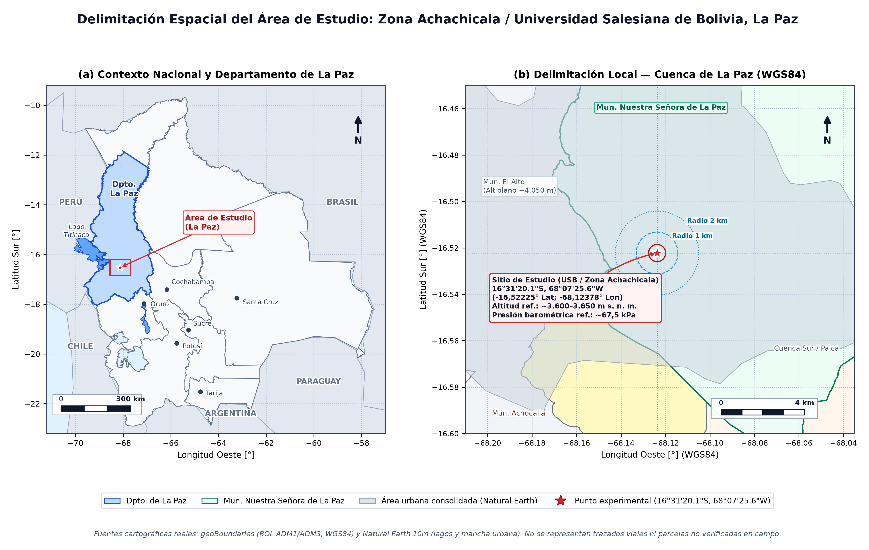
Nota. [Cartografía oficial + coordenada declarada] Mapa de encuadre doble en sistema de referencia WGS84. Panel (a): ubicación macro en Bolivia con límites departamentales y Lago Titicaca. Panel (b): delimitación local sobre la cuenca de La Paz con límites municipales, mancha urbana consolidada y marcador del punto experimental en 16°31'20.1"S 68°07'25.6"W (~3.600–3.650 m s. n. m., ~67,5 kPa) con anillos geodésicos de 1 km y 2 km. Fuentes: geoBoundaries (BOL ADM1/ADM3) y Natural Earth 10m. Elaboración propia mediante tesis/scripts/generar_diagramas_tesis.py.
Desde el punto de vista constructivo y agronómico del recinto de pruebas, el alcance espacial se restringe a un módulo de invernadero prototipo a escala de laboratorio (referenciado preliminarmente en la documentación de diseño como una estructura de aproximadamente 1,0 × 1,5 × 1,5 m para ensayos de control y cultivo en macetas o cajones con 6 a 12 plantas); no obstante, las especificaciones constructivas definitivas del ensayo físico permanecen pendientes de levantamiento en sitio ([DATO FALTANTE: dimensiones geométricas exactas del módulo —largo, ancho, altura H = V_{g} / A_{g} y volumen de aire útil—, tipo y espesor de cubierta plástica o policarbonato, tipo y volumen de sustrato, y variedad específica de papa Solanum tuberosum empleada]).

3.2 Materiales
Para garantizar la trazabilidad ingenieril entre la arquitectura diseñada, los artefactos efectivamente compilados o entrenados y los insumos pendientes de adquisición e instrumentación física, los materiales del estudio se clasifican en tres categorías: (a) hardware de percepción, control embebido, potencia y óptica del nodo de borde; (b) infraestructura de software, servicios contenedorizados, entornos de cómputo e inteligencia artificial; y (c) insumos metrológicos, conjuntos de datos y materiales experimentales para validación en laboratorio y campo.

3.2.1 Hardware, sensores, actuadores y etapa de potencia del nodo de borde
La arquitectura electrónica del nodo de borde se encuentra íntegramente especificada en el código fuente del firmware (firmware/esp32_control/include/config_invernadero.h y src/main.cpp), compilada en binario verificable (firmware.bin de 818.992 bytes equivalente a 799,80 KiB), documentada en el esquema eléctrico (diagramas/circuito_esp32_invernadero.json, diagramas/diagrama_conexiones_hardware.md) y modelada para simulación virtual (firmware/wokwi/diagram.json). Su diseño cumple criterios de aislamiento galvánico y seguridad eléctrica en baja tensión conforme a la Norma Boliviana NB 777 (IBNORCA, 2015/2024). La Tabla 9 detalla la especificación técnica completa de cada componente, su asignación exacta de pines GPIO y su estado de materialización probatoria.
Tabla 9
Especificaciones técnicas, asignación de pines GPIO y estado de evidencia del hardware diseñado para el nodo de borde
Subsistema | Componente / Modelo especificado | Interfaz / Pinout ESP32 | Especificación técnica y función en el prototipo | Estado actual en el proyecto
Unidad de control local | Microcontrolador ESP32 DevKit V1 (30 pines, Xtensa LX6 doble núcleo, Wi-Fi 2,4 GHz) | Alimentación 5 V vía buck / USB; lógica 3,3 V; LED diagnóstico GPIO2 | Ejecución del lazo PID discreto a 10 Hz, filtrado digital Hampel + EMA, cálculo psicrométrico, cliente MQTT y Watchdog hardware de 10 s. | Diseñado en código y compilado en firmware.bin (818.992 bytes). Compra física pendiente [DATO FALTANTE].
Sensor microclimático de aire | Sensor digital SHT31 (dirección I2C 0x44) | Bus I2C: SDA = GPIO21, SCL = GPIO22 | Medición de temperatura (T_{aire}) y humedad relativa (HR) del aire bajo pantalla de radiación; exactitud nominal de hoja técnica ± 0,3 °C y ± 2 % HR. | Integrado en firmware (SHT31.h). Calibración contra patrón y montaje físico pendientes [DATO FALTANTE].
Sensor térmico edáfico | Termómetro digital sumergible DS18B20 + resistencia pull-up 4,7 kΩ | Bus OneWire en GPIO4 | Medición de temperatura del sustrato radicular (T_{suelo}) en rango operativo -50 °C a +80 °C para vigilancia de tuberización. | Integrado en firmware (DallasTemperature). Contraste metrológico y montaje pendientes [DATO FALTANTE].
Sensor de iluminancia | Luxómetro digital BH1750 | Bus I2C compartido: SDA = GPIO21, SCL = GPIO22 | Cuantificación de iluminancia ambiental (lux) bajo cubierta para caracterización de ciclos diurnos y radiación incidente. | Integrado en firmware (BH1750.h). Adquisición e instalación física pendientes [DATO FALTANTE].
Sensor de humedad edáfica | Sensor capacitivo de humedad de suelo v1.2 (anticorrosivo) | Entrada analógica ADC1_CH6 en GPIO34 (12 bits: 0–4095) | Estimación continua de humedad volumétrica del sustrato; constantes preliminares en firmware ADC_SECO = 3100, ADC_SAT = 1450. | Integrado en firmware. Calibración gravimétrica a 105 °C pendiente [DATO FALTANTE].
Sensor de nivel hídrico | Interruptor de flotador con resistencia pull-up externa | Entrada digital GPI35 (GPIO35) | Protección de seguridad de la bomba de riego contra operación en vacío en el reservorio de agua (20–50 L). | Definido en config_invernadero.h. Instalación física pendiente [DATO FALTANTE].
Actuador térmico (calefacción) | Relé de estado sólido (SSR) con optoacoplamiento de 4000 V + calefactor resistivo/PTC 220 V AC | Salida digital GPIO23 (modulación proporcional por ventana de tiempo 2000 ms) | Ejecución de la rama positiva de control PID (u ∈ (0, +100 %]) sin desgaste por contactos mecánicos ante heladas nocturnas. | Lógica de ventana SSR en main.cpp y esquema en circuito_esp32_invernadero.json. Marca, potencia real y disipador pendientes [DATO FALTANTE].
Actuador de ventilación / extracción | Transistor MOSFET canal-N IRLZ44N + extractor axial 12 V DC | Salida PWM GPIO19 (canal LEDC 0, 25 kHz, resolución 8 bits: 0–255) | Ejecución de la rama negativa split-range del PID (u ∈ [-100 %, 0)) a frecuencia ultrasónica sin zumbido audible para enfriamiento y deshumidificación. | Implementado en main.cpp. Modelo comercial y caudal nominal pendientes [DATO FALTANTE].
Actuadores auxiliares (humidificación y riego) | Módulo de relés optoaislados (lógica Active-LOW) + diodo flyback 1N4007 + humidificador ultrasónico y bomba 12 V DC | GPIO18 (humidificador) y GPIO26 (bomba de riego) | Humidificación en episodios de déficit hídrico atmosférico (VPD excesivo) y riego por goteo protegido contra picos inductivos. | Pines y lógica declarados en config_invernadero.h. Compra y montaje pendientes [DATO FALTANTE].
Alimentación y protección eléctrica | Fuente switching 12 V DC / 10 A, convertidor buck LM2596 (12 V → 5 V), fusibles 5 A/8 A, caja estanca IP65 | Alimentación distribuida a rieles de 220 V AC, 12 V DC y 5 V DC | Aislamiento entre etapa de potencia y control lógico, protección contra sobrecorriente y hermeticidad frente a humedad alta del invernadero. | Especificado en diseño eléctrico (docs/hardware_prototipo_iot_pid_ia_papa.md). Montaje y certificación física pendientes [DATO FALTANTE].
Subsistemas óptico y de cómputo local | Cámara USB 1080p (1920 × 1080, autofocus) + nodo auxiliar ESP32-CAM OV2640; PC/laptop servidor local sin GPU (CPU ≥ 4 núcleos, 8–16 GB RAM) | Conexión USB directa al servidor local / enlace Wi-Fi 2,4 GHz para ESP32-CAM | Captura estandarizada de follaje y trampas amarillas para inferencia local de visión artificial en CPU y hospedaje de la pila Docker y plataforma web. | Especificados en protocolo y backend (endpoints.py). Modelo definitivo adquirido y pruebas ópticas en sitio pendientes [DATO FALTANTE].
Nota. El presupuesto preliminar estimado en docs/hardware_prototipo_iot_pid_ia_papa.md oscila entre 260 y 560 USD según proveedor; sin embargo, no se reportan como ejecutados costos efectivos ni comprobantes comerciales ([DATO FALTANTE: marcas comerciales definitivas adquiridas, precios unitarios reales en Bs./USD, comprobantes de compra y fotografías del prototipo físico armado]). La especificación técnica oficial del presente diseño metodológico corresponde estrictamente a la arquitectura verificada en firmware/ y diagramas/ (ESP32 DevKit V1, SHT31, DS18B20, BH1750, sensor capacitivo v1.2, SSR, MOSFET IRLZ44N y servidor local Docker).

3.2.2 Infraestructura de software, pila de contenedores y entorno de inteligencia artificial
A diferencia del hardware físico en campo, la totalidad de la infraestructura de software, servicios de mensajería, bases de datos, plataforma web, entorno científico de análisis y flujo de entrenamiento en la nube se encuentra implementada, versionada y verificada mediante pruebas automatizadas en el repositorio. La Tabla 10 consolida las herramientas de software, versiones fijadas y roles metodológicos en el sistema.
Tabla 10
Especificaciones técnicas del software embebido, pila de contenedores Docker, plataforma web y librerías científicas
Capa / Entorno | Componente / Paquete | Versión verificada | Función técnica y evidencia en el repositorio
Firmware y simulación electrónica | PlatformIO (espressif32), C++/Arduino, ArduinoJson, PubSubClient, SHT31, DallasTemperature, OneWire, BH1750, Wokwi | espressif32 6.6.0, ArduinoJson 7.0.4, PubSubClient 2.8, OneWire 2.3.8, DallasTemperature 3.11.0, BH1750 1.3.0 | Compilación verificada de firmware.bin (818.992 bytes), alternativa declarativa ESPHome (firmware/esphome_invernadero.yaml) y diagrama Wokwi (firmware/wokwi/).
Bus de mensajería IoT | Eclipse Mosquitto (Docker) y protocolo MQTT v3.1.1 | eclipse-mosquitto:2.0.18 (puerto 1883 TCP, 9001 WebSocket) | Transporte publicación/suscripción con autenticación obligatoria (PBKDF2-SHA512) y nivel de calidad de servicio QoS 1 (OASIS, 2014).
Colector e ingesta de series | Telegraf (Docker) | telegraf:1.30.0-alpine | Suscripción continua a tópicos de telemetría climática, PID, actuadores e índice de riesgo con muestreo e ingesta cada 1 s hacia InfluxDB v2.
Almacenamiento de series temporales | InfluxDB v2 (Docker) | influxdb:2.7.5-alpine (puerto 8086) | Persistencia temporal de alta frecuencia en organización agri_iot_tesis, bucket invernadero_data con precisión de 1 ms.
Analítica visual de telemetría | Grafana (Docker) | grafana/grafana:10.4.1 (puerto 3001->3000) | Tableros aprovisionados (config/grafana/provisioning/) para inspección de curvas térmicas, VPD, esfuerzo PID y salud del enlace.
Backend REST y supervisor en cascada | FastAPI, Uvicorn, Pydantic, httpx (2 contenedores: fastapi_server e inference_worker) | FastAPI 0.110.0, Uvicorn 0.28.0, Pydantic 2.6.4, httpx 0.27.0 | Siete endpoints REST (/health, /vision/modelos, /vision/inferir, /control/setpoints, /vision/historial, /alertas, /telegram/notificar), validación de pesos/metadatos SHA-256, cálculo de fusión multimodal en worker.py y alertas al Bot de Telegram.
Aplicación web y base relacional | Django, Tailwind CSS, Chart.js, Lucide Icons, SQLite WAL (aiosqlite) | Django 6.1.2 (settings.py; requirements.txt >=5.0,<=6.1.2), aiosqlite 0.20.0 | Quince rutas URL y seis plantillas HTML en web/dashboard/ con gemelo digital interactivo, auditoría de setpoints y tabla experimentos_ensayos (data/invernadero_relacional.db).
Visión artificial y entrenamiento GPU | Ultralytics (YOLO26n, YOLO26n-cls, YOLO11n), SAHI, PyTorch, OpenCV, Albumentations, Google Colab GPU | Local .venv: ultralytics 8.4.183, sahi 0.12.8, torch 2.14.1+cpu; Colab: ultralytics 8.4.201, torch 2.11.0+cu130 | Entrenamiento supervisado en GPU (2026-11-04) e inferencia CPU local estándar o particionada por ventanas (320 × 320 px) mediante AutoDetectionModel (Akyon et al., 2022; Ultralytics, 2026).
Ciencia de datos, optimización y estadística | Python .venv, NumPy, Pandas, SciPy, Optuna, XGBoost, scikit-learn, SHAP, Matplotlib, python-control | Python 3.14, numpy 2.5.4, pandas 3.0.6, scipy 1.18.1, matplotlib 3.11.2, python-control 0.10.1 | Identificación FOPDT, optimización bayesiana TPE (Akiba et al., 2019), modelado XGBoost/SVM/RF/LSTM, explicabilidad SHAP (Chen & Guestrin, 2016; Lundberg & Lee, 2017) y pruebas estadísticas reproducibles (tesis/scripts/analisis_estadistico_tesis.py).
Aseguramiento de calidad y CI/CD | pytest, pytest-asyncio, flake8, GitHub Actions, Makefile | pytest 8.1.1, pytest-asyncio 0.23.6, flake8 >=7.0.0 | Suite automatizada con 117 pruebas unitarias e integración aprobadas en 4,69 s, verificación django manage.py check y análisis estático sin errores.
Nota. Todas las versiones y configuraciones de Django 6.1.2 y de la pila de seis contenedores (Mosquitto, InfluxDB v2, Telegraf, Grafana, FastAPI, inference_worker) fueron verificadas directamente en docker-compose.yml, config/, requirements.txt, web/invernadero_web/settings.py y las bitácoras de entrenamiento de Google Colab GPU, garantizando coherencia total entre la memoria escrita y el código ejecutable.

3.2.3 Insumos de calibración, conjuntos de datos curados y equipamiento patrón de campo
Los materiales empíricos utilizados en los pilotos de inteligencia artificial y los instrumentos metrológicos proyectados para la validación física se resumen en la Tabla 11.
Tabla 11
Conjuntos de datos digitales verificados e insumos metrológicos y agronómicos para validación física
Categoría | Recurso / Instrumento | Especificación cuantitativa | Uso metodológico y estado probatorio
Conjunto real de clasificación | PlantVillage (subconjunto Solanum tuberosum, data/processed/papa_plantvillage_clasificacion/) | 2.152 imágenes únicas deduplicadas por hash SHA-256 de píxeles; 3 clases (tizon_tardio: 1.000; tizon_temprano: 1.000; hoja_sana: 152); partición 1.506 / 323 / 323. | Ejecutado y verificado en entrenamiento piloto yolo26n_plantvillage_classify en Google Colab (Mohanty et al., 2016). Limitado a hojas sobre fondo de laboratorio.
Conjunto real de detección | PlantDoc (subconjunto papa recombinado, data/processed/papa_plantdoc_yolo/) | 219 imágenes únicas; 569 cajas de hoja completa (tizon_tardio: 250 cajas; tizon_temprano: 319 cajas); partición agrupada 153 / 33 / 33. | Ejecutado y verificado en entrenamientos piloto yolo26n_plantdoc_detect y yolo11n_plantdoc_detect (Singh et al., 2020). Excluye clase ambigua Potato leaf; no contiene insectos ni cajas de lesión.
Conjunto sintético de referencia | data/dataset_yolo/ y series data/synthetic/ | 864 imágenes sintéticas (6 clases); 1.800 muestras FOPDT a 1 Hz; 2.160 h (90 días) de simulación biofísica agroclimática. | Ejecutado como banco de pruebas de tuberías de software, identificación PID y evaluación de riesgo fitopatológico; no representa desempeño empírico de campo.
Patrón metrológico de aire | Termohigrómetro digital patrón con certificado de calibración vigente | Instrumento de referencia trazable para contraste de T_{aire} (± 0,1 °C sugerido) y HR (± 1 % sugerido) a 67,5 kPa. | Pendiente de ejecución física en ensayo E1 ([DATO FALTANTE: marca, modelo y certificado de calibración del termohigrómetro patrón]).
Equipamiento gravimétrico de suelo | Estufa de secado con ventilación forzada (105 °C), balanza analítica de 0,01 g, cápsulas metálicas y cilindros de volumen conocido | Secado a masa constante durante 24 h a 105 °C para determinar humedad gravimétrica, densidad aparente (ρ_{a}) y contenido volumétrico de agua (VWC). | Pendiente de ejecución física para obtener la curva de calibración ADC vs. % VWC del sensor capacitivo v1.2 en el sustrato real ([DATO FALTANTE]).
Insumos entomológicos y agronómicos | Trampas cromáticas amarillas adhesivas (15 × 20 cm), tarjetas de escala milimétrica, iluminación LED difusa y soporte rígido | Captura estandarizada a 15 cm ± 2 cm (90°) en trampas y 25 cm ± 5 cm (70°–80°) en follaje; semillas certificadas de papa. | Pendiente de ejecución física en La Paz para generar el conjunto propio de lesiones ≤ 5 % e insectos (Liriomyza huidobrensis, Myzus persicae, Phthorimaea operculella) ([DATO FALTANTE]).
Nota. Cantidades y particiones de PlantVillage y PlantDoc verificadas en data/processed/*/report.json (exact_duplicate_leakage: false); series de referencia verificadas en data/synthetic/. Los insumos metrológicos y agronómicos físicos permanecen proyectados para los protocolos E1, E5 y E6.

3.3 Metodología
El desarrollo de un sistema ciberfísico agrícola en el que convergen electrónica de potencia, dinámica termodinámica, control automático en tiempo discreto, redes IoT y modelos de aprendizaje profundo demanda una metodología de ingeniería disciplinada que asegure la trazabilidad entre los requisitos agronómicos y cada artefacto verificado. En consecuencia, se adopta el Modelo en V para sistemas mecatrónicos y ciberfísicos normado por la guía VDI/VDE 2206 (Verein Deutscher Ingenieure [VDI/VDE], 2021), articulado transversalmente en los módulos analíticos y de visión por computadora con un ciclo de vida CRISP-DM / MLOps verificable mediante huellas criptográficas SHA-256.
La Figura 2 esquematiza la adaptación del Modelo en V al proyecto. En el brazo descendente (descomposición y diseño) se parte de los requerimientos fisiológicos y fitosanitarios de Solanum tuberosum en La Paz para descomponer el sistema en cuatro dominios concurrentes: (1) diseño eléctrico y firmware de borde en el ESP32 DevKit V1; (2) arquitectura de mensajería y persistencia en seis contenedores Docker y plataforma Django 6.1.2; (3) modelado térmico FOPDT y optimización del controlador PID en cascada; y (4) curaduría reproducible de datos y entrenamiento de modelos visuales y bioclimáticos. En el vértice de integración convergen los artefactos materializados (firmware.bin, pila Docker, pesos best.pt y modelos de riesgo) junto con el hito proyectado de ensamblaje físico en invernadero. Finalmente, el brazo ascendente (verificación y validación) asciende desde pruebas unitarias de software (117 pruebas pytest), verificación de integración en simulación (FOPDT/PID, flujo MQTT y serie agroclimática) y evaluación piloto real de visión en Colab, hasta los protocolos de validación integral en campo (E1 a E8).
Figura 2
Modelo de desarrollo en V adaptado a sistemas ciberfísicos (VDI/VDE 2206) para el prototipo IoT–PID–IA
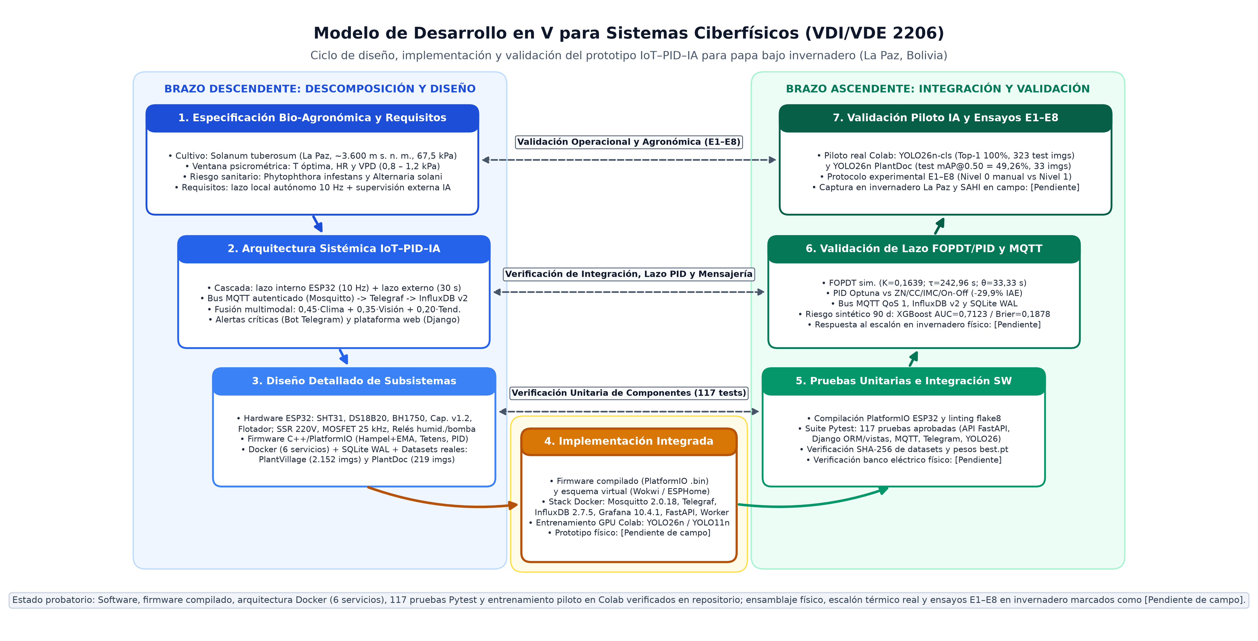
Nota. [Arquitectura/código real] Adaptación de la guía VDI/VDE 2206 al sistema ciberfísico para Solanum tuberosum en La Paz, vinculando la descomposición modular descendente con los artefactos compilados/entrenados y el brazo ascendente de verificación unitaria (117 pytest), simulada y de campo (E1–E8). Elaboración propia mediante tesis/scripts/generar_diagramas_tesis.py.
Por su parte, la arquitectura operativa completa que materializa este diseño en seis contenedores Docker, nodo de borde y aplicación web se presenta en la Figura 3, mientras que la lógica de intervención comparativa en cascada frente al testigo manual se detalla en la Figura 4. A continuación se precisan los procedimientos matemáticos y algorítmicos ejecutados en cada etapa metodológica.
Figura 3
Arquitectura real del sistema integrado IoT–PID–IA en capa de borde, bus de mensajería Docker, inteligencia artificial y plataforma web
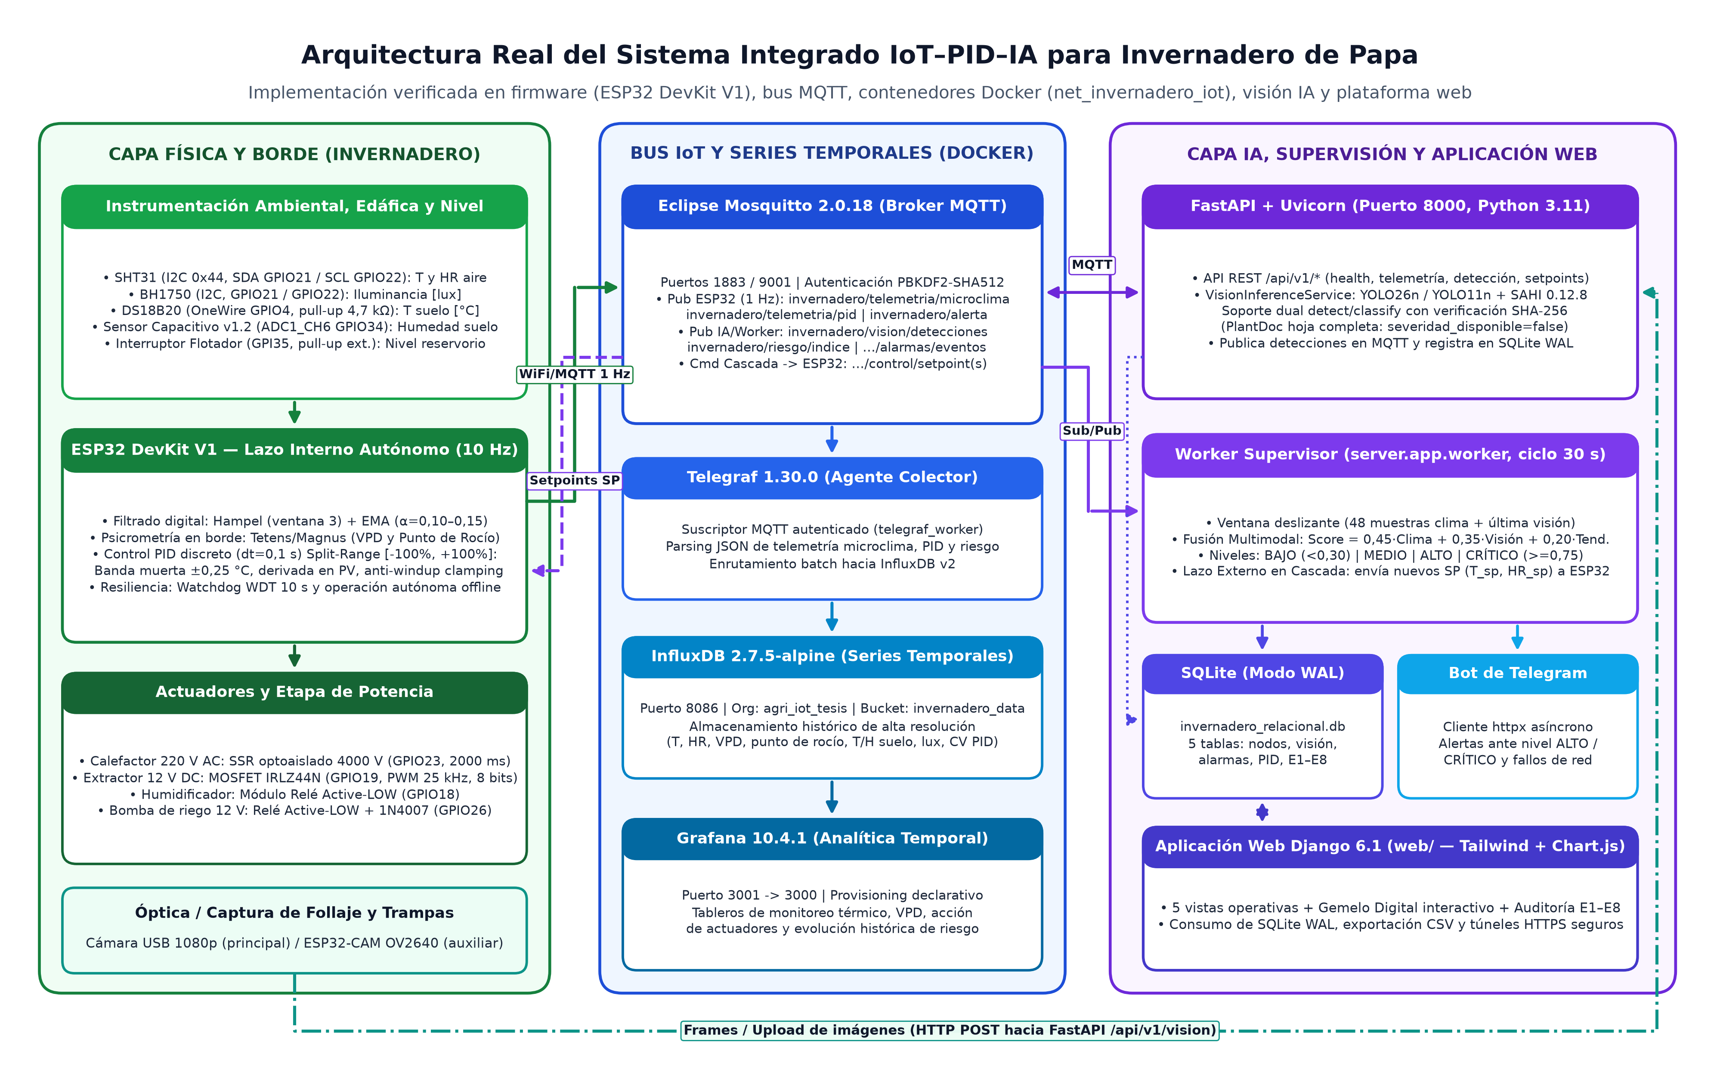
Nota. [Arquitectura/código real] Representación verificada en código: nodo de borde ESP32 DevKit V1 a 10 Hz (Hampel + EMA, Tetens/Magnus, PID split-range SSR/PWM y Watchdog de 10 s), red Docker net_invernadero_iot (Mosquitto 2.0.18 → Telegraf 1.30.0 → InfluxDB 2.7.5 → Grafana 10.4.1), microservicios FastAPI + Worker Supervisor (YOLO26n/YOLO11n + SAHI 0.12.8), SQLite WAL, alertas Telegram y plataforma web Django 6.1.2. Elaboración propia a partir de firmware/, docker-compose.yml, server/ y web/.
Figura 4
Esquema experimental comparativo (Nivel 0 manual frente a Nivel 1 automatizado en cascada) y protocolos de validación E1–E8
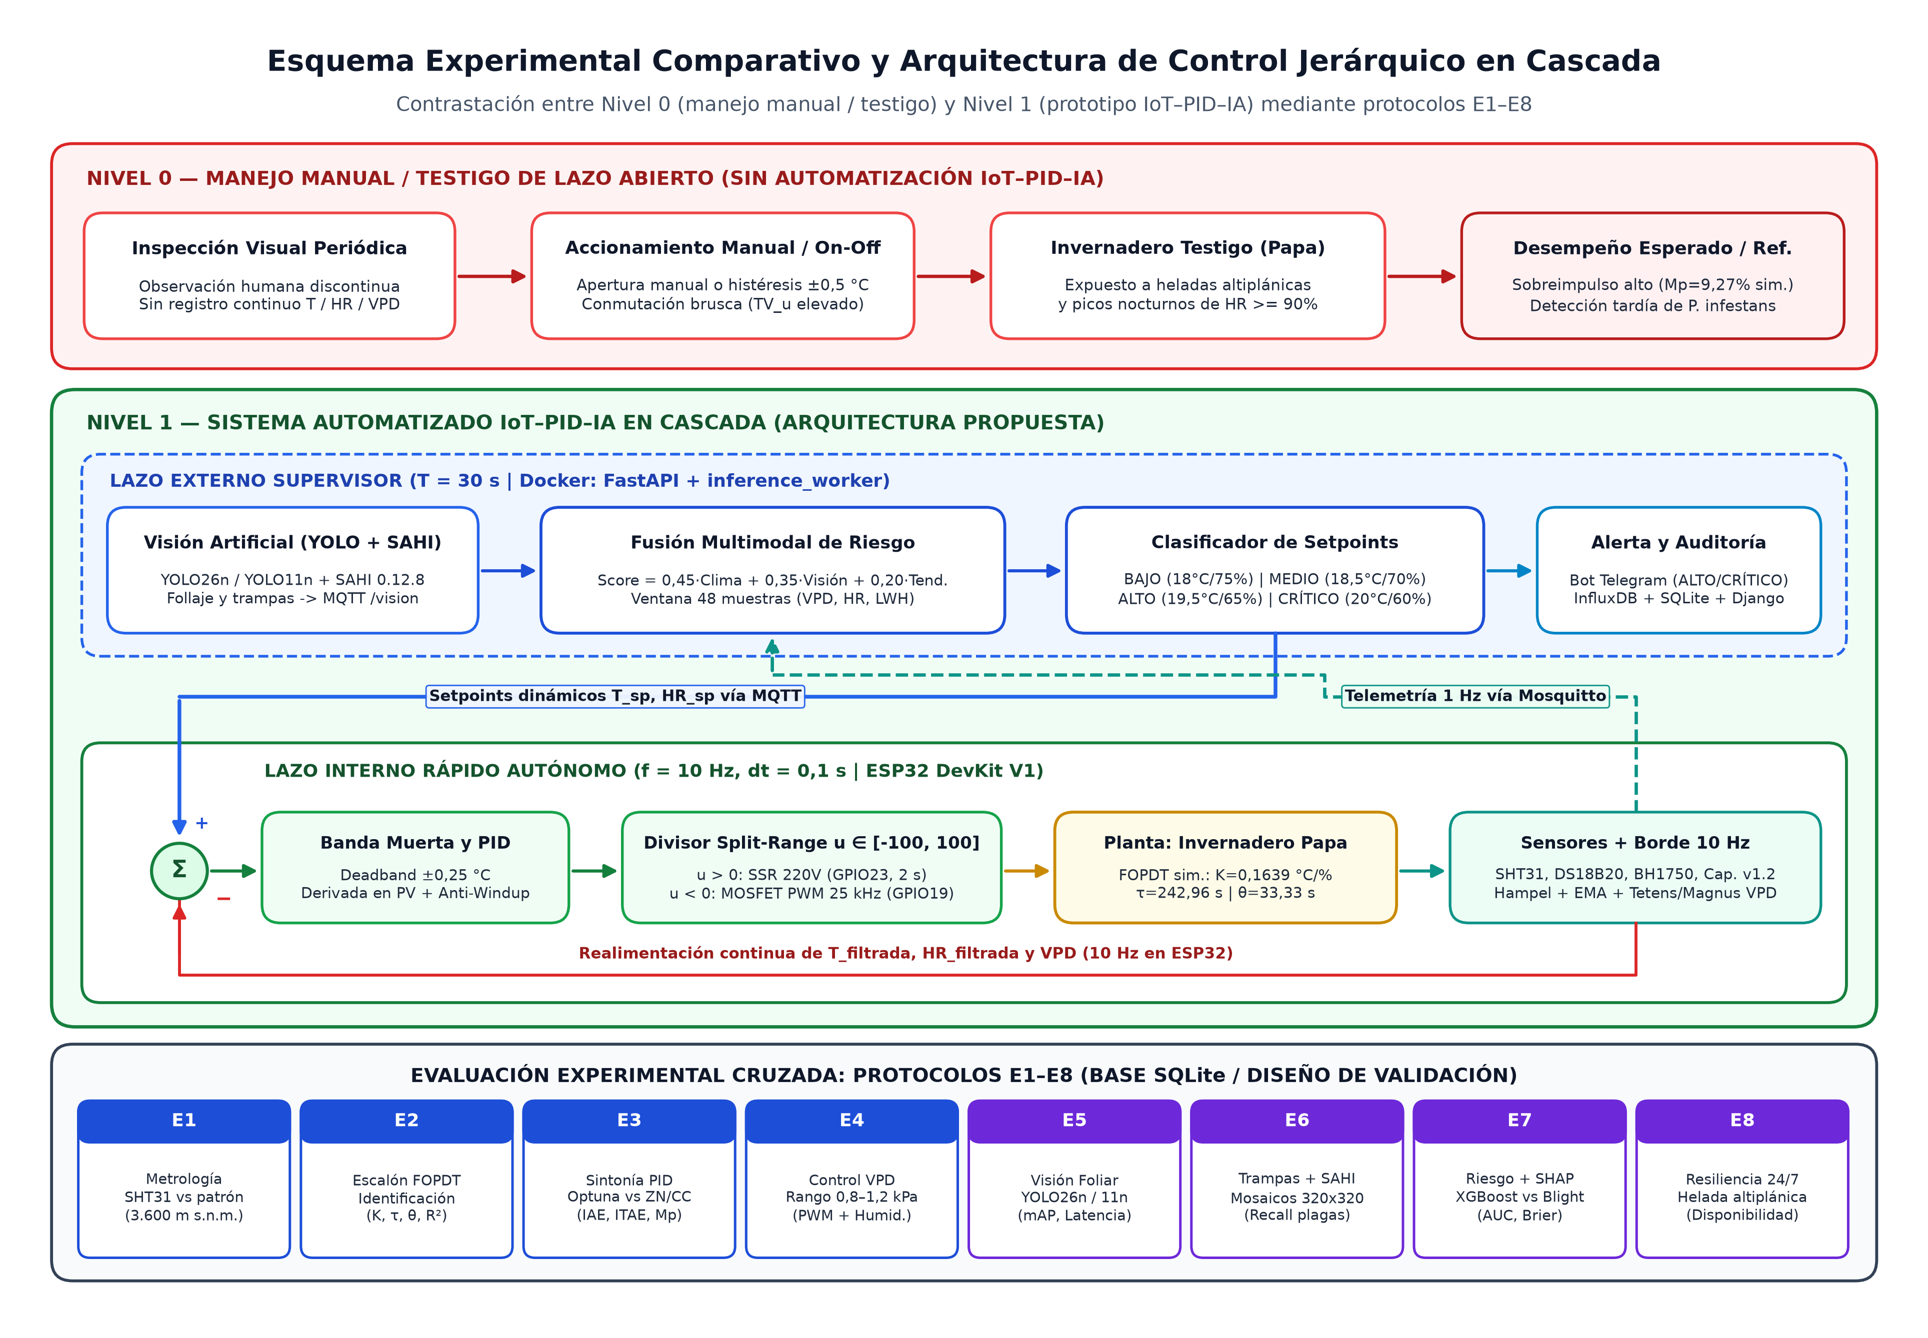
Nota. [Arquitectura/código real] Contraste estructural entre la condición testigo (Nivel 0: inspección discontinua y control manual o On/Off ± 0,5 °C) y el prototipo jerárquico en cascada (Nivel 1: lazo externo multimodal y lazo interno autónomo a 10 Hz), junto con la matriz de protocolos E1–E8 definidos en scripts/seed_experiments.py. Elaboración propia mediante tesis/scripts/generar_diagramas_tesis.py.

3.3.1 Etapa 1: Adquisición en borde, filtrado digital y psicrometría ajustada al contexto andino
El firmware implementado en firmware/esp32_control/src/main.cpp opera un ciclo determinístico de muestreo y control cada 100 ms (10 Hz), protegido por un temporizador Watchdog de hardware (esp_task_wdt) configurado a 10 s para garantizar la recuperación autónoma ante eventuales bloqueos de periféricos I2C o de red.
1. Filtrado híbrido Hampel + EMA: Sobre la lectura bruta de temperatura del sensor SHT31 se aplica primero un filtro de mediana móvil simplificado tipo Hampel de ventana 3 ([x_{k-2}, x_{k-1}, x_{k}]); si |x_{k} - Mdn₃| > 3,5 °C, la lectura atípica es rechazada y sustituida por Mdn₃, eliminando picos eléctricos transitorios antes de la derivación PID. A continuación, sobre la serie depurada se aplica un filtro de media móvil exponencial (EMA):
$y[k] = α x[k] + (1 - α) y[k-1]$ | (14)
donde α = 0,15 para la temperatura del aire (T_{aire}) y humedad relativa (HR), y α = 0,10 para la temperatura edáfica (T_{suelo}) proveniente del bus OneWire DS18B20, suavizando el ruido de cuantización sin introducir retardos de fase perjudiciales para la constante de tiempo térmica del recinto (τ ≈ 4 min).
2. Psicrometría en borde (Tetens y Magnus-Tetens): A partir de las variables filtradas T (°C) y HR (%), el nodo embebido calcula en cada ciclo el déficit de presión de vapor (VPD en kPa) y la temperatura de punto de rocío (T_{d} en °C) mediante las formulaciones de Tetens y Magnus implementadas en calcular_vpd() y calcular_punto_rocio():
$e_{s}(T) = 0,61078 exp(\frac{17,27 T}{T + 237,3}), e_{a} = e_{s}(T)· \frac{HR}{100},$  $VPD = max(0, e_{s}(T) - e_{a})$ | (15)
$γ(T,HR) = \frac{17,27 T}{237,7 + T} + ln(\frac{max(1, HR)}{100}),$  $T_{d} = \frac{237,7 γ(T,HR)}{17,27 - γ(T,HR)}$ | (16)
Cabe precisar metodológicamente que, aunque las presiones parciales de vapor e_{s}(T) y e_{a} dependen primordialmente de la temperatura y del porcentaje de saturación higrométrica, la presión barométrica media de La Paz (P_{atm} ≈ 67,5 kPa a 3.600 m s. n. m.) altera la relación de mezcla de masa de vapor (w = 0,622 e_{a} / (P_{atm} - e_{a})), la densidad del aire (ρ_{aire} ≈ 0,80–0,85 kg/m³) y la constante psicrométrica en la transferencia de calor convectivo. Por ello, dicho efecto barométrico se incorpora explícitamente en la caracterización termodinámica y en la validación de sensores en el protocolo E1 y en la identificación física E2.
3. Conversión edáfica preliminar: La lectura de 12 bits del sensor capacitivo v1.2 en GPIO34 se normaliza provisionalmente entre los umbrales de referencia ADC_SUELO_AIRE_SECO = 3100 y ADC_SUELO_AGUA_SAT = 1450, quedando su conversión definitiva a porcentaje de contenido volumétrico de agua (% VWC) sujeta a la curva de regresión gravimétrica en laboratorio (sección 3.4.5).

3.3.2 Etapa 2: Identificación paramétrica FOPDT y sintonización comparativa del control PID
Para diseñar el lazo de regulación térmica sin depender de heurísticas empíricas de ensayo y error, la planta térmica del invernadero se reduce a un modelo de primer orden con tiempo muerto (FOPDT), cuya función de transferencia continua en el dominio de Laplace es (Skogestad, 2003):
$G(s) = \frac{Δ T_{aire}(s)}{Δ u(s)} = \frac{K e^{-θ s}}{τ s + 1}$ | (17)
donde K (°C/%) es la ganancia estática del proceso, τ (s) es la constante de tiempo térmica dominante y θ (s) es el retardo de transporte. En el flujo implementado (scripts/ejecutar_fase2_identificacion_pid.py), tras excitar la planta a lazo abierto mediante un escalón de potencia de calefacción (Δ u = 70 % en t = 120 s sobre N = 1.800 s a 1 Hz), se estima una aproximación inicial por el método de dos puntos de Smith (28,3 % y 63,2 % de la respuesta total) y se refinan (K, τ, θ) mediante regresión no lineal por mínimos cuadrados (scipy.optimize.curve_fit) acotada en el dominio físicamente admisible (K ∈ [0,05; 0,5], τ ∈ [50; 600] s, θ ∈ [5; 100] s). Sobre el modelo identificado en la fase computacional (K = 0,1639 °C/%, τ = 242,96 s, θ = 33,33 s, relación de controlabilidad θ/τ = 0,137), se contrastan cuatro métodos de sintonización PID frente a un controlador On/Off con histéresis de ± 0,5 °C:
1. Ziegler-Nichols (curva de reacción): K_{p} = 1,2τ / (Kθ), T_{i} = 2θ, T_{d} = 0,5θ.
2. Cohen-Coon: parametrización compensada según la razón R = θ/τ para procesos con retardo apreciable.
3. Internal Model Control (IMC/SIMC): filtro de lazo cerrado λ = max(0,15τ, 0,8θ) conforme a las reglas analíticas de Skogestad (2003).
4. Optimización bayesiana con Optuna (TPE): búsqueda sobre 100 iteraciones (trials, semilla fija 42) mediante el estimador Tree-structured Parzen Estimator (Akiba et al., 2019) en el espacio K_{p} ∈ [1,0; 16,0], K_{i} ∈ [0,005; 0,15] (escala logarítmica) y K_{d} ∈ [0,1; 5,0], minimizando la función de costo multiobjetivo:
$J(K_{p}, K_{i}, K_{d}) = IAE + 50,0 · max(0, M_{p} - 5,0)^{2} + 0,01 · TV_{u}$ | (18)
la cual penaliza cuadráticamente cualquier sobreimpulso térmico superior al 5 % y pondera el esfuerzo de conmutación del actuador (TV_{u} = ∑ |u_{k} - u_{k-1}|) para preservar la vida útil del hardware. En el protocolo físico E2 y E3, este mismo algoritmo se ejecutará sobre la curva al escalón medida en el invernadero real para recalcular las ganancias definitivas y enviarlas al ESP32 mediante el tópico invernadero/control/ganancias.

3.3.3 Etapa 3: Controlador PID discreto a 10 Hz, rango partido (split-range) y persistencia de borde
En coherencia con los requerimientos fisiológicos de Solanum tuberosum descritos por Struik (2007), donde temperaturas superiores a 25 °C inhiben la tuberización y las heladas radiativas nocturnas dañan el dosel foliar, el algoritmo embebido ejecutado cada dt = 0,1 s en el ESP32 DevKit V1 (ejecutar_control_pid() en main.cpp) regula la consigna térmica diurna (SP_{T} = 20,0 °C) incorporando cuatro mecanismos de robustez industrial:
1. *Banda muerta (deadband):* Si |SP_{T} - PV_{T}| < 0,25 °C, el error efectivo se anula (e_{k} = 0), evitando micro-conmutaciones innecesarias alrededor de la consigna.
2. Derivada sobre la variable de proceso (PV): Para eliminar el golpe derivativo (derivative kick) cuando el lazo externo modifica abruptamente el setpoint SP_{T}, el término derivativo opera exclusivamente sobre el cambio de la temperatura medida: D_{k} = -K_{d} (PV_{k} - PV_{k-1}) / dt.
3. *Anti-windup por sujeción condicional (clamping):* La integración numérica I_{k} = I_{k-1} + K_{i} e_{k} dt se detiene (antiwindup_activo = true) cuando la variable de control saturada alcanza los extremos +100 % (con e_{k} > 0) o -100 % (con e_{k} < 0), acotando además I_{k} ∈ [-100, +100].
4. *Actuación split-range [-100 %, +100 %]: Cuando la señal de control u_{k} ∈ (0, +100 %], se activa exclusivamente el calefactor SSR (GPIO23) mediante modulación proporcional en ventana de tiempo de 2,0 s (t_{ON} = (u_{k}/100)· 2000 ms) manteniendo el extractor en 0 %. Inversamente, cuando u_{k} ∈ [-100 %, 0), el calefactor permanece apagado y el extractor 12 V (GPIO19) recibe una señal PWM a 25 kHz con ciclo de trabajo ⌊ (|u_{k}|/100)· 255 ⌋. Ante desconexiones Wi-Fi o caída del servidor Docker, el controlador mantiene su operación autónoma en modo AUTO usando los últimos setpoints* válidos residentes en memoria.

3.3.4 Etapa 4: Flujo de visión artificial (YOLO26n / YOLO11n + SAHI) y contrato de metadatos
Siguiendo la metodología CRISP-DM / MLOps verificada en scripts/preparar_datasets_reales.py, scripts/flujo_colab.py y server/app/services/vision_service.py, el componente visual se estructura en cuatro pasos estrictos:
1. Curaduría y prevención de fuga de datos: Se descargan las revisiones exactas fijadas por commit SHA de PlantVillage (7f7ecc7...) y PlantDoc (4730a23...). Se decodifica cada imagen a espacio RGB y se calcula el compendio criptográfico SHA-256 sobre (dimensiones, bytes_pixel) para eliminar duplicados exactos antes de particionar. La división 70 % train / 15 % val / 15 % test (semilla 42) se ejecuta mediante agrupamiento por identidad de origen (source_group), garantizando exact_duplicate_leakage: false en los manifiestos report.json. En PlantDoc se excluyó explícitamente la clase ambigua Potato leaf (etiqueta sin confirmación de sanidad foliar) y las imágenes con cultivos mixtos sin anotación.
2. Entrenamiento piloto en Google Colab GPU y selección por validación: Se entrenan de manera independiente el clasificador yolo26n-cls.pt (imgsz = 224, batch = 16, hasta 50 épocas con detención temprana) sobre PlantVillage (3 clases) y los detectores yolo26n.pt y yolo11n.pt (imgsz = 640, batch = 8, hasta 50 épocas) sobre PlantDoc (2 clases patológicas). Conforme al protocolo anti-sesgo documentado en docs/yolo26.md, la arquitectura ganadora se selecciona exclusivamente sobre el conjunto de validación (seleccion_por_validacion.json), reservando el conjunto test para una única evaluación final ciega en el cuaderno 04_evaluacion_y_exportacion.ipynb.
3. Contrato estricto best.metadata.json y prevención de inferencia inválida: Al desplegar pesos propios en FastAPI, vision_service.py verifica obligatoriamente el hash SHA-256 del archivo best.pt, la concordancia de la tarea (detect o classify), la pertenencia de todas las clases al dominio CLASES_PAPA y el campo box_semantics. Si box_semantics es "whole_leaf" (como ocurre en PlantDoc) o "unknown", o si la tarea es classify, el servicio fija severidad_disponible = false e impide convertir cajas de hoja completa en porcentaje de severidad de lesión. Si faltan pesos compatibles y VISION_DEMO_MODE = false, el servidor responde HTTP 503 sin sustituir etiquetas de pesos COCO genéricos.
4. Inferencia particionada por ventanas (SAHI): Para el análisis de trampas cromáticas amarillas (TRAMPA_AMARILLA) o cuando se invoca explícitamente en detección foliar, el servicio acopla SAHI 0.12.8 (get_sliced_prediction con ventanas de 320 × 320 px y solapamiento overlap_height_ratio = 0.2, overlap_width_ratio = 0.2, umbral de confianza 0,25 en CPU) sobre el detector cargado, mitigando la pérdida espacial de objetos inferiores a 32 × 32 px como Myzus persicae y Liriomyza huidobrensis (Akyon et al., 2022). En la fase de campo, este flujo se reentrenará sobre el conjunto local capturado en el invernadero de La Paz bajo las geometrías de 15 cm (90°) y 25 cm (70°–80°) definidas en docs/protocolo_captura_y_etiquetado.md.

3.3.5 Etapa 5: Modelado de riesgo bioclimático, explicabilidad SHAP y lazo supervisor en cascada
El lazo externo de supervisión (server/app/worker.py y scripts/ejecutar_fase5_riesgo_fusion.py) articula las señales climáticas, visuales y temporales a dos niveles complementarios:
1. Predicción bioclimática de riesgo fitopatológico (Fase 5): A partir de las series horarias de telemetría se construyen 18 características derivadas causales (que, sumadas a las 6 señales base de telemetría, conforman 24 variables predictoras sin fuga futura) en ventanas móviles de 6 h, 12 h, 24 h y 48 h fundamentadas en la dinámica epidemiológica andina de Phytophthora infestans (Agriculture and Horticulture Development Board [AHDB], 2020; Andrade-Piedra et al., 2005): depresión del punto de rocío (T_{aire} - T_{d}), medias, desviaciones estándar y amplitud térmica, VPD mínimo en 24 h, acumuladores de horas de hoja húmeda (lwh_max_24h, lwh_suma_48h), derivadas horarias (Δ VPD, Δ T, Δ HR) y grados-hora acumulados. Se evalúa la línea base epidemiológica BlightManagerBaseline —una adaptación sigmoide centrada en 18 Blight Units sobre el concepto de valores de severidad de Wallin (1962)— frente a cuatro modelos de aprendizaje automático (Random Forest calibrado con método de Platt, Support Vector Machine con núcleo RBF, XGBoost con calibración isotónica y red recurrente Bioclimatic LSTM en PyTorch sobre secuencias de 24 h). Para dotar de interpretabilidad agronómica a cada alerta, se calculan valores de Shapley mediante shap.TreeExplainer sobre XGBoost (Lundberg & Lee, 2017).
2. *Fusión multimodal y escalonamiento dinámico de setpoints:* El trabajador asíncrono SupervisorWorker mantiene un búfer deslizante de hasta 48 muestras y evalúa periódicamente (intervalo nominal de 30 s; ciclo operativo de 15 s en asyncio.sleep(15) de worker.py) el índice compuesto de riesgo:
$S_{riesgo} = clip(0,45 P_{clima} + 0,35 S_{visión} + 0,20 T_{48h}, 0, 1)$ | (19)
donde P_{clima} ∈ [0, 1] representa la componente preventiva de riesgo climático (en el código operativo heurístico actual combina duración de hoja húmeda ≥ 10 h, HR_{media} ≥ 88 % y VPD_{min} ≤ 0,20 kPa, proyectándose su sustitución modular por la probabilidad isotónica de XGBoost una vez calibrada en campo), S_{visión} = min(1, 0,65 (sev/20,0) + 0,35 (conteo/25,0)) pondera la severidad foliar y el conteo en trampas cuando se dispone de modelos con semántica de lesión/insectos, y T_{48h} cuantifica la tendencia positiva de humedad en la ventana temporal. En función de S_{riesgo}, el lazo externo actualiza automáticamente las consignas del ESP32 vía MQTT (invernadero/control/setpoints, QoS 1, mensaje retenido), registra auditoría en SQLite WAL y despacha notificaciones con fotografía vía Telegram al transicionar hacia niveles críticos:
• BAJO (S_{riesgo} < 0,30): SP_{T} = 18,0 °C, SP_{HR} = 75,0 % (monitoreo rutinario).
• MEDIO (0,30 ≤ S_{riesgo} < 0,55): SP_{T} = 18,5 °C, SP_{HR} = 70,0 % (ventilación preventiva diurna).
• ALTO (0,55 ≤ S_{riesgo} < 0,75): SP_{T} = 19,5 °C, SP_{HR} = 65,0 % (deshumidificación activa nocturna e inhibición de rocío).
• CRÍTICO (S_{riesgo} ≥ 0,75): SP_{T} = 20,0 °C, SP_{HR} = 60,0 % (extracción forzada, alerta prioritaria Telegram y recomendación de intervención fitosanitaria al operador).

3.4 Planteamiento del estudio

3.4.1 Tipo de estudio
De acuerdo con la taxonomía metodológica de la investigación cuantitativa (Hernández-Sampieri & Mendoza, 2018) y los lineamientos de validación de sistemas ciberfísicos VDI/VDE 2206 (VDI/VDE, 2021), la presente investigación se tipifica según cuatro dimensiones complementarias:
1. Enfoque cuantitativo: Todas las preguntas de investigación e hipótesis se contrastan mediante medición numérica continua y discreta de variables físicas (°C, % HR, kPa, % VWC, lux), índices integrales de ingeniería de control (IAE, ITAE, M_{p}, t_{s}, e_{ss}, TV_{u}), métricas de visión artificial (mAP, Precision, Recall, F1, latencia en ms), métricas probabilísticas (ROC-AUC, PR-AUC, Brier Score) y pruebas de significancia estadística con tamaño del efecto.
2. Alcance descriptivo, correlacional y explicativo-tecnológico: Es descriptivo porque caracteriza la distribución del microclima altoandino, las dinámicas térmicas del recinto y el balance de clases de los conjuntos fitosanitarios; es correlacional porque cuantifica la asociación monotónica entre variables psicrométricas (VPD, HR, horas de hoja húmeda y unidades de riesgo); y es explicativo-tecnológico porque demuestra relaciones funcionales de causa-efecto entre la arquitectura de control/IA propuesta y la reducción del error térmico, del esfuerzo de actuación y de la latencia de alerta.
3. Finalidad aplicada (investigación tecnológica de desarrollo e innovación): Se orienta a resolver un problema ingenieril y agronómico concreto en el Altiplano de La Paz mediante la creación de un artefacto funcional reproducible (hardware, firmware, microservicios y modelos predictivos).
4. Diseño experimental y cuasiexperimental en dos capas probatorias:
• Capa computacional y piloto (ejecutada): Diseño experimental controlado en simulación determinística/estocástica (manipulación de algoritmo de control PID vs. On/Off y comparación de modelos ML bajo partición temporal estricta) y evaluación piloto pareada/independiente en Google Colab GPU sobre particiones fijas sin fuga.
• Capa de validación física en invernadero (proyectada en protocolos E1–E8): Diseño cuasiexperimental comparativo en bloques temporales y unidades equivalentes con dos niveles de intervención sobre la variable independiente: Nivel 0 (manejo manual convencional o control On/Off con histéresis ± 0,5 °C e inspección ocular discontinua) frente a Nivel 1 (sistema prototipo integrado IoT–PID–IA en cascada activo), dado que las condiciones meteorológicas externas (radiación solar y temperatura exterior en La Paz) actúan como covariables ambientales no controlables asignadas por bloques temporales o módulos paralelos.

3.4.2 Criterios de inclusión
Para preservar la validez interna y evitar sesgos en los conjuntos de datos digitales y en la futura toma de datos de campo, se establecen los siguientes criterios de inclusión:
• Registros telemétricos IoT y series temporales: Tramas JSON válidas recibidas en el broker Mosquitto con marca temporal monótona, identificador nodo_id registrado en nodos_sensores, indicador sensores_ok = true y valores dentro del rango físico operativo del sensor (SHT31: T ∈ [-10, 60] °C, HR ∈ [5, 100] %; DS18B20: T_{suelo} ∈ [-50, 80] °C; ADC suelo en [0, 4095]).
• Imágenes digitales públicas y de campo: Ejemplares pertenecientes al género Solanum tuberosum (en pilotos reales: clases tizon_tardio, tizon_temprano y hoja_sana de PlantVillage y PlantDoc) o a las especies entomológicas objetivo en trampas cromáticas amarillas (Liriomyza huidobrensis, Myzus persicae, Phthorimaea operculella), con nitidez focal suficiente para distinguir nervaduras, halos cloróticos o morfología alar/corporal, codificados en formatos .jpg o .png decodificables sin corrupción y con huella SHA-256 única en el conjunto. En campo, capturas realizadas estrictamente bajo la geometría de 15 cm (90°) para trampas y 25 cm (70°–80°) para follaje en las tres ventanas horarias estratificadas (08:00–10:00, 12:00–13:30 y 16:30–18:00).
• Ensayos de identificación y control (E1–E8): Corridas experimentales completas sin cortes eléctricos no respaldados durante la ventana de medición, con registro íntegro en InfluxDB v2 y SQLite WAL y verificación previa del estado de los actuadores y nivel del tanque de agua.
• Participantes humanos para validación agronómica y usabilidad (protocolo de campo): Ingenieros agrónomos o fitopatólogos titulados (para validación Ground Truth foliar y entomológica) y operadores, docentes o estudiantes usuarios del panel Django/Grafana/Telegram que otorguen consentimiento informado de participación en la evaluación de usabilidad ISO/IEC 25010.

3.4.3 Criterios de exclusión
Se excluyen del procesamiento estadístico y del entrenamiento o validación de campo los siguientes elementos:
• Registros sensoriales anómalos o corruptos: Lecturas marcadas con fallo de bus I2C (sensores_ok = false), códigos de error del DS18B20 (-127 °C o +85 °C de inicialización), paquetes JSON truncados o fuera de secuencia temporal, y periodos afectados por desconexiones prolongadas de alimentación eléctrica sin respaldo UPS.
• Imágenes no conformes o con riesgo de fuga: Imágenes duplicadas exactas por SHA-256 de píxeles; en PlantDoc, la clase genérica Potato leaf (excluida sistemáticamente en preparar_datasets_reales.py por no confirmar estado sano frente a infecciones incipientes) y las imágenes con hojas mezcladas de otros cultivos (mixed_crop_annotations); y en campo, capturas desenfocadas por movimiento, sobreexpuestas por reflejo especular de rocío o pegamento de trampa, o tomadas fuera de distancia/ángulo nominal.
• Métricas de referencia no empíricas: Se excluyen expresamente de cualquier reporte de desempeño real las métricas de diseño referencial almacenadas en data/synthetic/metricas_experimentos_e1_e2_e3.csv y las etiquetas programáticas de data/dataset_yolo/, circunscribiendo su uso exclusivamente a pruebas de integración de software.
• Unidades vegetales con daño mecánico ajeno al ensayo: Plantas de papa afectadas por daños físicos accidentales de manipulación o virosis previas manifiestas al momento del trasplante/emergencia en campo.

3.4.4 Población y muestra
Debido a la naturaleza multimodal y ciberfísica de la investigación, el universo empírico se desagrega con precisión en tres poblaciones diferenciadas, especificando para cada una su marco muestral, tamaño, estrategia de muestreo y estado de ejecución:
1. Población de imágenes digitales fitosanitarias (visión por computadora):
• Subpoblación A — Piloto de clasificación foliar (PlantVillage, ejecutada): Universo curado de N = 2.152 imágenes únicas de hojas de Solanum tuberosum tras deduplicación criptográfica. Se aplicó un muestreo censal de todo el subconjunto público depurado, distribuido en tres clases (tizon_tardio: 1.000 [46,47 %]; tizon_temprano: 1.000 [46,47 %]; hoja_sana: 152 [7,06 %], razón de desbalance 6,579:1, entropía normalizada de Shannon H_{norm} = 0,8187) y particionado mediante muestreo estratificado por grupos de origen (source_group) en proporción 70 % / 15 % / 15 % (train n = 1.506, val n = 323, test n = 323).
• Subpoblación B — Piloto de detección en entorno complejo (PlantDoc, ejecutada): Universo curado de N = 219 imágenes únicas con 569 cajas delimitadoras de hoja completa (densidad media 2,598 cajas/imagen; tizon_tardio: 250 cajas [43,94 %]; tizon_temprano: 319 cajas [56,06 %], razón de desbalance 1,276:1). Se ejecutó igualmente un muestreo censal de las imágenes admisibles recombinando los subconjuntos originales para partición agrupada estratificada 70 / 15 / 15 (train n = 153 con 403 cajas —donde 2 imágenes coexisten con ambas clases—, val n = 33 con 81 cajas y test n = 33 con 85 cajas), garantizando cero fuga por duplicados (exact_duplicate_leakage: false). La muestra visual curada de ambos conjuntos se presenta en la Figura 5, y su distribución exacta por clase y partición se ilustra en la Figura 6.
Figura 5
Muestra visual curada de los conjuntos públicos reales de papa empleados en clasificación (PlantVillage) y detección foliar (PlantDoc)
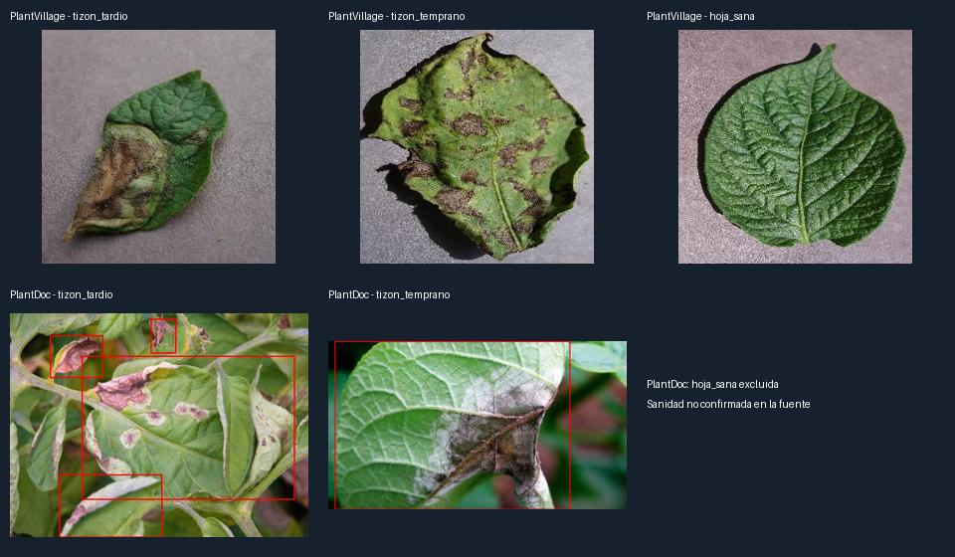
Nota. [Piloto real Colab] Composición generada tras deduplicación por hash exacto de píxeles y partición agrupada 70/15/15. Fila superior: PlantVillage (2.152 imágenes en 3 clases sobre fondo uniforme). Fila inferior: PlantDoc (219 imágenes, 569 cajas de hoja completa en 2 clases tras excluir la etiqueta genérica Potato leaf). Elaboración propia mediante scripts/preparar_datasets_reales.py.
Figura 6
Distribución real por clase y partición estratificada libre de fuga de los conjuntos PlantVillage y PlantDoc
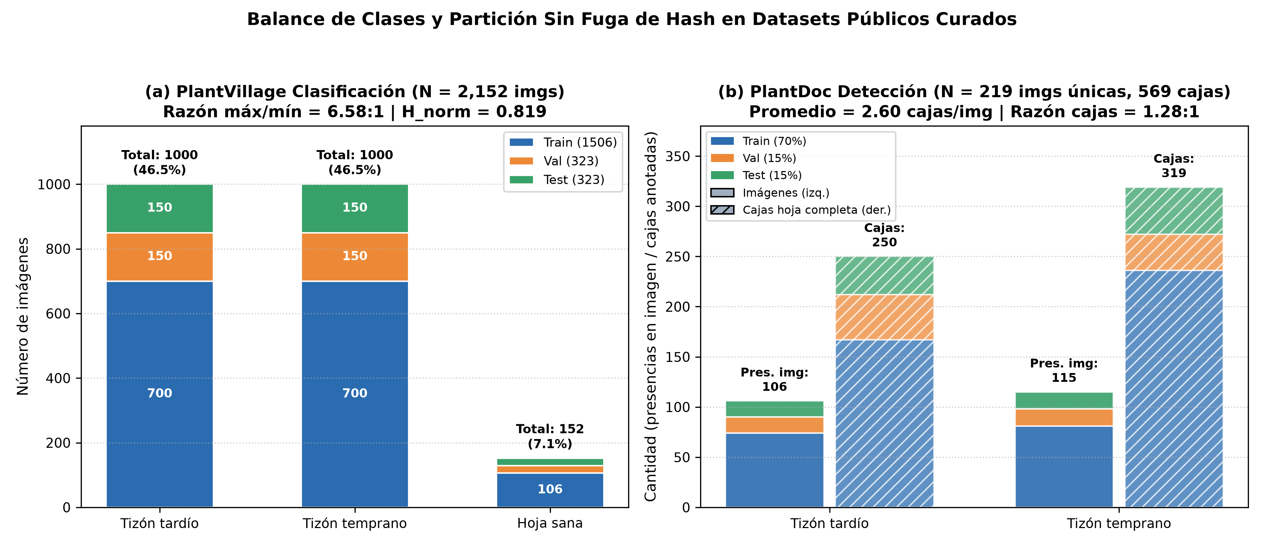
Nota. [Piloto real Colab] Conteo exacto de imágenes y cajas delimitadoras por partición (train/val/test) y razón de desbalance (6,579:1 en PlantVillage; 1,276:1 en PlantDoc) calculado desde data/processed/*/report.json mediante tesis/scripts/analisis_estadistico_tesis.py.
• Subpoblación C — Conjunto fotográfico propio del invernadero en La Paz (proyectada en campo): Población conformada por las capturas seriadas de hojas en dosel y láminas de trampas amarillas durante las tres ventanas horarias diarias en los protocolos E5 y E6. El muestreo será estratificado por unidad física (Group Split por código de planta y código de trampa) para impedir que fotos consecutivas de una misma hoja o trampa se dividan entre entrenamiento y prueba ([DATO FALTANTE: tamaño muestral definitivo de imágenes de campo capturadas en el invernadero de La Paz]).
2. Población de series temporales telemétricas y simuladas:
• Capa computacional (ejecutada): En identificación térmica FOPDT, N = 1.800 registros continuos a 1 Hz (30 min) en prueba_escalon_fopdt.csv; en modelado bioclimático de riesgo fitopatológico, N = 2.160 registros horarios consecutivos equivalentes a 90 días de campaña simulada (dataset_agroclimatico_invernadero.csv), estratificados naturalmente en n₀ = 1.238 horas sin riesgo alto (57,31 %) y n₁ = 922 horas con riesgo alto/crítico (42,69 %), y divididos cronológicamente sin fuga futura en train (1.296 h, 60 %), val (432 h, 20 %) y test (432 h, 20 %).
• Capa de campo (proyectada): Universo continuo de paquetes a 1 Hz (telemetría) y 10 Hz (lazo PID interno) durante la duración acumulada de los protocolos E1 a E8 (estimada en 572 h acumuladas según las duraciones de referencia de seed_experiments.py: 58 h en E1, 4 h en E2, 72 h en E3, 60 h en E4, 32 h en E5, 34 h en E6, 120 h en E7 y 192 h en E8), utilizando muestreo censal de todos los registros válidos almacenados en InfluxDB v2.
3. Población de unidades experimentales vegetales y evaluadores humanos (proyectada en campo):
• La población biológica está constituida por el total de plantas de Solanum tuberosum cultivadas en macetas o cajones experimentales dentro del módulo de invernadero de la Universidad Salesiana de Bolivia (referencialmente de 6 a 12 plantas por ensayo según la guía preliminar de diseño, distribuidas en bloques pareados Nivel 0 vs. Nivel 1, con muestreo foliar estratificado en tres estratos del dosel —inferior, medio y superior— y trampas amarillas a nivel de copa). Tanto el número exacto de plantas y réplicas por tratamiento como el panel de especialistas agrónomos y operadores para el cuestionario de usabilidad permanecen pendientes de confirmación presencial ([DATO FALTANTE: número exacto de plantas de papa, bloques/réplicas experimentales por tratamiento Nivel 0/Nivel 1 y tamaño de muestra de evaluadores agronómicos y usuarios finales]).

3.4.5 Técnicas de recolección de datos
La recolección de datos se articula mediante cuatro técnicas complementarias, diferenciando los flujos automatizados ya programados de los procedimientos metrológicos y de juicio experto a ejecutar en campo (cuyos formatos íntegros se presentan en tesis/anexos_instrumentos.md):
1. Telemetría automatizada en tiempo real (IoT): Captura pasiva y continua sin intervención humana. El nodo ESP32 DevKit V1 lee los sensores cada 100 ms y publica cada 1.000 ms (1 Hz) las tramas JSON hacia el broker Mosquitto (QoS 1), donde Telegraf las ingiere hacia InfluxDB v2 (retención de series microclimáticas y variables PID P, I, D, CV), mientras FastAPI y inference_worker registran los eventos discretos, alarmas y auditoría de setpoints en SQLite WAL.
2. Captura fotográfica óptica estandarizada: Adquisición periódica de imágenes de alta resolución (1920 × 1080 px con cámara USB 1080p y respaldo ESP32-CAM OV2640) siguiendo rigurosamente el protocolo de docs/protocolo_captura_y_etiquetado.md: distancia fija de 15 cm ± 2 cm perpendicular (90°) sobre trampas amarillas de 15 × 20 cm bajo luz LED difusa, y 25 cm ± 5 cm con inclinación de 70°–80° sobre hojas de papa para evitar reflejo especular de rocío, distribuidas en tres franjas horarias (08:00–10:00, 12:00–13:30, 16:30–18:00).
3. Protocolos de calibración metrológica en laboratorio:
• Calibración gravimétrica de sustrato (estufa a 105 °C): Sobre muestras representativas del sustrato local en cuatro o cinco niveles escalonados de humedad (desde seco al aire hasta saturación drenada a capacidad de campo), se registra el voltaje y lectura digital promedio de 12 bits del sensor capacitivo v1.2 en GPIO34, se pesa la masa húmeda (m_{h}) en balanza analítica de 0,01 g, se seca en estufa a 105 °C durante 24 h hasta masa constante (m_{s}) y se calcula el contenido gravimétrico (θ_{g} = (m_{h} - m_{s})/m_{s}) y volumétrico (VWC = θ_{g} · (ρ_{a} / ρ_{w}) · 100) para ajustar la ecuación de calibración por regresión lineal o polinómica de segundo orden (Anexo B).
• Contraste termohigrométrico contra patrón certificado: Co-localización del sensor SHT31 (bajo pantalla de radiación ventilada) y del DS18B20 junto al termohigrómetro patrón certificado durante al menos 58 h continuas (protocolo E1) a 67,5 kPa, registrando pares sincrónicos cada 5 min para cuantificar el sesgo sistemático, la histéresis de ascenso/descenso y el RMSE real (Anexo B).
4. Instrumentos documentales de validación humana (propuestos para fase presencial):
• Ficha de Validación Agronómica Ground Truth (Anexo C): Instrumento de observación estructurada aplicado por especialista agrónomo para confirmar la identidad taxonómica de lesiones (P. infestans vs. A. solani), delimitar cajas verdaderas de lesión e insectos en trampa, y calificar visualmente el porcentaje real de severidad foliar (≤ 5 % como umbral de detección temprana) frente a las salidas de YOLO26n/SAHI.
• Cuestionario de Usabilidad y Calidad Operacional ISO/IEC 25010 (Anexo D): Escala tipo Likert de 5 puntos estructurada sobre las subcaracterísticas de adecuación funcional, eficiencia de desempeño, usabilidad, fiabilidad y mantenibilidad aplicadas al panel Django 6.1.2, tableros Grafana y alertas Telegram (VDI/VDE, 2021).

3.5 Parámetros de evaluación
En estricta correspondencia con los cinco Objetivos Específicos (OE1 a OE5) formulados en el Capítulo I y con la matriz de protocolos experimentales E1 a E8 definida en scripts/seed_experiments.py y server/app/models/schemas.sql, se operacionalizan las variables dependientes, independientes e intervinientes mediante indicadores cuantitativos auditables. Para evitar ambigüedades entre lo ya comprobado computacionalmente y lo proyectado para campo, la Tabla 12 presenta la matriz maestra de operacionalización especificando la definición matemática de cada indicador, su criterio de aceptación, la técnica de medición y el estado probatorio real observado en el proyecto.
Tabla 12
Matriz maestra de operacionalización de variables, indicadores, criterios de aceptación y trazabilidad hacia protocolos E1–E8
Objetivo Específico | Variable | Definición operacional / Indicador | Unidad / Criterio de aceptación | Técnica / Fórmula | Instrumento y estado probatorio actual
OE1 (IoT, instrumentación y calibración) | Exactitud metrológica de sensores (E1) | Error cuadrático medio (RMSE), sesgo medio, histéresis y deriva diaria de SHT31 y DS18B20; bondad de ajuste R² de la curva gravimétrica ADC → % VWC. | °C, % HR, % VWC; meta nominal RMSE_{T} ≤ 0,3 °C, RMSE_{HR} ≤ 2,0 % y R² ≥ 0,90. | Contraste pareado contra patrón certificado y regresión tras secado en estufa a 105 °C. | Anexo B, E1 (SQLite WAL). [DATO FALTANTE: medición física de laboratorio en La Paz].
OE1 (IoT, instrumentación y calibración) | Disponibilidad y oportunidad telemétrica (E6, E8) | Tasa de disponibilidad de paquetes recibidos D_{reg} = (N_{rec}/N_{esp})× 100 y latencia extremo a extremo L_{tx} (ESP32 → Mosquitto → InfluxDB/SQLite). | %, s; criterio D_{reg} ≥ 98 % y L_{tx} ≤ 5 s. | Conteo de marcas temporales continuas a 1 Hz y marcas de publicación/ingesta MQTT. | InfluxDB v2, Telegraf, Mosquitto, E8. Verificado flujo en pruebas software (117 pytest); pendiente corrida física en campo [DATO FALTANTE].
OE2 (FOPDT y PID Optuna vs. On/Off) | Identificación paramétrica FOPDT (E2) | Ganancia estática (K), constante de tiempo (τ), retardo (θ), R² y RMSE del ajuste sobre respuesta al escalón abierto. | °C/%, s, °C; criterio R² ≥ 0,95 en ajuste de curva térmica. | Regresión no lineal por mínimos cuadrados (scipy.optimize.curve_fit). | Simulado: K=0,1639, τ=242,96 s, θ=33,33 s, R²=0,9990, RMSE=0,1178 °C (Tabla 2 del informe 02_analisis_datos.md). Físico E2: [DATO FALTANTE].
OE2 (FOPDT y PID Optuna vs. On/Off) | Desempeño dinámico de control PID (E3, E4, E8) | Error integral absoluto (IAE = ∫ |e(t)|dt), ITAE = ∫ t|e(t)|dt, sobrepaso (M_{p}), tiempo de subida (t_{r}), tiempo de asentamiento (t_{s}), error estacionario (e_{ss}) y variación total de control (TV_{u} = ∑ |Δ u_{k}|). | °C·s, °C·s², %, s, °C; criterio ΔIAE ≤ -25 % vs. On/Off, M_{p} ≤ 5 %, e_{ss} ≤ 5 % y menor TV_{u}. | Simulación discreta y registro auditoria_control_pid / InfluxDB v2 ante escalón y perturbación externa. | Simulado (Optuna vs. On/Off): ΔIAE = -29,86 %, M_{p} = 1,61 %, e_{ss} = 6,48× 10⁻⁵ °C, Δ TV_{u} = -91,95 %. Ensayo físico E3/E4/E8: [DATO FALTANTE].
OE2 / OE5 (Regulación psicrométrica) | Estabilidad de VPD y consumo hídrico (E4, E8) | Porcentaje de horas dentro de ventana fisiológica óptima (VPD ∈ [0,8; 1,2] kPa), eventos de condensación evitados (T_{aire} ≤ T_{d}) y lámina/volumen de agua aplicado. | %, conteo, L/m²/semana; permanencia VPD objetivo ≥ 85 %. | Cálculo Tetens/Magnus y balance de activaciones de bomba / aforo volumétrico. | Serie simulada 2.160 h analizada (02_analisis_datos.md). Medición física E4 y caudalímetro: [DATO FALTANTE].
OE3 (Visión artificial YOLO + SAHI) | Precisión diagnóstica y latencia en CPU (protocolos de campo E5–E6; referencia de diseño E1–E3 en repositorio) | mAP@0.50, mAP@0.50:0.95, Precision, Recall, F1-Score, Accuracy Top-1 y tiempo de inferencia por imagen en CPU. | Adimensional (0–1), %, ms; meta experimental de campo mAP@0.50 ≥ 0,80, F1 ≥ 85 % ante lesiones ≤ 5 %, latencia compatible con ciclo de supervisión. | Evaluación sobre conjunto test independiente sin fuga y cronometría de procesar_imagen() en CPU (Padilla et al., 2020). | Pilotos reales Colab (2026-11-04): YOLO26n-cls PlantVillage Acc@1=1,000; YOLO26n PlantDoc test mAP50=0,4926, mAP50-95=0,3216 (hoja completa, severidad_disponible=false). Campo lesiones/insectos SAHI: [DATO FALTANTE].
OE4 (Fusión multimodal y riesgo) | Calibración probabilística, discriminación y oportunidad de alerta (E7, E8) | ROC-AUC, PR-AUC, Brier Score (1 / N∑(p_{i} - y_{i})²), F1-Score, importancia |SHAP| y tiempo de alerta temprana (t_{alerta}). | Adimensional (0–1), min; criterio menor Brier Score calibrado, ROC-AUC > 0,50 y t_{alerta} ≤ 30 min vía Telegram. | Partición temporal estricta 60/20/20, calibración isotónica/Platt, TreeExplainer y auditoría de marcas temporales MQTT → Telegram. | Simulación 90 días (test 432 h): XGBoost Brier=0,1878, ROC-AUC=0,7123, lwh_suma_48h |SHAP|=1,3257. Validación epidemiológica física E7: [DATO FALTANTE].
OE5 (Evaluación integral y calidad) | Resiliencia operativa y calidad de software (E8, ISO/IEC 25010) | Completitud de auditoría en SQLite WAL, tasa de aprobación de pruebas automatizadas, y puntuación de calidad percibida en encuesta ISO/IEC 25010. | %, puntaje Likert 1–5; criterio 100 % pruebas críticas aprobadas y media ≥ 4,0/5,0 en dimensiones ISO/IEC 25010. | Ejecución de pytest, revisión de logs eventos_alarmas/auditoria_control_pid y encuesta Anexo D. | Software verificado: 117/117 pytest aprobadas en 4,69 s. Ensayo integrado 24/7 E8 y cuestionario usuarios: [DATO FALTANTE].
Nota. Los valores numéricos registrados como semilla en scripts/seed_experiments.py (tales como mAP50 = 0.884 en E5 o disponibilidad = 99.8% en E8) corresponden a registros de referencia creados para pruebas funcionales del tablero web Django y no se asumen como resultados empíricos de campo ni como métricas medidas de los pesos entrenados en Colab.
La articulación lógica entre la Tabla 12 y los ocho protocolos experimentales (E1–E8) responde a una secuencia escalonada de verificación creciente (Figura 4):
• E1 (Validación metrológica y repetibilidad): Contraste del SHT31 y DS18B20 frente a patrón certificado durante 58 h a 67,5 kPa, más curva gravimétrica de sustrato a 105 °C.
• E2 (Identificación térmica FOPDT): Excitación al escalón de potencia del calefactor SSR a lazo abierto en el invernadero físico para obtener (K, τ, θ) reales.
• E3 (Sintonización comparativa PID): Contraste experimental entre Ziegler-Nichols, Cohen-Coon, IMC y Optuna TPE frente a On/Off (± 0,5 °C) en bloques temporales equivalentes.
• E4 (Regulación psicrométrica de HR y VPD): Verificación de permanencia del VPD en 0,8–1,2 kPa mediante acción coordinada de extractor PWM y humidificador, con registro de agua consumida.
• E5 (Detección fitosanitaria foliar en campo): Entrenamiento y prueba de YOLO26n/YOLO11n sobre imágenes locales anotadas de P. infestans y A. solani con cajas de lesión (≤ 5 %) y verificación de Ground Truth agronómico.
• E6 (Inspección de trampas cromáticas amarillas con SAHI): Evaluación del incremento de Recall y reducción de falsos negativos mediante SAHI (320 × 320 px, solapamiento 20 %) sobre insectos diminutos reales, junto con latencia en CPU y disponibilidad MQTT.
• E7 (Predicción de riesgo bioclimático, explicabilidad SHAP y fusión multimodal): Validación prospectiva de XGBoost calibrado frente a BlightManager en series reales de campo, verificando oportunidad de alerta ≤ 30 min en Telegram.
• E8 (Ensayo integrado continuo 24/7 frente a helada altiplánica): Operación ininterrumpida del prototipo completo (Nivel 1) frente a lote/bloque testigo tradicional (Nivel 0) durante al menos 192 h continuas ante descensos nocturnos de temperatura exterior.

3.6 Procesamiento y análisis de datos
El procesamiento de datos del sistema opera bajo una cadena reproducible que enlaza la adquisición de borde, la persistencia dual en contenedores Docker, la curaduría criptográfica de imágenes y la canalización analítica en Python (.venv). Cada flujo implementa controles explícitos para garantizar la integridad temporal y prevenir fugas de información (data leakage).

3.6.1 Flujo de ingestión, depuración y persistencia de telemetría
1. Preprocesamiento en borde (ESP32): Las lecturas crudas obtenidas a 10 Hz atraviesan el filtro Hampel de ventana 3 (umbral de rechazo de salto > 3,5 °C) y el suavizado EMA (α = 0,15 en aire; α = 0,10 en suelo) antes de calcular VPD y T_{d} y publicar la trama JSON cada 1 s (PERIODO_TELEMETRIA_MS = 1000).
2. Enrutamiento y tipado (Mosquitto → Telegraf → InfluxDB v2): Telegraf 1.30.0 consume los tópicos invernadero/telemetria/microclima, invernadero/telemetria/pid, invernadero/telemetria/actuadores e invernadero/riesgo/indice con qos = 1, extrae las etiquetas de nodo y zona mediante json_v2, fuerza el tipado en punto flotante (float) sobre 18 campos numéricos (temp_aire, hum_aire, temp_suelo, hum_suelo, luz_lux, vpd_kpa, punto_rocio, sp_temp, pv_temp, cv_salida, termino_p, termino_i, termino_d, pwm_calefactor, pwm_extractor, indice_riesgo, horas_hoja_humeda, etc.) y vacía lotes hacia InfluxDB v2 cada 1 s con precisión de 1 ms y búfer de contingencia en memoria de 10.000 métricas.
3. Persistencia relacional transaccional (SQLite WAL): De manera paralela, FastAPI y inference_worker registran los metadatos de dispositivos (nodos_sensores), cada inferencia visual con ruta de imagen original/anotada, vector JSON de cajas delimitadoras y latencia (detecciones_vision), los eventos críticos (eventos_alarmas), los cambios de consigna y ganancias (auditoria_control_pid) y el resumen de ensayos (experimentos_ensayos) dentro de data/invernadero_relacional.db. El modo Write-Ahead Logging (WAL) habilita lecturas concurrentes desde la plataforma Django 6.1.2 sin bloquear las escrituras asíncronas de aiosqlite, complementado con respaldo automatizado mediante scripts/respaldar_sqlite.py.

3.6.2 Curaduría sin fuga de datos en visión y partición temporal estricta
1. Deduplicación y partición agrupada de imágenes (scripts/preparar_datasets_reales.py): Previo a cualquier entrenamiento, el script de curaduría decodifica cada archivo a matriz RGB, verifica integridad geométrica y calcula su firma SHA-256. Los duplicados exactos se eliminan antes de asignar particiones. Posteriormente, la división 70 / 15 / 15 (seed = 42) agrupa obligatoriamente todas las instancias derivadas de un mismo identificador de origen (source_group), registrando en report.json la verificación exact_duplicate_leakage: false y el resumen manifest_sha256 que valida verificacion.json tras el entrenamiento en Google Colab. En la futura fase de campo, este mismo principio se refuerza mediante Group Split por código de planta y código de trampa (planta_01, trampa_A1), destinando eventuales ejemplos de PlantVillage únicamente a inicialización en train mientras val y test contienen exclusivamente capturas del invernadero local (docs/protocolo_captura_y_etiquetado.md).
2. Causalidad temporal en series bioclimáticas (scripts/ejecutar_fase5_riesgo_fusion.py): Las series horarias se ordenan estrictamente por timestamp antes de construir variables derivadas. Todas las estadísticas móviles (rolling(6), rolling(24), rolling(48)) y diferencias (diff()) se computan exclusivamente hacia el pasado (backward-looking), prohibiendo permutaciones aleatorias (shuffle) de filas. La división 60 / 20 / 20 respeta el orden cronológico (1.296 h iniciales para entrenamiento, 432 h intermedias para validación/calibración probabilística isotónica o de Platt, y 432 h finales para prueba ciega), previniendo sesgos de anticipación (no lookahead bias).

3.6.3 Canalización estadística reproducible
El procesamiento analítico y la generación de tablas APA 7 y gráficos de diagnóstico a 300 dpi se encuentran codificados de forma determinística en tesis/scripts/analisis_estadistico_tesis.py (ejecutado sobre .venv/bin/python con numpy 2.5.4, pandas 3.0.6, scipy 1.18.1 y matplotlib 3.11.2). Dicho script ingiere los archivos reales verificados (verificacion.json, results.csv, report.json, prueba_escalon_fopdt.csv, metricas_comparativa_pid_onoff.csv, dataset_agroclimatico_invernadero.csv y metricas_experimentos_fase5_riesgo.csv), ejecuta las pruebas de supuestos, contrastes no paramétricos, cálculo de tamaños del efecto y diagnóstico de residuos, y exporta automáticamente las tablas tabla_01..04 (.csv y .md) y las figuras fig_est_*.png.

3.7 Análisis estadístico y diseño experimental
El plan de análisis estadístico se fundamenta en la verificación empírica previa de los supuestos paramétricos sobre los datos generados y recolectados, adoptando pruebas robustas cuando dichos supuestos son vulnerados, junto con un diseño comparativo riguroso para los experimentos en banco computacional y en invernadero físico.

3.7.1 Verificación de supuestos y justificación de pruebas no paramétricas
Para toda variable cuantitativa continua evaluada en comparaciones entre estratos o tratamientos, se verifica sistemáticamente:
1. Normalidad univariada: Mediante la prueba de Shapiro-Wilk (W) y la prueba ómnibus de asimetría y curtosis de D'Agostino-Pearson (K²).
2. Homogeneidad de varianzas (homocedasticidad): Mediante la prueba robusta de Levene centrada en la mediana (modificación de Brown-Forsythe, F).
3. Independencia serial de residuos en modelos dinámicos: Mediante el estadístico de Durbin-Watson (DW) y la función de autocorrelación (ACF) en retardos de 1 a 30 s.
Tal como se demostró empíricamente en la fase de análisis cuantitativo (02_analisis_datos.md, sección 1.1), sobre la serie agroclimática horaria (N = 2.160), ninguna de las siete variables climáticas y bioclimáticas cumplió el supuesto de normalidad conjunta en ambos estratos de riesgo (Shapiro-Wilk p ≤ 1,503 × 10⁻¹⁸ en todos los casos; D'Agostino-Pearson p ≤ 1,339 × 10⁻⁵⁵), debido a la multimodalidad diurna/nocturna de temperatura y humedad y a la fuerte asimetría positiva con inflación de ceros en lwh_continuo_horas (W₀ = 0,2017) y blight_units_7d (W₀ = 0,1310). Asimismo, se detectó heterocedasticidad severa en hum_interior_pct (F = 15,47, p < 0,0001), lwh_continuo_horas (F = 276,95, p < 0,0001) y blight_units_7d (F = 2241,74, p < 0,0001). De manera análoga, en la comparativa de aprendizaje por época entre YOLO26n y YOLO11n sobre PlantDoc (N = 40 épocas comunes), la prueba de Shapiro-Wilk sobre las diferencias pareadas d_{t} rechazó la normalidad para mAP@0.50 (W = 0,9066, p = 0,0030), mAP@0.50:0.95 (W = 0,8840, p = 0,0007) y Precision (W = 0,8507, p = 0,0001).
En consecuencia, el diseño estadístico establece el uso preferente de medidas de tendencia central y dispersión robustas (mediana Mdn y rango intercuartílico RIQ, reportadas en paralelo a media M y desviación estándar muestral DE conforme a normas APA 7) y la selección formal de pruebas estadísticas no paramétricas con un nivel de significancia bilateral fijado en α = 0,05:
• Comparación de dos grupos independientes (estratos de riesgo o tratamientos Nivel 0 vs. Nivel 1 en bloques independientes): Prueba bilateral U de Mann-Whitney, acompañada del estadístico Z, la correlación biserial de rangos (r_{rb} = 1 - (2U) / (n₁ n₂) con convención de signo positivo para valores mayores en el grupo de tratamiento/riesgo) y el tamaño del efecto de Rosenthal (|r| = |Z|/√N, interpretado como pequeño ≈ 0,10, moderado ≈ 0,30 y grande ≥ 0,50). Esta estrategia se aplica tanto a las variables agroclimáticas (Tabla 1 del informe 02_analisis_datos.md y Figura 7) como a la comparación de series horarias de campo en el protocolo E8.
• Comparación de mediciones pareadas (dinámica de entrenamiento por época o bloques pareados antes/después en las mismas unidades): Prueba no paramétrica W de Wilcoxon de rangos con signo para muestras relacionadas, reportando mediana de diferencias Mdn(Δ), estadístico W, aproximación normal Z, valor p exacto/asintótico y tamaño del efecto r = |Z|/√N. Esta prueba valida estadísticamente las diferencias de convergencia en validación entre YOLO26n y YOLO11n (Figura 8 y Tabla 3 del informe 02_analisis_datos.md), dejando explícito que evalúa trayectorias de validación por época mientras el desempeño de generalización final se reporta puntualmente sobre el conjunto de prueba independiente (n = 33 imágenes).
• Asociación monotónica entre variables continuas: Coeficiente de correlación por rangos de Spearman (ρ) con contraste bilateral a α = 0,05 para cuantificar el acoplamiento psicrométrico (VPD vs. HR, ρ = -0,9887; VPD vs. lwh_continuo_horas, ρ = -0,5970) y validar relaciones edáficas o epidemiológicas en campo.
• Evaluación de ajuste FOPDT y diagnóstico de residuos: Bondad de ajuste mediante R², RMSE, MAE, error absoluto máximo (MaxAE), errores estándar asintóticos de (K, τ, θ) derivados de la matriz de covarianza de curve_fit y panel cuádruple de diagnóstico de residuos (serie temporal, histograma, gráfico Q-Q normal y ACF en la Figura 9). En el ensayo simulado, DW = 0,9601 (r₁ = 0,5196) evidenció autocorrelación positiva explicada físicamente por la perturbación periódica de viento (T = 600 s), aspecto metodológico clave para interpretar ensayos reales al aire libre en La Paz.
Figura 7
Distribución comparativa de déficit de presión de vapor (VPD), humedad relativa y temperatura según estrato de riesgo en serie agroclimática simulada
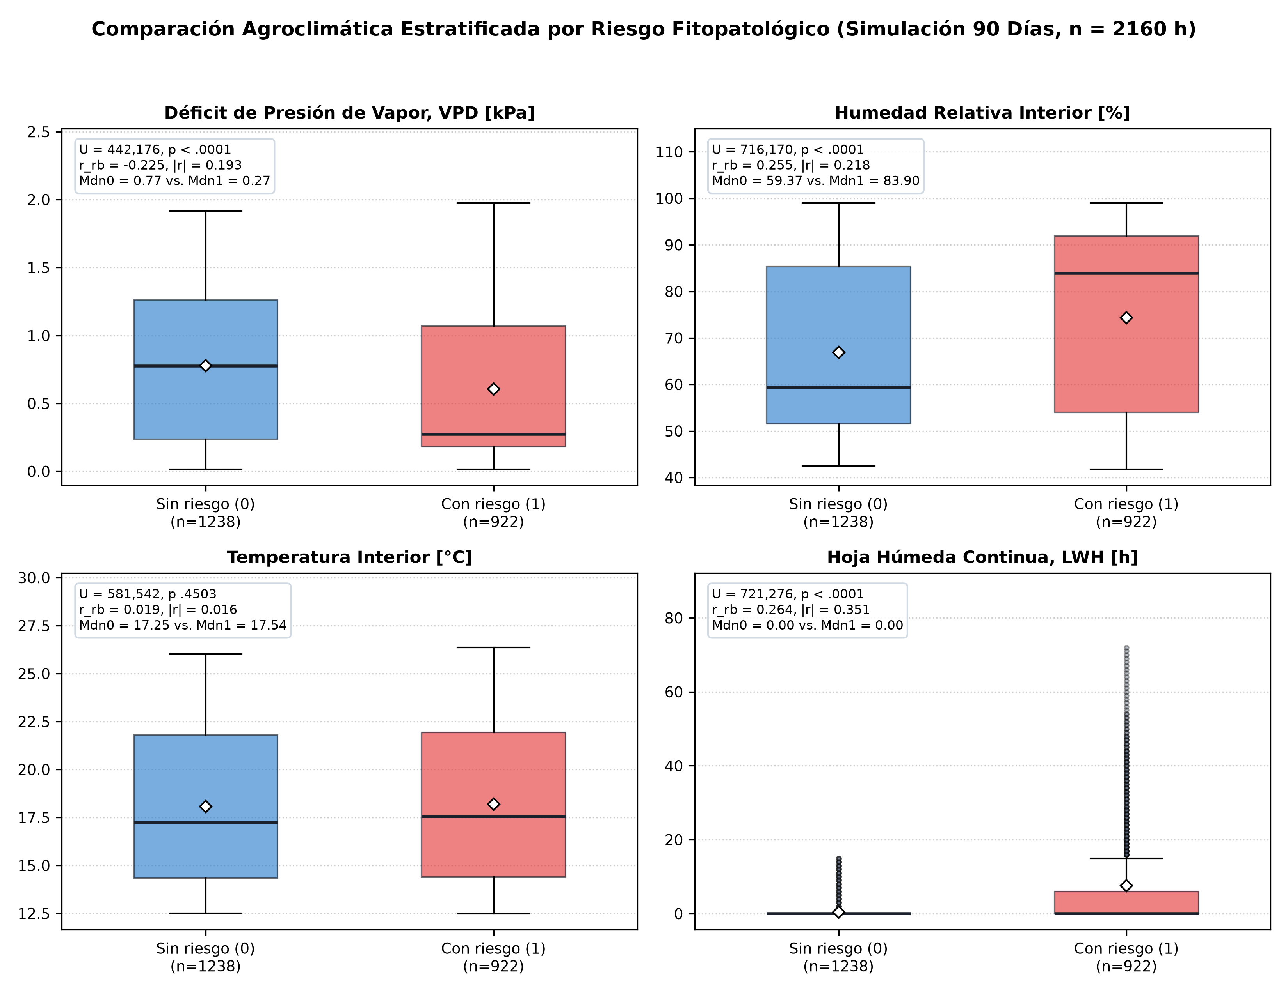
Nota. [Generado de código/simulación] Diagramas de caja estratificados por riesgo_infeccion_gt (N = 2.160 h; n₀ = 1.238, n₁ = 922) con prueba U de Mann-Whitney bilateral y tamaños de efecto de Rosenthal (|r|), generados sobre dataset_agroclimatico_invernadero.csv mediante tesis/scripts/analisis_estadistico_tesis.py.
Figura 8
Curvas reales de convergencia en validación de YOLO26n frente a YOLO11n sobre PlantDoc y contraste frente al conjunto de prueba independiente
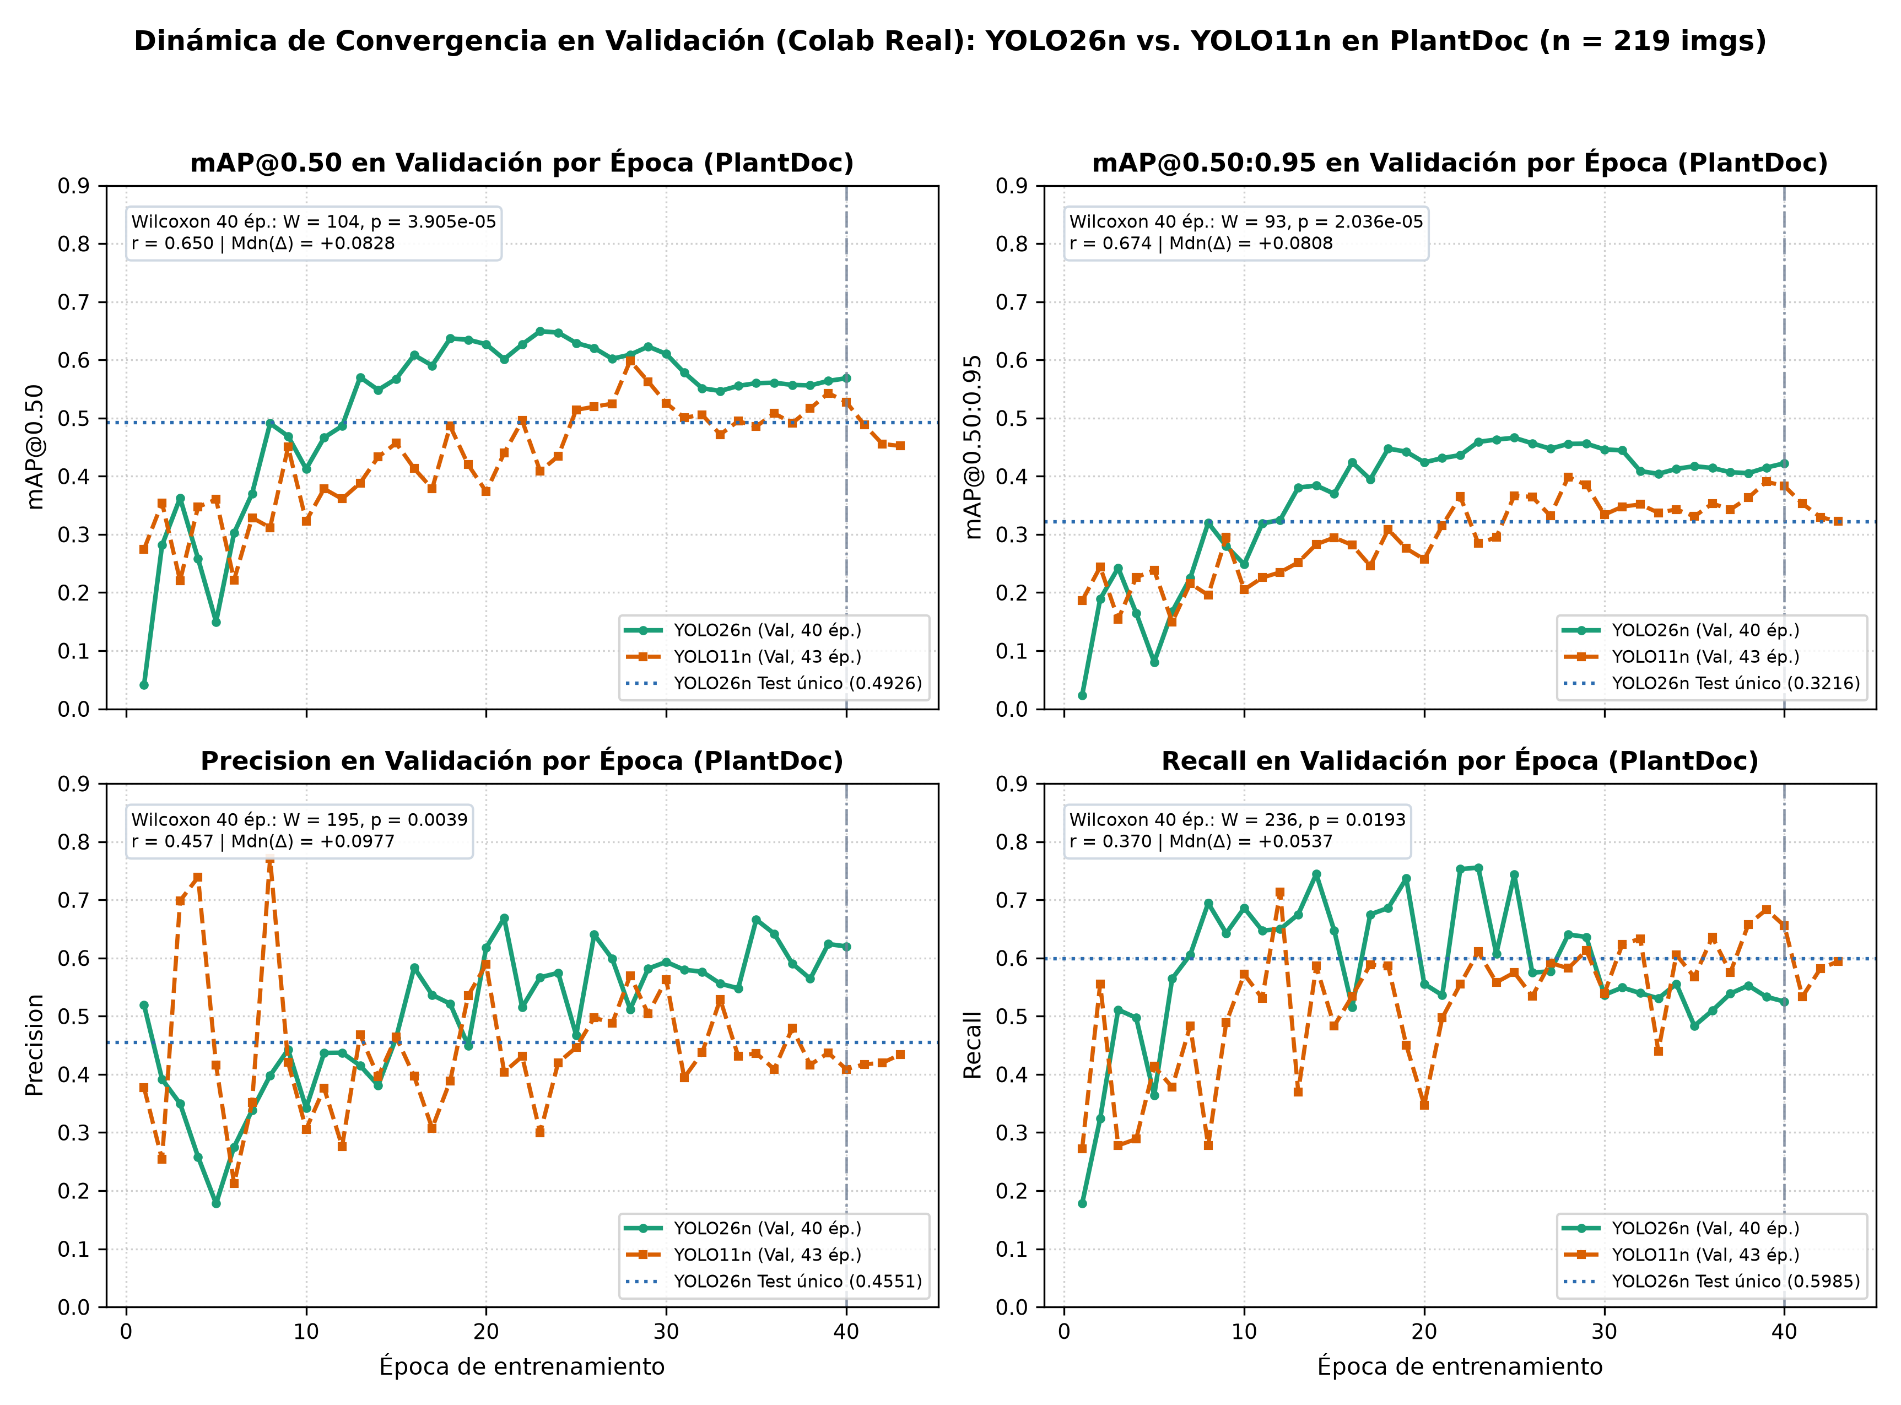
Nota. [Piloto real Colab] Trayectorias reales de entrenamiento/validación en Google Colab GPU (2026-11-04; N = 40 épocas comunes evaluadas con prueba pareada de Wilcoxon) y marcador de evaluación única en el conjunto de prueba independiente de YOLO26n (n = 33 imágenes; mAP@0.50 = 0,4926). Elaboración propia a partir de results.csv y verificacion.json.
Figura 9
Diagnóstico cuádruple de residuos del ajuste térmico FOPDT simulado (serie temporal, histograma, gráfico Q-Q y autocorrelación)
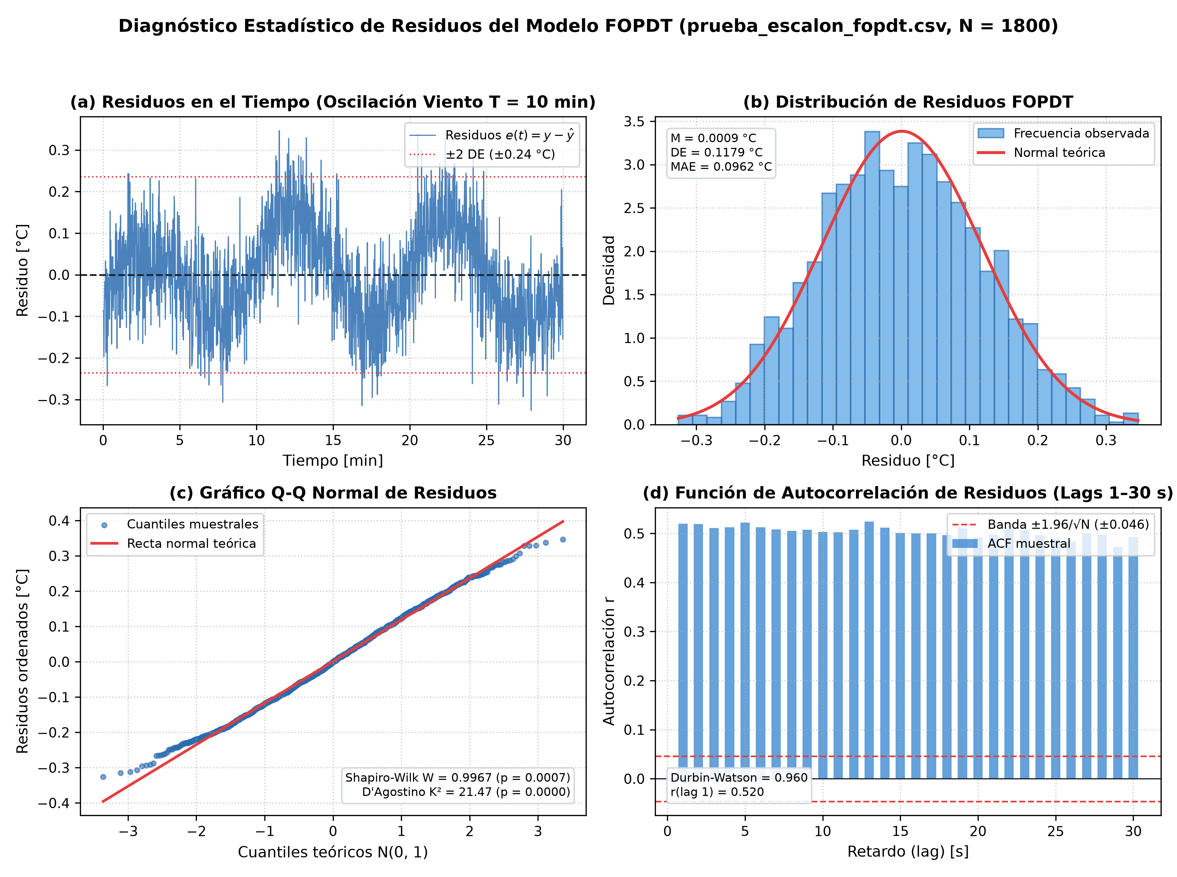
Nota. [Generado de código/simulación] Diagnóstico de los residuos e_{i} = y_{i} - ŷ_{i} (N = 1.800 s) de prueba_escalon_fopdt.csv (RMSE = 0,1178 °C, Shapiro-Wilk W = 0,9967, DW = 0,9601, r₁ = 0,5196), elaborado mediante tesis/scripts/analisis_estadistico_tesis.py.

3.7.2 Hipótesis estadísticas operativas y criterios de contraste
Con base en la hipótesis general de investigación planteada en el Capítulo I, el diseño estadístico desglosa cuatro pares de hipótesis operativas contrastables a α = 0,05:
1. Hipótesis sobre regulación microclimática y control PID (OE2, ensayos E3–E4, E8):
• H_{0,1}: No existe diferencia estadísticamente significativa en el error integral absoluto (IAE), sobrepaso (M_{p}), esfuerzo de actuación (TV_{u}) ni en la distribución de temperatura y VPD entre el prototipo con control PID optimizado por Optuna (Nivel 1) y el controlador tradicional On/Off o manejo manual (Nivel 0).
• H_{1,1}: El prototipo PID optimizado (Nivel 1) reduce significativamente el IAE (ΔIAE ≤ -25 %), el sobrepaso (M_{p} ≤ 5 %) y el desgaste de actuadores (TV_{u}), incrementando la proporción de horas dentro de la ventana óptima de VPD ∈ [0,8; 1,2] kPa respecto al Nivel 0.
2. Hipótesis sobre desempeño de arquitecturas de visión artificial (OE3, pilotos Colab y ensayos E5–E6):
• H_{0,2}: La mediana de las métricas de validación por época (mAP@0.50, mAP@0.50:0.95, Precision, Recall) de YOLO26n no difiere significativamente de YOLO11n (p ≥ 0,05 en Wilcoxon pareado), ni la inferencia particionada con SAHI incrementa significativamente el Recall en objetos pequeños respecto a la inferencia estándar.
• H_{1,2}: YOLO26n presenta diferencias estadísticamente significativas frente a YOLO11n en las métricas de detección foliar, y el acoplamiento con SAHI (320 × 320 px) incrementa significativamente el Recall de insectos diminutos en trampas amarillas respecto a la detección sin particionado.
3. Hipótesis sobre discriminación y calibración del riesgo bioclimático (OE4, ensayo E7):
• H_{0,3}: Los modelos de aprendizaje automático calibrados (XGBoost isotónico, SVM, Random Forest, LSTM) no alcanzan una calibración probabilística ni discriminación significativa superior al azar (ROC-AUC = 0,50) ni aportan mejora frente a reglas fijas sin calibración.
• H_{1,3}: El modelo seleccionado (XGBoost calibrado isotónicamente) logra discriminación estadísticamente superior al azar (ROC-AUC > 0,50), minimiza el Brier Score entre los clasificadores basados en telemetría causal y permite alertas en Telegram dentro de ≤ 30 min.
4. Hipótesis sobre disponibilidad telemétrica y validación integral (OE1 y OE5, ensayo E8):
• H_{0,4}: La arquitectura IoT–PID–IA no alcanza una disponibilidad de registro D_{reg} ≥ 98 % ni una latencia L_{tx} ≤ 5 s en operación continua de invernadero.
• H_{1,4}: La arquitectura integrada logra D_{reg} ≥ 98 % y L_{tx} ≤ 5 s de forma sostenida durante la operación continua E8 sin intervención manual correctiva.

3.7.3 Diseño experimental comparativo de campo (E1–E8) y evaluación de modelos
El diseño experimental presencial se estructura como un experimento secuencial en bloques temporales (y paralelos por módulo cuando se disponga de lote testigo simultáneo) contrastando el Nivel 0 (testigo) frente al Nivel 1 (sistema prototipo IoT–PID–IA) sobre los ocho protocolos E1 a E8:
1. Control de covariables climáticas (variables intervinientes): Dado que la temperatura exterior (T_{ext}), la nubosidad y la radiación solar incidente varían diariamente en La Paz, todo contraste Nivel 0 vs. Nivel 1 en invernadero registra sincrónicamente T_{ext}, iluminancia en BH1750 y presión barométrica local como covariables de análisis, asegurando comparabilidad entre bloques de igual estación meteorológica o mediante bloques pareados día/noche consecutivos.
2. Métricas integrales de control y desgaste (Tabla 2 del informe 02_analisis_datos.md): Para cada ensayo de control (E3, E4, E8) se calculan numéricamente IAE, ITAE, M_{p}, t_{r}, t_{s} (criterio de banda ± 2 %), e_{ss} y TV_{u}, graficando la identificación paramétrica FOPDT (Figura 10), la respuesta comparativa entre sintonías PID (Figura 11), el contraste frente al control On/Off con histéresis (Figura 12) y la curva de convergencia del optimizador Optuna (Figura 13).
Figura 10
Identificación paramétrica de la dinámica térmica del invernadero mediante modelo de primer orden con retardo (FOPDT)
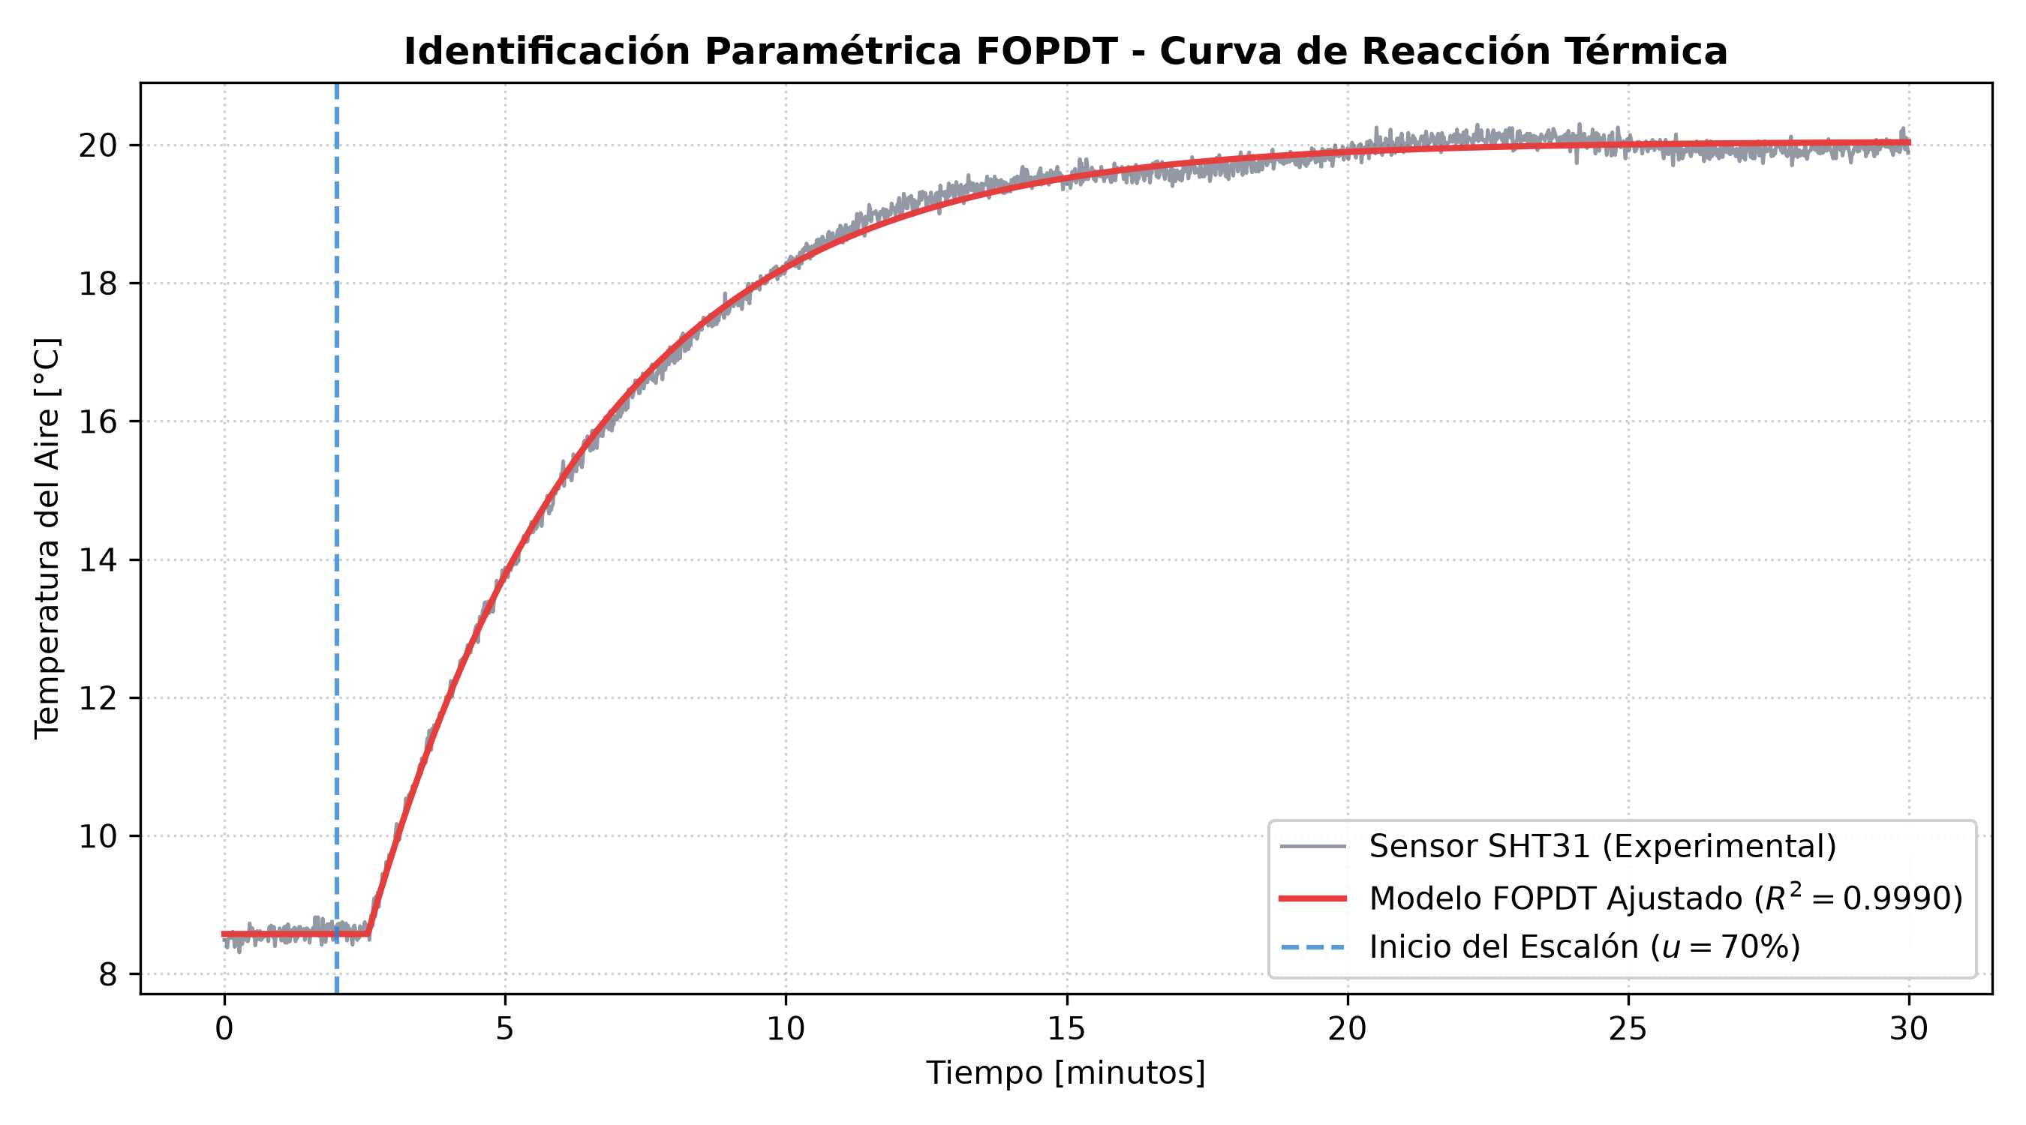
Nota. [Generado de código/simulación] Ajuste por mínimos cuadrados no lineales ante escalón de calefacción al 70 % (K = 0,1639 °C/%, τ = 242,96 s, θ = 33,33 s, R² = 0,9990, RMSE = 0,1178 °C) sobre prueba_escalon_fopdt.csv; pendiente de reemplazo por ensayo físico E2. Elaboración propia mediante scripts/ejecutar_fase2_identificacion_pid.py.
Figura 11
Comparativa de respuesta dinámica en lazo cerrado y esfuerzo de control para cuatro métodos de sintonización PID
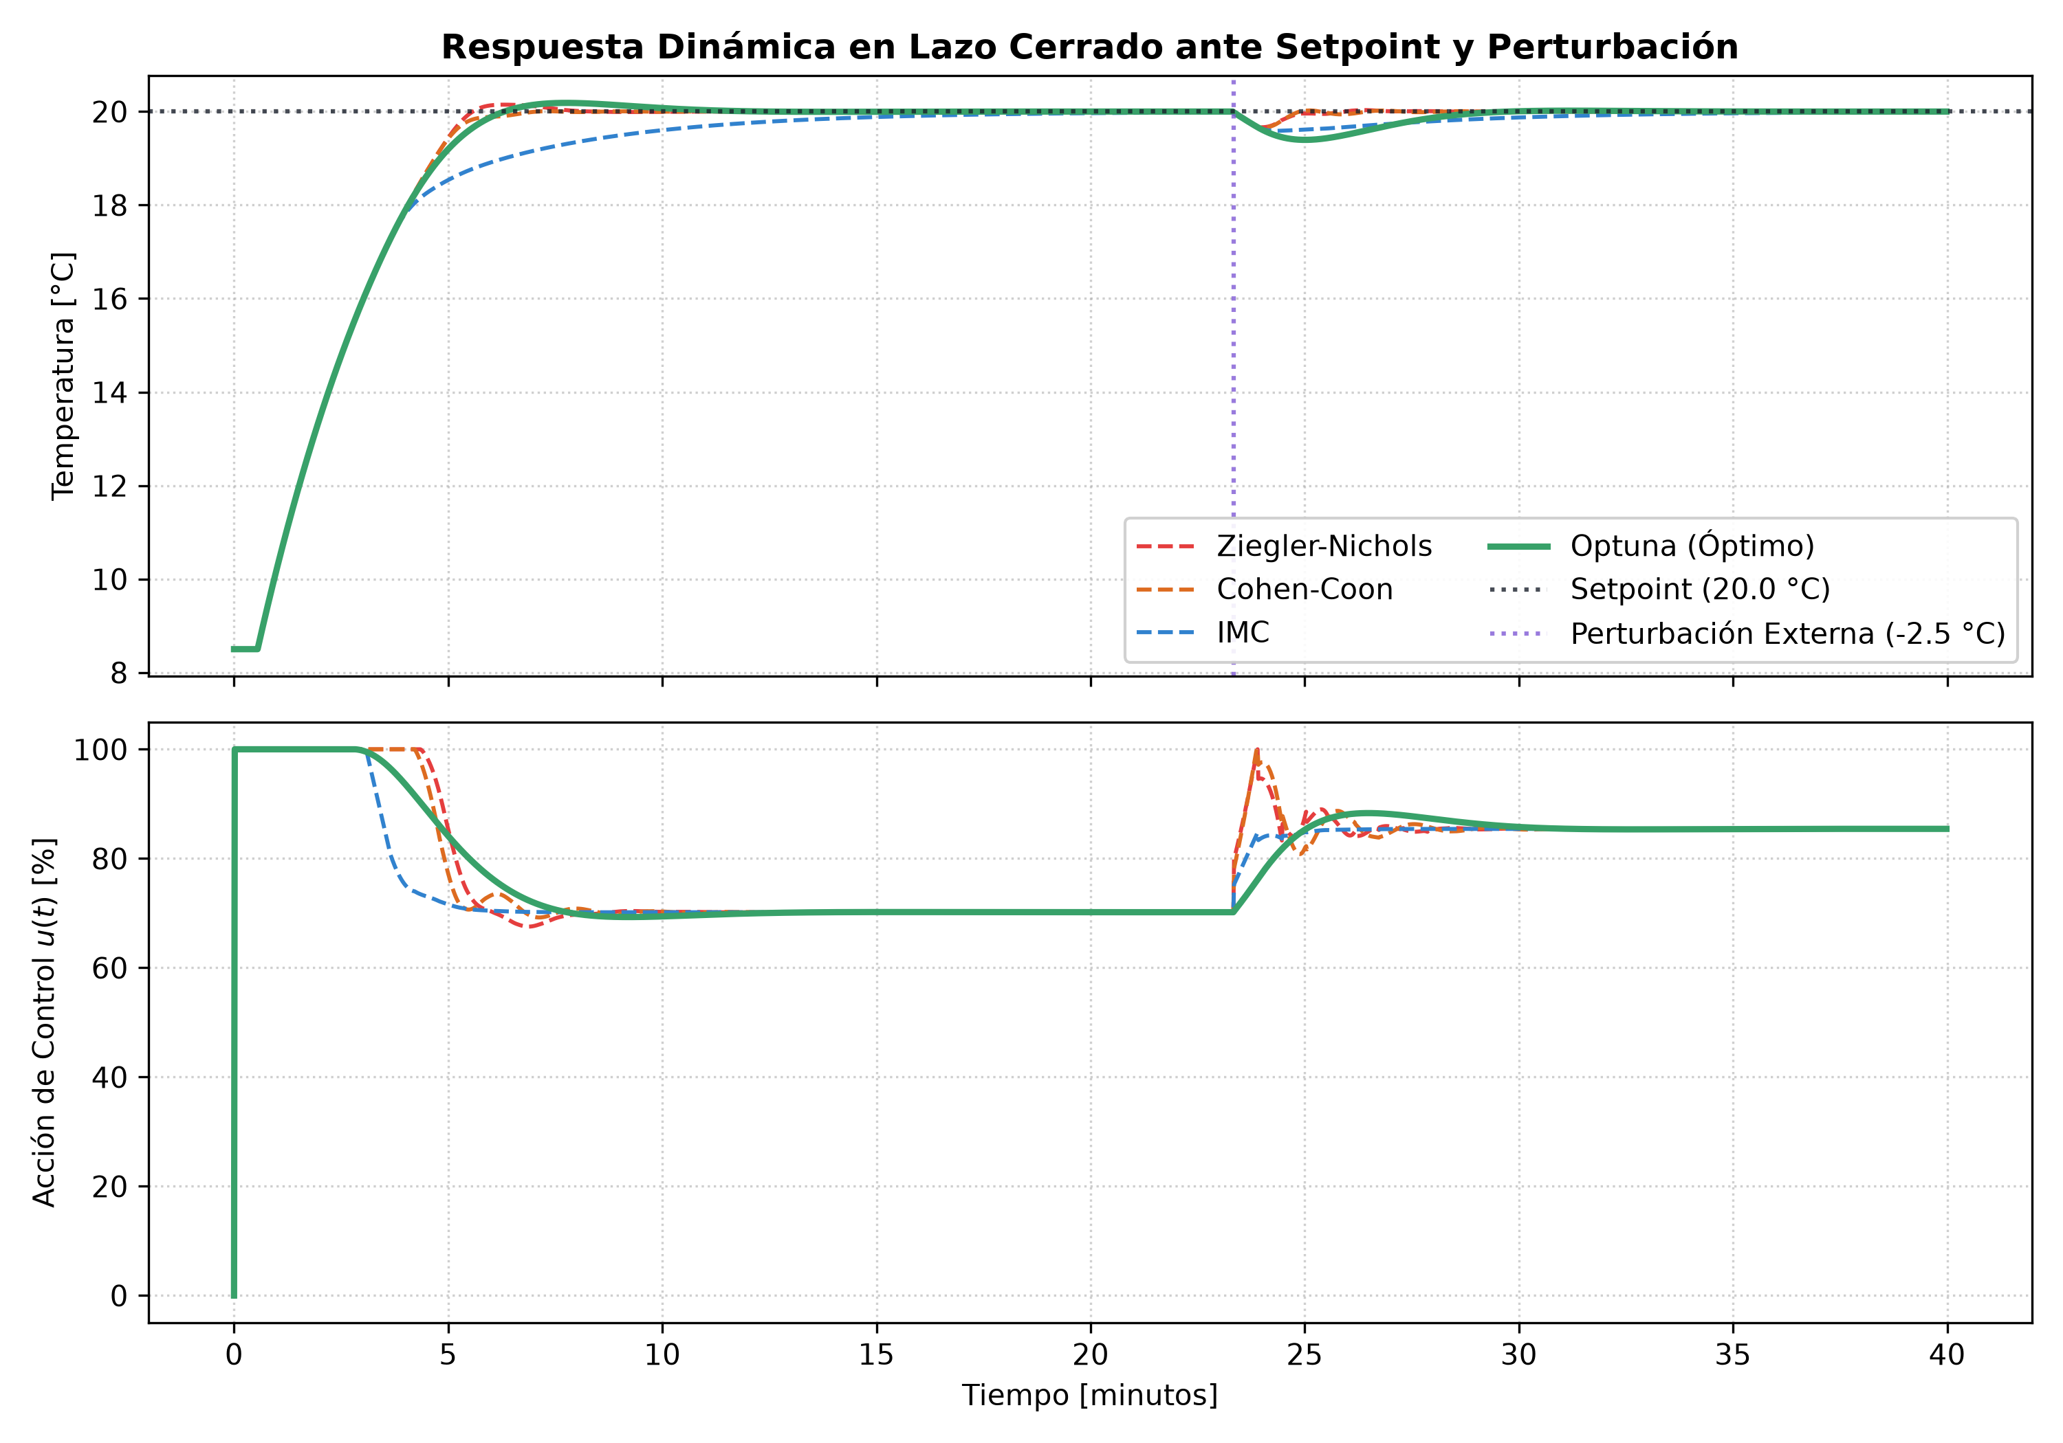
Nota. [Generado de código/simulación] Evolución simulada de temperatura interior y señal de actuación u(t) ante cambio de consigna (20,0 °C) y perturbación externa (-2,5 °C en t = 1.400 s) bajo Ziegler-Nichols, Cohen-Coon, IMC y Optuna TPE. Elaboración propia mediante scripts/ejecutar_fase2_identificacion_pid.py.
Figura 12
Comparativa de desempeño y desgaste de actuadores entre control On/Off con histéresis y control PID optimizado con Optuna
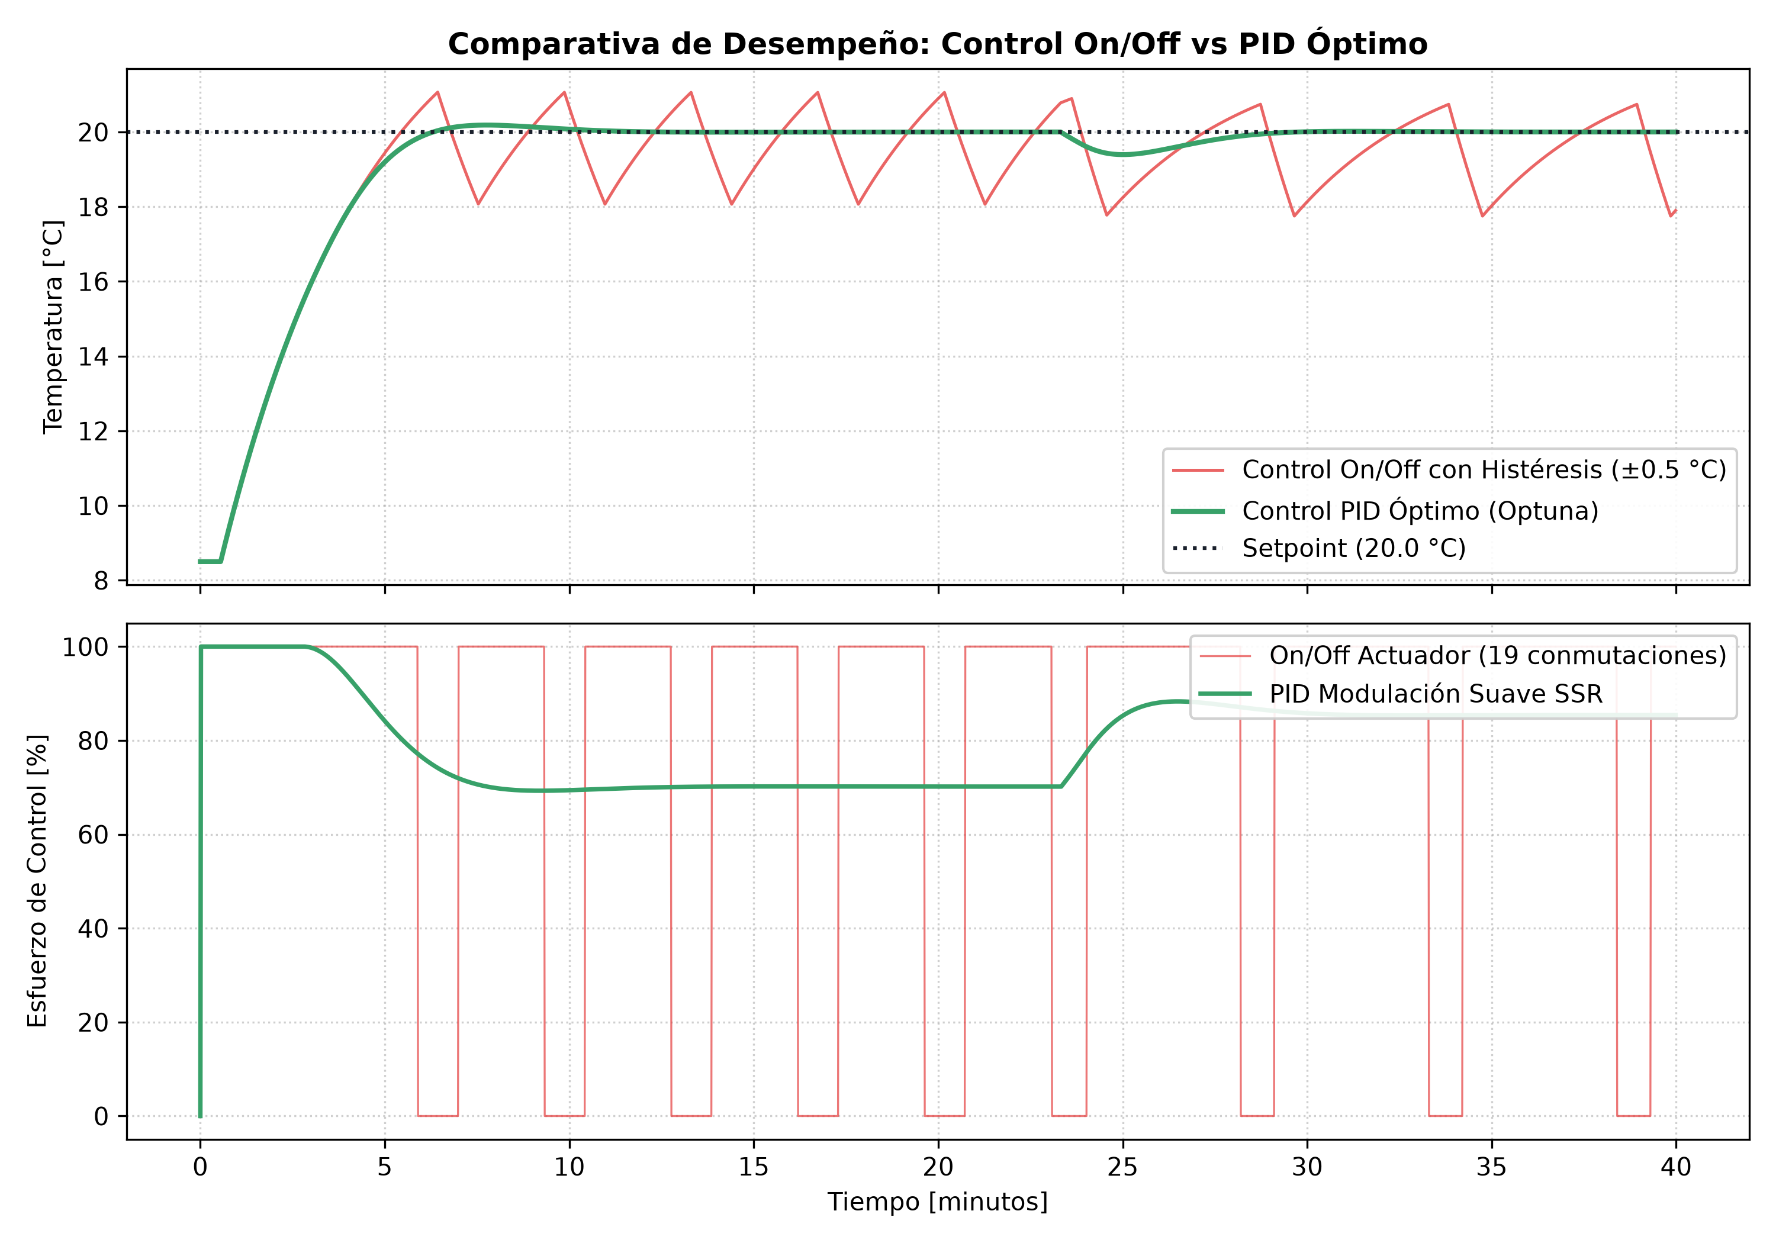
Nota. [Generado de código/simulación] Contraste simulado entre control On/Off (± 0,5 °C, IAE = 2.566,79, M_{p} = 9,27 %, TV_{u} = 1.900,0) y PID sintonizado con Optuna (IAE = 1.800,35, M_{p} = 1,61 %, TV_{u} = 152,87). Elaboración propia mediante scripts/ejecutar_fase2_identificacion_pid.py.
Figura 13
Curva de convergencia del optimizador bayesiano Optuna (TPE) en la búsqueda de ganancias PID
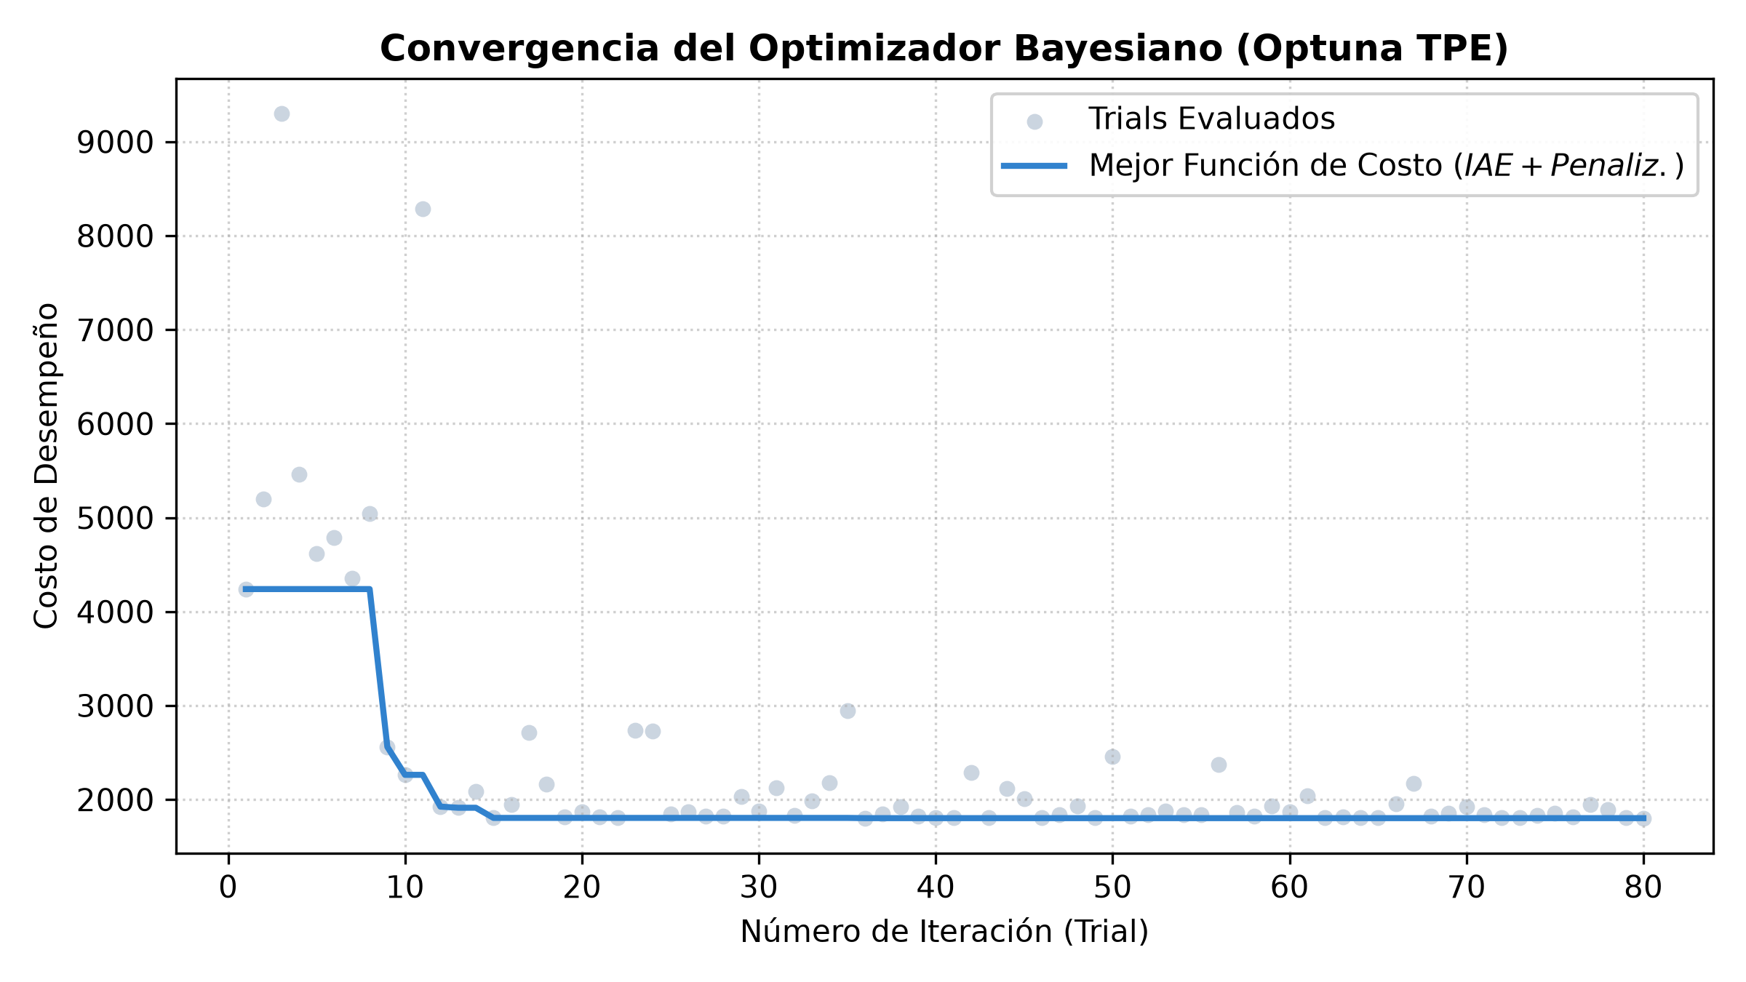
Nota. [Generado de código/simulación] Trayectoria de minimización de la función de costo multiobjetivo (J = IAE + 50max(0, M_{p} - 5)² + 0,01 TV_{u}) a lo largo de 100 trials de Optuna sobre el modelo FOPDT simulado. Elaboración propia mediante scripts/ejecutar_fase2_identificacion_pid.py.
3. Métricas de detección visual y calibración de riesgo (Tablas 3 y 4 del informe 02_analisis_datos.md): En visión computacional se calculan Precision, Recall, F1-Score, mAP@0.50 y mAP@0.50:0.95 según las definiciones normalizadas por intersección sobre unión (IoU) de Padilla et al. (2020), así como latencia en CPU (ms/imagen). En predicción de riesgo bioclimático se evalúan curvas ROC (ROC-AUC), precisión-exhaustividad (PR-AUC), curvas de confiabilidad y Brier Score (Chen & Guestrin, 2016), eligiendo el modelo operativo mediante el criterio de menor Brier Score porque la función de fusión multimodal S_{riesgo} requiere probabilidades bien calibradas más allá de un simple ordenamiento binario, contrastando las curvas ROC (Figura 14), el diagrama de confiabilidad y calibración isotónica (Figura 15), la importancia bioclimática mediante valores SHAP (Figura 16) y la respuesta temporal simulada del lazo supervisor en cascada (Figura 17).
Figura 14
Curvas ROC comparativas entre la línea base epidemiológica BlightManager y modelos de aprendizaje automático en conjunto de prueba temporal
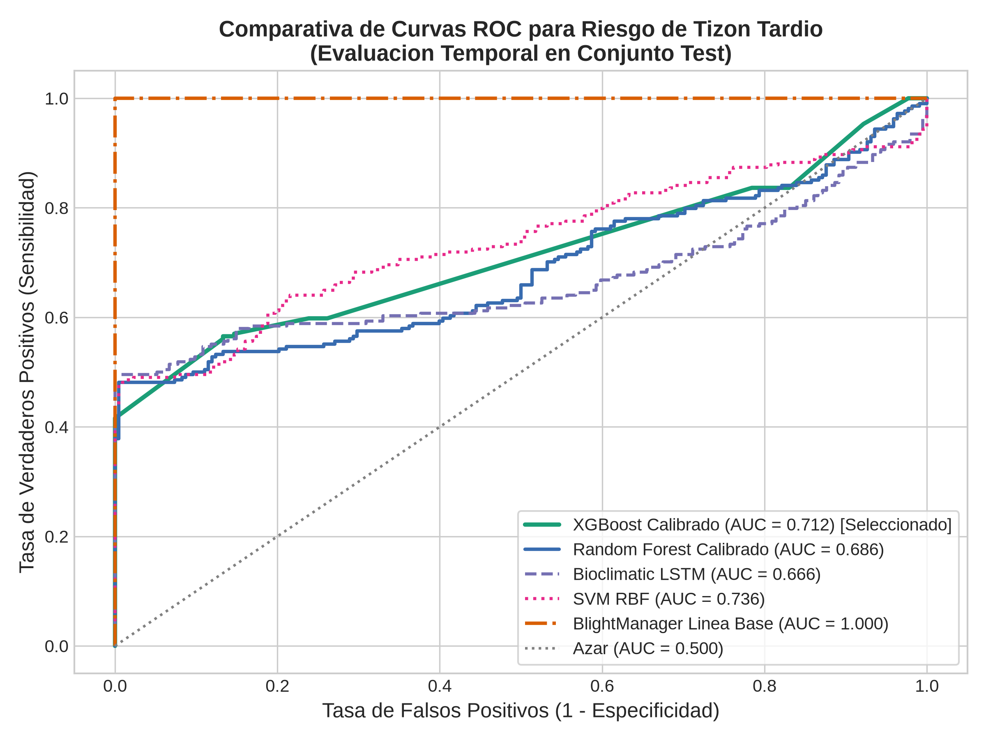
Nota. [Generado de código/simulación] Evaluación sobre las últimas 432 h de la serie agroclimática simulada de 90 días (XGBoost calibrado ROC-AUC = 0,7123, SVM RBF, Random Forest, Bioclimatic LSTM y BlightManager). Elaboración propia mediante scripts/ejecutar_fase5_riesgo_fusion.py.
Figura 15
Diagrama de confiabilidad y calibración probabilística (Brier Score) para estimación de riesgo de tizón tardío
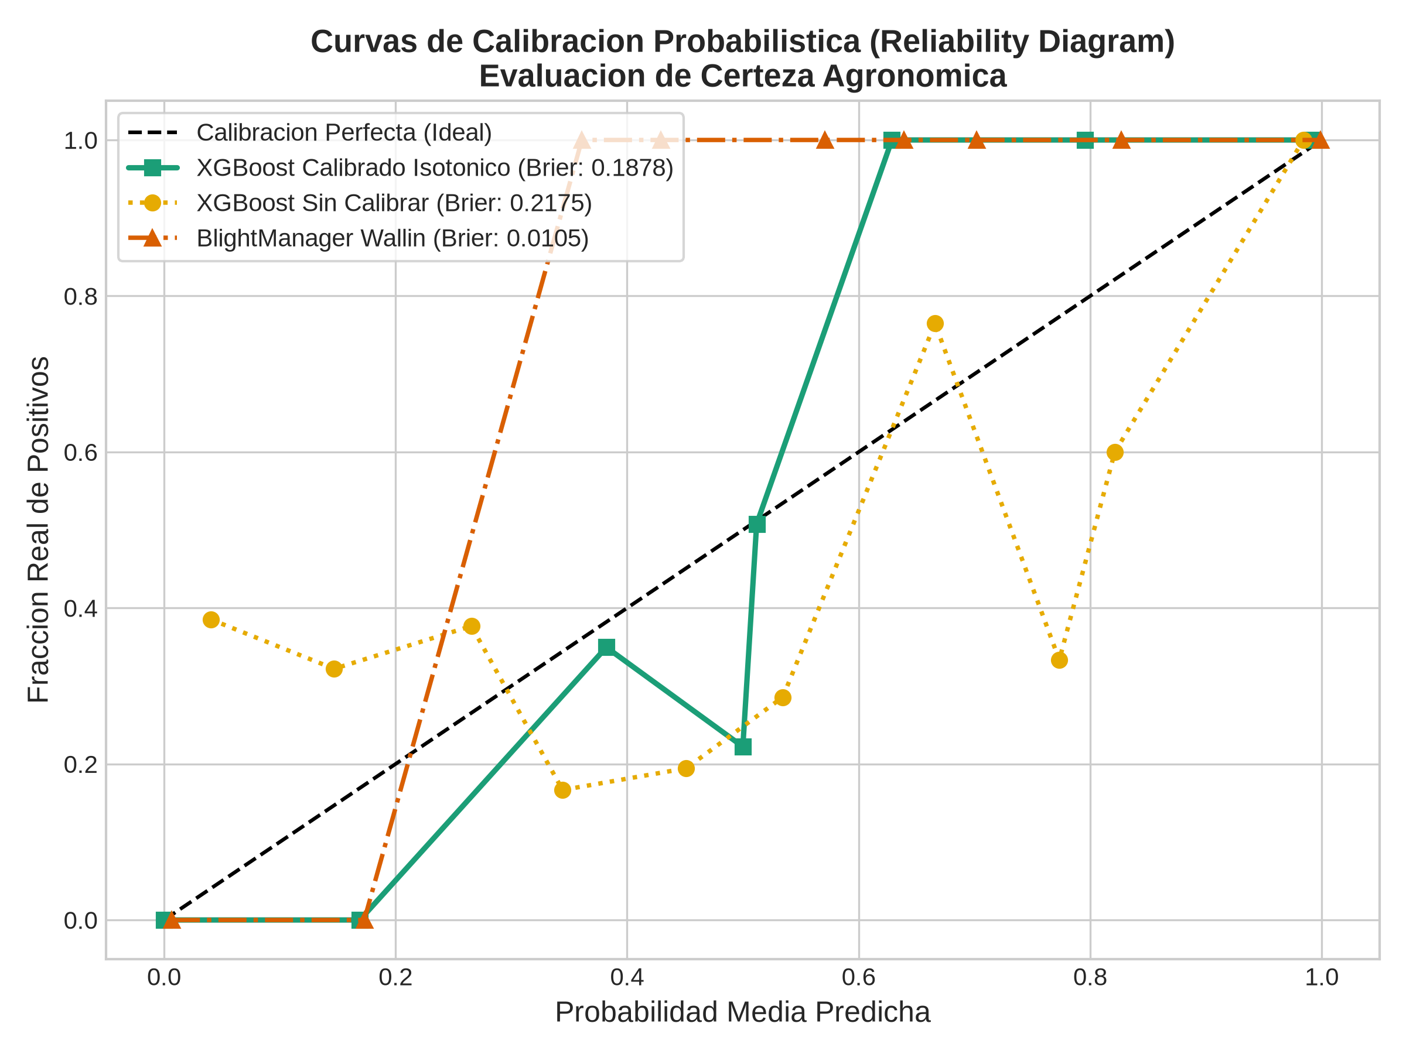
Nota. [Generado de código/simulación] Comparación de calibración frente a la diagonal ideal: XGBoost con calibración isotónica (Brier = 0,1878), XGBoost sin calibrar y línea base BlightManager sobre conjunto de prueba simulado. Elaboración propia mediante scripts/ejecutar_fase5_riesgo_fusion.py.
Figura 16
Importancia bioclimática global mediante valores SHAP absolutos medios en el modelo XGBoost
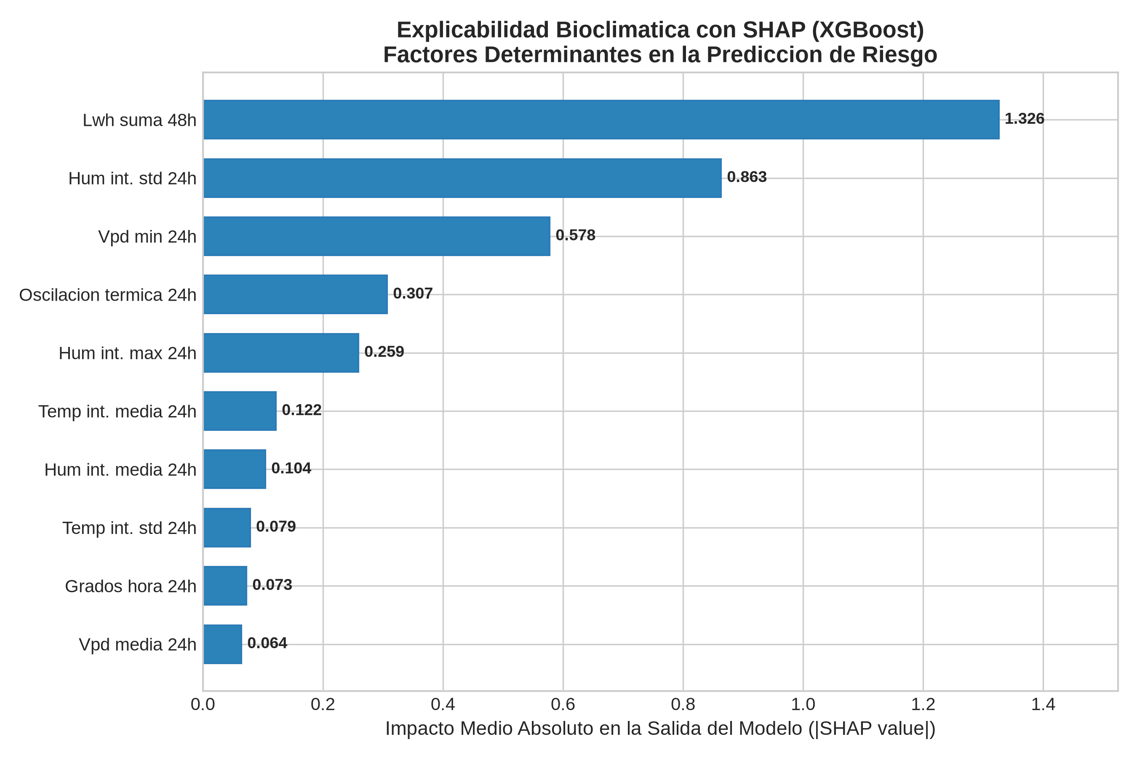
Nota. [Generado de código/simulación] Jerarquización de las 10 variables bioclimáticas de mayor contribución en XGBoost sobre la serie simulada de 90 días, encabezada por lwh_suma_48h (|SHAP| = 1,3257). Elaboración propia mediante scripts/ejecutar_fase5_riesgo_fusion.py.
Figura 17
Respuesta temporal simulada del lazo supervisor externo mediante fusión multimodal y adaptación dinámica de consignas
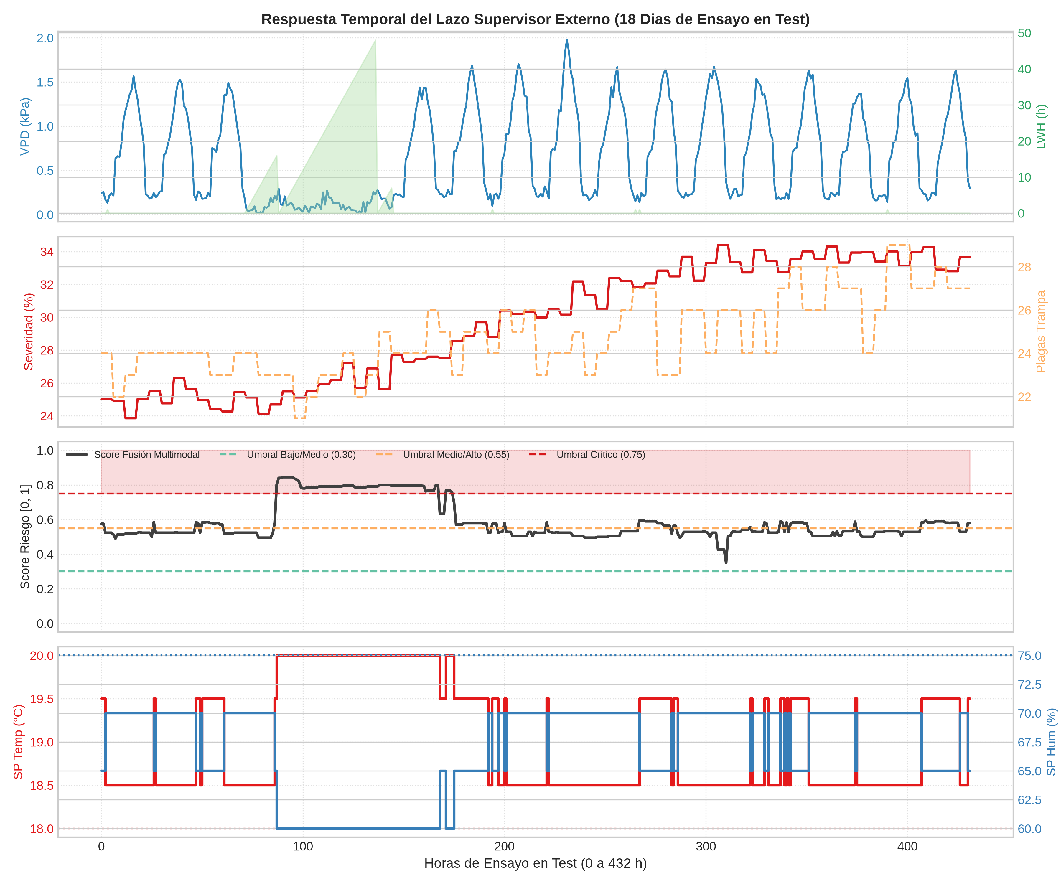
Nota. [Generado de código/simulación] Evolución horaria durante 432 h de prueba simulada: VPD y LWH, severidad foliar y conteo simulados, índice compuesto S_{riesgo} = 0,45 P_{clima} + 0,35 S_{visión} + 0,20 T_{48h} y escalonamiento de consignas hacia el lazo interno. Elaboración propia mediante scripts/ejecutar_fase5_riesgo_fusion.py.

3.8 Síntesis de decisiones metodológicas sobre apartados condicionales
En cumplimiento de las directrices estructurales de investigación tecnológica aplicada, se deja constancia formal de la inclusión explícita y obligatoria de las subsecciones 3.4.4 Población y muestra, 3.6 Procesamiento y análisis de datos y 3.7 Análisis estadístico y diseño experimental dentro del presente Capítulo III:
1. Inclusión de 3.4.4 (Población y muestra): Resulta metodológicamente indispensable porque el proyecto no es un mero desarrollo de software sin datos, sino que opera sobre tres universos cuantificables concretos: 2.152 imágenes reales curadas de PlantVillage, 219 imágenes (569 cajas) reales curadas de PlantDoc, series temporales de 1.800 s (FOPDT) y 2.160 h (agroclimática), además del marco muestral de unidades vegetales de Solanum tuberosum y trampas amarillas del ensayo de campo.
2. Inclusión de 3.6 (Procesamiento y análisis de datos): Se justifica por la complejidad del flujo de datos en múltiples capas (filtrado Hampel + EMA en ESP32, ingestión Telegraf/InfluxDB v2, persistencia SQLite WAL, curaduría SHA-256 libre de fuga de imágenes y partición temporal estricta 60/20/20 sin fuga futura), todos ellos implementados y reproducibles en código.
3. Inclusión de 3.7 (Análisis estadístico y diseño experimental): Se justifica porque las pruebas de hipótesis de la tesis exigen demostrar empíricamente el rechazo de normalidad/homocedasticidad (Shapiro-Wilk, D'Agostino-Pearson, Levene), la aplicación consistente de estadísticos no paramétricos (Mann-Whitney U, Wilcoxon pareado, Spearman) con cálculo de tamaño del efecto, el diagnóstico de autocorrelación de residuos (DW) y el diseño en bloques Nivel 0 vs. Nivel 1 para los protocolos E1–E8. Asimismo, se reitera de forma transparente que la parte ejecutada a la fecha de corte corresponde a los pilotos reales en Google Colab GPU, las simulaciones matemáticas reproducibles y la verificación automatizada de software (117 pruebas pytest), mientras la ejecución física en el invernadero de La Paz queda protocolizada paso a paso en tesis/anexos_instrumentos.md con sus pendientes explícitamente identificados.

REFERENCIAS
Agriculture and Horticulture Development Board [AHDB]. (2020). Development and implementation of a new national warning system for potato late blight in Great Britain (Hutton Criteria). AHDB Horticulture. https://horticulture.ahdb.org.uk/development-and-implementation-of-a-new-national-warning-system-for-potato-late-blight-in-great-britain-hutton-criteria
Aguilar Polit, M. A. (2025). Evaluación de la eficiencia en el crecimiento de la papa "Solanum phureja" mediante el uso de IoT y sensórica en producción hidropónica [Trabajo de titulación, Universidad Internacional SEK Ecuador]. Repositorio Institucional UISEK. https://repositorio.uisek.edu.ec/handle/123456789/5412
Akiba, T., Sano, S., Yanase, T., Ohta, T., & Koyama, M. (2019). Optuna: A next-generation hyperparameter optimization framework. En Proceedings of the 25th ACM SIGKDD International Conference on Knowledge Discovery & Data Mining (pp. 2623–2631). ACM. https://doi.org/10.1145/3292500.3330701
Akyon, F. C., Altinuc, S. O., & Temizel, A. (2022). Slicing aided hyper inference and fine-tuning for small object detection. En 2022 IEEE International Conference on Image Processing (ICIP) (pp. 966–970). IEEE. https://doi.org/10.1109/ICIP46576.2022.9897990
Amjoud, A. B., & Amrouch, M. (2023). Object detection using deep learning, CNNs and vision transformers: A review. IEEE Access, 11, 35479–35516. https://doi.org/10.1109/ACCESS.2023.3266093
Analog Devices. (2019). DS18B20: Programmable resolution 1-Wire digital thermometer [Hoja de datos]. https://www.analog.com/media/en/technical-documentation/data-sheets/ds18b20.pdf
Andrade-Piedra, J. L., Hijmans, R. J., Forbes, G. A., Fry, W. E., & Nelson, R. J. (2005). Simulation of potato late blight in the Andes. I: Modification and parameterization of the LATEBLIGHT model. Phytopathology, 95(10), 1191–1199. https://doi.org/10.1094/PHYTO-95-1191
Arias Barragán, L., Aparicio, A., González, R. A., Nuncira, T., & Penagos, D. (2022). Invernadero inteligente con control de variables de cultivos usando herramientas de IA. Encuentro Internacional de Educación en Ingeniería (ACOFI). https://doi.org/10.26507/paper.4274
Ayaz, M., Ammad-Uddin, M., Sharif, Z., Mansour, A., & Aggoune, E.-H. M. (2019). Internet-of-Things (IoT)-based smart agriculture: Toward making the fields talk. IEEE Access, 7, 129551–129583. https://doi.org/10.1109/ACCESS.2019.2932609
Chanchí-Golondrino, G. E., Ospina-Alarcón, M. A., & Saba, M. (2022). Sistema IoT para el monitoreo de variables climatológicas en cultivos de agricultura urbana. Revista Científica, 44(2), 257–271. https://doi.org/10.14483/23448350.18470
Chen, T., & Guestrin, C. (2016). XGBoost: A scalable tree boosting system. En Proceedings of the 22nd ACM SIGKDD International Conference on Knowledge Discovery and Data Mining (pp. 785–794). ACM. https://doi.org/10.1145/2939672.2939785
Cruz-Trujillo, J. J., Hernández-Gutiérrez, V., Sánchez-Leal, L. C., & Fuentes-Quintero, L. S. (2021). Alternativas de control biorracionales sobre Phytophthora infestans, fitopatógeno causante de la gota en papa. Nova, 19(36), 31–48. https://doi.org/10.22490/24629448.5287
Devaux, A., Goffart, J.-P., Petsakos, A., Kromann, P., Gatto, M., Okello, J. J., Suarez, V., & Hareau, G. (2020). Global food security, contributions from sustainable potato agri-food systems. En H. Campos & O. Ortiz (Eds.), The potato crop: Its agricultural, nutritional and social contribution to humankind (pp. 3–35). Springer. https://doi.org/10.1007/978-3-030-28683-5_1
Estado Plurinacional de Bolivia. (2011). Ley N.º 144, de 26 de junio de 2011, Ley de la Revolución Productiva Comunitaria Agropecuaria. Gaceta Oficial del Estado Plurinacional de Bolivia. https://www.gacetaoficialdebolivia.gob.bo/
Estado Plurinacional de Bolivia. (2012). Ley N.º 300, de 15 de octubre de 2012, Ley Marco de la Madre Tierra y Desarrollo Integral para Vivir Bien. Gaceta Oficial del Estado Plurinacional de Bolivia. https://www.gacetaoficialdebolivia.gob.bo/
Farooq, M. S., Riaz, S., Abid, A., Umer, T., & Zikria, Y. B. (2020). Role of IoT technology in agriculture: A systematic literature review. Electronics, 9(2), 319. https://doi.org/10.3390/electronics9020319
Hernández-Sampieri, R., & Mendoza, C. P. (2018). Metodología de la investigación: Las rutas cuantitativa, cualitativa y mixta. McGraw-Hill Education.
Instituto Boliviano de Normalización y Calidad [IBNORCA]. (2015/2024). Norma Boliviana NB 777: Diseño y construcción de instalaciones eléctricas interiores en baja tensión. https://www.ibnorca.org/
Liu, Y., Ma, X., Shu, L., Hancke, G. P., & Abu-Mahfouz, A. M. (2021). From Industry 4.0 to Agriculture 4.0: Current status, enabling technologies, and research challenges. IEEE Transactions on Industrial Informatics, 17(6), 4322–4334. https://doi.org/10.1109/TII.2020.3003910
Lundberg, S. M., & Lee, S.-I. (2017). A unified approach to interpreting model predictions. En Advances in Neural Information Processing Systems (Vol. 30, pp. 4765–4774). https://doi.org/10.48550/arXiv.1705.07874
Mohanty, S. P., Hughes, D. P., & Salathé, M. (2016). Using deep learning for image-based plant disease detection. Frontiers in Plant Science, 7, 1419. https://doi.org/10.3389/fpls.2016.01419
OASIS. (2014). MQTT Version 3.1.1 [OASIS Standard]. https://docs.oasis-open.org/mqtt/mqtt/v3.1.1/os/mqtt-v3.1.1-os.html
Padilla, R., Netto, S. L., & da Silva, E. A. B. (2020). A survey on performance metrics for object-detection algorithms. En 2020 International Conference on Systems, Signals and Image Processing (IWSSIP) (pp. 237–242). IEEE. https://doi.org/10.1109/IWSSIP48289.2020.9145130
Pérez Rojas, H., & Cortés, M. d. P. (2007/2018). Simulación y control de la temperatura dentro de un invernadero [Trabajo de grado / material técnico]. Universidad de La Salle, Bogotá. https://ciencia.lasalle.edu.co/
Pineda Medina, D., Miranda Cabrera, I., Alfonso de la Cruz, R., Guerra Arzuaga, L., Canales Becerra, H., Gonzáles Torres, J., & Amari, S. (2023). Sistema para el diagnóstico de plagas de Solanum tuberosum L. mediante técnicas de inteligencia artificial. Revista de Protección Vegetal, 38, e16. https://censa.edicionescervantes.com/index.php/RPV/article/view/1298
Singh, D., Jain, N., Jain, P., Kayal, P., Kumawat, S., & Batra, N. (2020). PlantDoc: A dataset for visual plant disease detection. En Proceedings of the 7th ACM IKDD CoDS and 25th COMAD (pp. 249–253). ACM. https://doi.org/10.1145/3371158.3371196
Skogestad, S. (2003). Simple analytic rules for model reduction and PID controller tuning. Journal of Process Control, 13(4), 291–309. https://doi.org/10.1016/S0959-1524(02)00062-8
Struik, P. C. (2007). Responses of the potato plant to temperature. En D. Vreugdenhil, J. E. Bradshaw, C. Gebhardt, F. Govers, D. K. L. MacKerron, M. A. Taylor, & H. A. Ross (Eds.), Potato biology and biotechnology: Advances and perspectives (pp. 367–393). Elsevier. https://doi.org/10.1016/B978-044451018-1/50053-1
Ultralytics. (2026). Ultralytics YOLO26 & YOLO11 documentation: Unified end-to-end vision models and SAHI integration. https://docs.ultralytics.com/
van Straten, G., van Willigenburg, G., van Henten, E., & van Ooteghem, R. (2011). Optimal control of greenhouse cultivation. CRC Press. https://doi.org/10.1201/b10321
Verein Deutscher Ingenieure [VDI/VDE]. (2021). VDI/VDE 2206: Development of mechatronic and cyber-physical systems. VDI-Gesellschaft Produkt- und Prozessgestaltung. https://www.vdi.de/
Wallin, J. R. (1962). Summary of recent progress in predicting late blight epidemics in United States and Canada. American Potato Journal, 39(8), 306–312.
Wilches Ortiz, W., Vargas Díaz, R., & Espitia Malagón, E. (2022). Relationship between effects of climate and the late blight (Phytophthora infestans (Mont.) de Bary) in the potato (Solanum tuberosum L.) crop. Siembra, 9(2), e4008. https://doi.org/10.29166/siembra.v9i2.4008
Zambon, I., Cecchini, M., Egidi, G., Saporito, M. G., & Colantoni, A. (2019). Revolution 4.0: Industry vs. agriculture in a future development for SMEs. Processes, 7(1), 36. https://doi.org/10.3390/pr7010036

ANEXOS DE INSTRUMENTOS METODOLÓGICOS Y PROTOCOLOS EXPERIMENTALES
Proyecto: Sistema prototipo integrado de IoT, control PID e inteligencia artificial para la regulación microclimática y detección temprana de plagas en el cultivo de papa bajo invernadero
Institución: Carrera de Ingeniería de Sistemas, Universidad Salesiana de Bolivia (La Paz, Bolivia)
Postulante: Alvaro Rodrigo De La Barra Velasco
Vinculación documental: Complemento operativo del Capítulo III. Diseño Metodológico (tesis/cap3_diseno_metodologico.md)
Advertencia de integridad probatoria: Los protocolos e instrumentos incluidos en este documento constituyen los formatos técnicos y de campo propuestos para la ejecución física y validación experta en el invernadero piloto de La Paz. Ninguna casilla de medición física o respuesta humana ha sido prellenada ni simulada como dato de campo ejecutado.

Anexo A. Protocolos Experimentales Detallados (E1–E8)
Los ocho protocolos experimentales están alineados con la tabla relacional experimentos_ensayos (server/app/models/schemas.sql) y el script de inicialización scripts/seed_experiments.py. Se precisa explícitamente que las fechas referenciales de marzo–abril y los valores JSON de seed_experiments.py corresponden a registros semilla de prueba de software, debiendo sustituirse por las mediciones reales ejecutadas durante la ventana experimental en campo.

Protocolo E1: Validación metrológica de sensores y repetibilidad a 3.600 m s. n. m.
• Objetivos vinculados: OE1.
• Duración nominal de referencia: ≥ 58 h continuas de contraste sincrónico.
• Precondiciones y materiales: Nodo ESP32 DevKit V1 con firmware.bin cargado, sensores SHT31 (I2C 0x44, bajo pantalla de radiación ventilada), DS18B20 (OneWire GPIO4), BH1750 (I2C), sensor capacitivo de suelo v1.2 (GPIO34), termohigrómetro patrón certificado [DATO FALTANTE: marca/modelo y certificado vigente], estufa de secado a 105 °C y balanza analítica (0,01 g).
• Procedimiento paso a paso:
1. Verificar la lectura I2C/OneWire y activar el registro continuo a 1 Hz en InfluxDB v2.
2. Colocar el SHT31 y la sonda del termohigrómetro patrón a una distancia ≤ 5 cm dentro de la misma cámara de referencia ventilada, evitando radiación solar directa.
3. Registrar pares sincrónicos cada 5 min durante 58 h cubriendo ciclos térmicos diurnos y nocturnos de La Paz (P_{atm} ≈ 67,5 kPa).
4. Ejecutar paralelamente el protocolo de calibración gravimétrica de sustrato descrito en el Anexo B.
• Indicadores y criterio de aceptación: Sesgo medio, histéresis ascenso/descenso, deriva diaria, RMSE_{T} ≤ 0,3 °C, RMSE_{HR} ≤ 2,0 % y coeficiente de determinación R² ≥ 0,90 en la curva ADC → % VWC.
• Estado actual: Pendiente de ejecución física [DATO FALTANTE].

Protocolo E2: Identificación de la dinámica térmica FOPDT en lazo abierto
• Objetivos vinculados: OE2.
• Duración nominal de referencia: 4 h (incluyendo estabilización previa, escalón de 30–60 min y retorno térmico).
• Precondiciones y materiales: Módulo de invernadero cerrado con cubierta instalada, calefactor 220 V AC conectado al SSR (GPIO23), nodo ESP32 en modo MANUAL y registro en InfluxDB v2 a 1 Hz.
• Procedimiento paso a paso:
1. Mantener el calefactor apagado (u = 0 %) hasta alcanzar estabilidad térmica basal (|Δ T/Δ t| < 0,05 °C/min durante 10 min), preferentemente en horario nocturno o de nubosidad uniforme para minimizar perturbación solar.
2. Aplicar un escalón positivo constante de potencia de calefacción (Δ u = 60 % a 70 %) registrando T_{aire}(t) y T_{ext}(t) a 1 Hz hasta alcanzar el 95 % de la nueva temperatura estacionaria.
3. Exportar la serie temporal y ejecutar el ajuste no lineal por mínimos cuadrados (scipy.optimize.curve_fit, script basado en scripts/ejecutar_fase2_identificacion_pid.py) para estimar K, τ y θ.
4. Verificar residuos mediante Shapiro-Wilk y Durbin-Watson (DW).
• Indicadores y criterio de aceptación: K (°C/%), τ (s), θ (s), R² ≥ 0,95 y RMSE documentado.
• Estado actual: Ejecutado únicamente sobre datos simulados (prueba_escalon_fopdt.csv: K=0,1639, τ=242,96 s, θ=33,33 s, R²=0,9990). Ensayo físico pendiente [DATO FALTANTE].

Protocolo E3: Sintonización comparativa de control térmico (Optuna vs. métodos clásicos y On/Off)
• Objetivos vinculados: OE2, OE5.
• Duración nominal de referencia: 72 h distribuidas en bloques temporales equivalentes.
• Precondiciones y materiales: Parámetros reales (K, τ, θ) obtenidos en E2, script de optimización bayesiana Optuna TPE (100 trials), ESP32 en modo AUTO y registro en auditoria_control_pid e InfluxDB v2.
• Procedimiento paso a paso:
1. Calcular las ganancias PID mediante Ziegler-Nichols, Cohen-Coon, IMC (Skogestad, 2003) y Optuna TPE minimizando J = IAE + 50max(0, M_{p} - 5)² + 0,01 TV_{u}.
2. Ejecutar ensayos comparativos ante cambio de consigna (SP_{T} = 20,0 °C) y descenso térmico nocturno bajo: (a) control On/Off (± 0,5 °C, Nivel 0); (b) sintonías clásicas; y (c) PID Optuna split-range 10 Hz (Nivel 1).
3. Registrar temp_ext, luz_lux, pv_temp, sp_temp y cv_salida a 1 Hz.
• Indicadores y criterio de aceptación: Reducción de IAE ≥ 25 % frente a On/Off, M_{p} ≤ 5 %, e_{ss} ≤ 5 %, menor ITAE y menor desgaste TV_{u}.
• Estado actual: Ejecutado en simulación matemática (Tabla 2 del informe 02_analisis_datos.md: ΔIAE = -29,86 %, M_{p} = 1,61 %, Δ TV_{u} = -91,95 %). Ensayo físico pendiente [DATO FALTANTE].

Protocolo E4: Control psicrométrico desacoplado de humedad relativa y VPD
• Objetivos vinculados: OE2, OE5.
• Duración nominal de referencia: 60 h continuas.
• Precondiciones y materiales: Extractor axial 12 V vía MOSFET PWM 25 kHz (GPIO19), humidificador ultrasónico (GPIO18), bomba de riego (GPIO26) con interruptor flotador (GPI35), y registro de volumen de agua aplicado.
• Procedimiento paso a paso:
1. Configurar el objetivo fisiológico VPD ∈ [0,8; 1,2] kPa mediante consignas acopladas de temperatura y humedad (SP_{HR} = 70–75 %).
2. Comparar la proporción de horas fuera de rango y los eventos en que T_{aire} ≤ T_{d} + 0,5 °C (riesgo de condensación) entre Nivel 0 y Nivel 1.
3. Medir el volumen de agua consumido mediante aforo en tanque o caudalímetro instalado ([DATO FALTANTE: caudalímetro]).
• Indicadores y criterio de aceptación: Permanencia ≥ 85 % del tiempo en VPD ∈ [0,8; 1,2] kPa, mitigación de eventos de rocío nocturno y registro descriptivo en L/m²/semana.
• Estado actual: Evaluado en serie agroclimática simulada (2.160 h). Ensayo físico pendiente [DATO FALTANTE].

Protocolo E5: Detección fitosanitaria foliar en campo (Phytophthora infestans y Alternaria solani)
• Objetivos vinculados: OE3, OE5.
• Duración nominal de referencia: Campaña de captura y validación de ≥ 32 h distribuidas en ventanas lumínicas estratificadas.
• Precondiciones y materiales: Cámara USB 1080p en soporte rígido a 25 cm ± 5 cm (70°–80°), servidor local con FastAPI y pesos YOLO26n/YOLO11n, y Anexo C (Ground Truth agronómico).
• Procedimiento paso a paso:
1. Capturar imágenes de hojas en tres franjas (08:00–10:00, 12:00–13:30, 16:30–18:00) identificando cada unidad con código de planta (planta_XX).
2. Aplicar revisión y etiquetado agronómico de lesiones activas (incluyendo halo clorótico) y estimación de severidad real (≤ 5 % temprana vs. > 5 %).
3. Particionar 70/15/15 por grupo físico (planta_XX), entrenar/ajustar el detector con semántica box_semantics = "lesion", generar best.metadata.json con hash SHA-256 y evaluar en el conjunto test independiente en CPU.
• Indicadores y criterio de aceptación: Meta experimental de campo mAP@0.50 ≥ 0,80, F1-Score ≥ 85 % ante lesiones ≤ 5 %, y latencia cronometrada en CPU local.
• Estado actual: Piloto real ejecutado en Google Colab sobre conjuntos públicos (PlantVillage Acc@1 = 1,000; PlantDoc test mAP@0.50 = 0,4926 con cajas de hoja completa y severidad_disponible = false). Captura, anotación de lesión y entrenamiento local pendientes [DATO FALTANTE].

Protocolo E6: Inspección de trampas cromáticas amarillas con SAHI y desempeño telemétrico IoT
• Objetivos vinculados: OE1, OE3.
• Duración nominal de referencia: 34 h de muestreo periódico óptico e ingesta telemétrica continua.
• Precondiciones y materiales: Trampas adhesivas amarillas (15 × 20 cm) dispuestas a nivel de copa, luz LED difusa, cámara USB 1080p a 15 cm ± 2 cm (90°), servicio vision_service.py con SAHI 0.12.8 (320 × 320 px, solapamiento 0.20).
• Procedimiento paso a paso:
1. Fotografiar diariamente las trampas a hora fija bajo iluminación difusa sin reflejo especular.
2. Etiquetar individualmente Liriomyza huidobrensis, Myzus persicae y Phthorimaea operculella (prohibido agrupar clústeres en una sola caja; umbral de visibilidad ≥ 40 %).
3. Contrastar la inferencia YOLO estándar frente a YOLO + SAHI en CPU sobre el conjunto test agrupado por código de trampa (trampa_XX), midiendo incremento de Recall, reducción de falsos negativos y latencia (ms).
4. Verificar simultáneamente la tasa de disponibilidad de paquetes MQTT (D_{reg}) y latencia extremo a extremo (L_{tx}).
• Indicadores y criterio de aceptación: Incremento estadísticamente significativo de Recall con SAHI en objetos < 32 × 32 px, D_{reg} ≥ 98 % y L_{tx} ≤ 5 s.
• Estado actual: Motor SAHI integrado y verificado en código (vision_service.py, 117 pytest), con cifras de diseño en experiments/e2_trampas/README.md. Dataset real de insectos en trampas amarillas y pesos entrenados pendientes [DATO FALTANTE].

Protocolo E7: Predicción de riesgo bioclimático, explicabilidad SHAP y fusión multimodal
• Objetivos vinculados: OE4.
• Duración nominal de referencia: ≥ 120 h (5 días) de serie temporal continua con episodios de alta humedad.
• Precondiciones y materiales: Contenedor inference_worker (server/app/worker.py), modelo XGBoost calibrado isotónicamente, TreeExplainer SHAP, bot de Telegram configurado y base SQLite WAL.
• Procedimiento paso a paso:
1. Alimentar la ventana deslizante causal de 48 h con telemetría real de SHT31 y detecciones visuales verificadas.
2. Comparar las probabilidades emitidas por XGBoost calibrado frente a la línea base epidemiológica (BlightManager/Hutton) contra la confirmación agronómica de aparición de síntomas en el invernadero.
3. Verificar la transición automática de niveles (BAJO, MEDIO, ALTO, CRÍTICO) en la función S_{riesgo} = 0,45 P_{clima} + 0,35 S_{visión} + 0,20 T_{48h}, el despacho de nuevos setpoints vía MQTT y el tiempo transcurrido hasta la recepción de alerta con imagen en Telegram.
• Indicadores y criterio de aceptación: Menor Brier Score probabilístico, ROC-AUC > 0,50, coherencia agronómica de valores |SHAP| y tiempo de alerta t_{alerta} ≤ 30 min.
• Estado actual: Evaluado en simulación biofísica de 90 días (XGBoost Brier=0,1878, ROC-AUC=0,7123, lwh_suma_48h |SHAP|=1,3257). Validación epidemiológica de campo pendiente [DATO FALTANTE].

Protocolo E8: Ensayo integrado 24/7 y resiliencia ante helada altiplánica (Nivel 0 vs. Nivel 1)
• Objetivos vinculados: OE1, OE2, OE4, OE5.
• Duración nominal de referencia: ≥ 192 h (8 días continuos) en campo por bloque comparativo.
• Precondiciones y materiales: Prototipo integral operativo (hardware, 6 contenedores Docker, Django 6.1.2, SQLite WAL), lote/bloque testigo Nivel 0, Anexo C y Anexo D.
• Procedimiento paso a paso:
1. Operar de manera ininterrumpida durante 192 h bajo condiciones ambientales reales de La Paz (incluyendo descensos nocturnos de T_{ext} y ciclos de nubosidad/radiación).
2. Simular o registrar al menos un corte de conectividad Wi-Fi/servidor de 15 min para verificar la autonomía del lazo interno a 10 Hz y la recuperación del Watchdog de 10 s.
3. Comparar estadísticamente las distribuciones de T_{aire}, HR, VPD, IAE, TV_{u}, disponibilidad D_{reg}, latencia L_{tx} e incidencia fitosanitaria entre Nivel 0 y Nivel 1 mediante la prueba U de Mann-Whitney (α = 0,05).
4. Aplicar el Anexo D (ISO/IEC 25010) a los operadores al cierre del ensayo.
• Indicadores y criterio de aceptación: D_{reg} ≥ 98 %, L_{tx} ≤ 5 s, reducción significativa de IAE y excursiones fuera de VPD óptimo, ausencia de daño por helada en Nivel 1 y valoración media ≥ 4,0/5,0 en encuesta ISO/IEC 25010.
• Estado actual: Infraestructura de software verificada (117 pytest). Ensayo físico continuo 24/7 pendiente [DATO FALTANTE].

Anexo B. Ficha de Calibración Metrológica (Gravimétrica 105 °C e Higrométrica)
Código de registro: CAL-MET-____ | Fecha: ____-__-__ | Responsable: ____________________
Ubicación y presión barométrica local: La Paz, Bolivia (~____ m s. n. m., ____ kPa)

Parte I. Contraste Termohigrométrico (SHT31 y DS18B20 vs. Patrón Certificado)
• Identificación del patrón: Marca/Modelo: ______________ | N.º Serie: __________ | Certificado vigente hasta: ____-__-__
• ID del nodo ESP32: __________________ | Intervalo de muestreo: 5 min | Duración total: ____ h
Las mediciones pareadas contra el termohigrómetro patrón se registran en el formato de la Tabla A1.
Tabla A1
Registro de contraste termohigrométrico de campo (SHT31 y DS18B20 frente a patrón certificado)
N.º Lectura | Fecha / Hora | T_{patrón} (°C) | T_{SHT31} (°C) | Δ T (°C) | HR_{patrón} (%) | HR_{SHT31} (%) | Δ HR (%) | T_{suelo, patrón} (°C) | T_{DS18B20} (°C) | Observaciones
01
02
...
Nota. Formato de campo propuesto para el protocolo E1 (contraste mínimo de 58 h continuas). Las celdas vacías representan mediciones físicas pendientes de ejecución en laboratorio/invernadero ([DATO FALTANTE]).
• Resumen estadístico calculado: RMSE_{T} = _____ °C | Sesgo medio T = _____ °C | RMSE_{HR} = _____ % | Histéresis máx. HR = _____ % | RMSE_{T,suelo} = _____ °C.

Parte II. Calibración Gravimétrica del Sensor Capacitivo de Humedad de Suelo v1.2 (Estufa 105 °C)
• Tipo de sustrato: ____________________ | Densidad aparente medida (ρ_{a}): ______ g/cm³ | Volumen cilindro (V_{c}): ______ cm³
• Temperatura de estufa: 105 °C ± 2 °C | Tiempo de secado: 24 h (hasta masa constante) | Resolución balanza: 0.01 g
Los pares de lectura digital (ADC), masa húmeda/seca y contenido volumétrico de agua se consignan en la Tabla A2.
Tabla A2
Hoja de calibración gravimétrica en estufa (105 °C) para el sensor capacitivo de humedad de suelo v1.2
Nivel hídrico | Lectura ADC media (0–4095) | Voltaje medido (V) | Tara cápsula m_{c} (g) | Masa cápsula + suelo húmedo m_{ch} (g) | Masa cápsula + suelo seco m_{cs} (g) | Humedad gravimétrica θ_{g} = (m_{ch}-m_{cs}) / (m_{cs}-m_{c}) (g/g) | Humedad volumétrica VWC = θ_{g} · (ρ_{a}) / (ρ_{w})· 100 (%)
Nivel 1 (Seco al aire)
Nivel 2 (Humedad baja)
Nivel 3 (Óptimo cultivo)
Nivel 4 (Capacidad campo)
Nivel 5 (Saturación drenada)
Nota. Formato de calibración gravimétrica para el sustrato real del invernadero en La Paz (E1), donde ρ_{w} ≈ 1,00 g/cm³ denota la densidad del agua. Pendiente de ejecución física ([DATO FALTANTE]).
• Ecuación de calibración ajustada en config_invernadero.h: VWC(%) = a · ADC² + b · ADC + c (o lineal) | R² = _____ | RMSE_{VWC} = _____ %.

Anexo C. Ficha de Validación Agronómica (Ground Truth Foliar y Entomológico)
Código de inspección: AGR-GT-____ | Fecha y hora: ____-__-__ __:__ | Evaluador agrónomo: ____________________ | Registro profesional: ________
Ensayo / Bloque: [ ] Nivel 0 (Testigo) [ ] Nivel 1 (IoT-PID-IA) | *Variedad Solanum tuberosum: ______________ | Estadio fenológico:* ______________

Sección 1. Validación Foliar en Dosel (Cámara a 25 cm, ángulo 70°–80°)
El registro de diagnóstico experto foliar frente a la predicción visual se estructura en la Tabla A3.
Tabla A3
Formato de validación agronómica foliar en dosel (Ground Truth frente a detección YOLO)
ID Imagen / Archivo | Código Planta (planta_XX) | Estrato dosel (Inf/Med/Sup) | Diagnóstico experto (Ground Truth) | Severidad real estimada (% área foliar) | Lesión incipiente (≤ 5 %) [S/N] | Predicción YOLO + Confianza | Coincidencia diagnóstica [TP/FP/FN] | Observaciones morfológicas (halo clorótico, anillos concéntricos)
Nota. Instrumento destinado al protocolo E5 en campo bajo criterio de especialista agrónomo titulado. Ninguna fila ha sido prellenada ([DATO FALTANTE]).

Sección 2. Validación Entomológica en Trampa Cromática Amarilla (Cámara a 15 cm, ángulo 90°)
El conteo manual experto por especie objetivo frente al algoritmo particionado por ventanas se registra en la Tabla A4.
Tabla A4
Formato de validación entomológica en trampa cromática amarilla (Ground Truth frente a YOLO + SAHI)
ID Imagen / Archivo | Código Trampa (trampa_XX) | Conteo experto L. huidobrensis | Conteo experto M. persicae | Conteo experto P. operculella | Total real insectos | Conteo YOLO + SAHI | Diferencia absoluta / Falsos negativos | Observaciones (solapamientos, luz, pegamento)
Nota. Instrumento destinado al protocolo E6 para validación de insectos diminutos sobre trampas adhesivas (15 × 20 cm). Ninguna fila ha sido prellenada ([DATO FALTANTE]).
Firma del especialista agrónomo: ___________________________ | Firma del tesista: ___________________________

Anexo D. Cuestionario de Usabilidad y Calidad Operacional (Basado en ISO/IEC 25010)
Propósito: Evaluar la calidad percibida de la plataforma web (Django 6.1.2), tableros analíticos (Grafana) y sistema de alertas (Telegram) por parte de operadores, estudiantes y docentes de la Universidad Salesiana de Bolivia tras la interacción con el prototipo.
Perfil del participante: [ ] Operador / Productor [ ] Estudiante [ ] Docente / Especialista Agrónomo | Fecha: ____-__-__
Instrucciones: Marque con una X su grado de acuerdo con cada afirmación utilizando la escala de Likert de 5 puntos presentada en la Tabla A5:
1 = Totalmente en desacuerdo | 2 = En desacuerdo | 3 = Ni de acuerdo ni en desacuerdo | 4 = De acuerdo | 5 = Totalmente de acuerdo.
Tabla A5
Escala de evaluación de usabilidad y calidad operacional basada en ISO/IEC 25010
Código | Dimensión ISO/IEC 25010 | Ítem de evaluación | 1 | 2 | 3 | 4 | 5
AF-1 | Adecuación funcional | La plataforma presenta de forma completa las variables esenciales del cultivo de papa (T_{aire}, HR, VPD, humedad del suelo y riesgo). | [ ] | [ ] | [ ] | [ ] | [ ]
AF-2 | Adecuación funcional | Las alertas enviadas por Telegram incluyen información comprensible y útil para tomar decisiones agronómicas oportunas. | [ ] | [ ] | [ ] | [ ] | [ ]
AF-3 | Adecuación funcional | La distinción explícita cuando la severidad foliar no está disponible evita interpretaciones erróneas sobre el estado de la planta. | [ ] | [ ] | [ ] | [ ] | [ ]
ED-1 | Eficiencia de desempeño | Los paneles de monitoreo en tiempo real y el gemelo digital responden con fluidez sin demoras perceptibles. | [ ] | [ ] | [ ] | [ ] | [ ]
ED-2 | Eficiencia de desempeño | El tiempo de respuesta al subir una fotografía foliar o de trampa para diagnóstico es adecuado para la operación rutinaria. | [ ] | [ ] | [ ] | [ ] | [ ]
US-1 | Usabilidad | La navegación entre las vistas de resumen, control PID, visión artificial, alertas y experimentos resulta intuitiva sin capacitación extensa. | [ ] | [ ] | [ ] | [ ] | [ ]
US-2 | Usabilidad | La codificación visual por colores de riesgo (BAJO, MEDIO, ALTO, CRÍTICO) permite identificar anomalías de un vistazo. | [ ] | [ ] | [ ] | [ ] | [ ]
US-3 | Usabilidad | El ajuste manual de consignas (setpoints) desde la interfaz web ofrece retroalimentación clara y protege contra valores fuera de rango. | [ ] | [ ] | [ ] | [ ] | [ ]
FI-1 | Fiabilidad y trazabilidad | El historial de auditoría de cambios de setpoint y alarmas permite reconstruir con claridad qué ocurrió en el invernadero. | [ ] | [ ] | [ ] | [ ] | [ ]
FI-2 | Fiabilidad y trazabilidad | El sistema mantiene coherencia de datos y continuidad ante recargas o consultas simultáneas al tablero. | [ ] | [ ] | [ ] | [ ] | [ ]
MA-1 | Mantenibilidad / Operabilidad | La exportación de registros en formato CSV y la visualización de protocolos E1–E8 facilitan el análisis posterior. | [ ] | [ ] | [ ] | [ ] | [ ]
Nota. Instrumento propuesto para la evaluación presencial al cierre del protocolo E8 (criterio de aceptación: media ≥ 4,0/5,0). Aplicación pendiente ([DATO FALTANTE]).
Observaciones y sugerencias de mejora del participante:
_________________________________________________________________________________________
_________________________________________________________________________________________

Anexo E. Trazabilidad de Scripts Reproducibles y Artefactos Verificados
Con el fin de garantizar la auditabilidad integral del Capítulo III y del análisis estadístico, la Tabla A6 lista los scripts ejecutables del repositorio empleados para producir las tablas, figuras, simulaciones y verificaciones de calidad.
Tabla A6
Inventario de scripts reproducibles y artefactos verificados en el repositorio
Archivo / Script | Entorno de ejecución | Entradas principales | Salidas verificadas
tesis/scripts/analisis_estadistico_tesis.py | .venv/bin/python (Python 3.14, scipy 1.18.1, pandas 3.0.6) | data/synthetic/*.csv, data/models/entrenados_colab/*, data/processed/*/report.json | tesis/tablas/tabla_01..04.{csv,md} y tesis/figuras/fig_est_*.png (300 dpi).
tesis/scripts/generar_diagramas_tesis.py | .venv/bin/python (matplotlib 3.11.2, geo_lapaz_bolivia.json) | Especificaciones reales de firmware/, docker-compose.yml, server/, web/ | tesis/figuras/fig_flujo_modelo_v.png, fig_arq_sistema_real.png, fig_mapa_ubicacion_lapaz.png, fig_exp_diseno_cascada_bloques.png.
scripts/preparar_datasets_reales.py | Python + Pillow + PyYAML | Repositorios públicos PlantVillage y PlantDoc | data/processed/papa_plantvillage_clasificacion/, data/processed/papa_plantdoc_yolo/, report.json (exact_duplicate_leakage: false).
scripts/entrenar_yolo26.py / scripts/flujo_colab.py | Google Colab GPU (ultralytics 8.4.201, torch 2.11.0+cu130) | Datasets curados en data/processed/ | data/models/entrenados_colab/*/weights/best.pt, best.metadata.json, verificacion.json, resumen_evaluacion_final.csv.
scripts/ejecutar_fase2_identificacion_pid.py | .venv/bin/python (scipy, optuna, matplotlib) | data/synthetic/prueba_escalon_fopdt.csv | data/synthetic/metricas_comparativa_pid_onoff.csv y 4 figuras PID en thesis/figuras/.
scripts/ejecutar_fase5_riesgo_fusion.py | .venv/bin/python (xgboost, scikit-learn, shap, torch) | data/synthetic/dataset_agroclimatico_invernadero.csv | data/synthetic/metricas_experimentos_fase5_riesgo.csv y 4 figuras de riesgo/SHAP/fusión en thesis/figuras/.
scripts/init_db.py y scripts/seed_experiments.py | Python (sqlite3) | server/app/models/schemas.sql | data/invernadero_relacional.db (5 tablas operativas + protocolos semilla E1–E8).
Suite pytest + PlatformIO | .venv/bin/pytest -q / pio run | tests/*.py, firmware/esp32_control/ | 117 passed (4,69 s) y firmware.bin (818.992 bytes).
Nota. Inventario verificado directamente sobre los archivos ejecutables del repositorio /home/rodrigo/Desktop/IOTtesis.

